中央预算单位银行账户管理系统单机版
用户操作手册

文档编号：UFGOV_QR_F3YF_01_02-V1.0
版本信息：V 3.0.05.00
编写日期：2016-06-20

文档控制

更改记录

日期 | 作者 | 版本号 | 更改记录
2016-6-20 | 高栌楠 | V1.0 | 创建

目录
第一部分 准备工作 1
1.1 如何使用本手册 1
1.2 如果您初次阅读本手册 1
1.3 如果您参加过系统应用培训 1
1.4 如果您具备系统应用基础 1
第二部分 业务导引与功能对应 2
1. 总体业务描述 2
第三部分 系统功能操作手册 3
1.系统安装及登录 3
1.1系统安装 3
1.2 系统登录 3
2.系统功能 4
2.1 重新登录 4
2.2 修改密码 5
2.3 退出系统 5
3.基础数据 6
3.1 账户用途 6
3.2 账户类别 8
3.3 用户维护 9
3.4 数据备份与恢复 11
3.5 预算单位管理 13
3.6 数据下发与接收 16
4. 账户开立 22
4.1 账户开立申请 22
4.2 复核开立申请 25
4.3 打印开立申请 27
4.4 上报开立申请数据 29
4.5 导入财政批复信息 32
5. 账户备案 37
5.1 录入账户备案/变更/撤销备案表 37
5.2 复核账户备案/变更/撤销备案表 41
5.3 打印账户备案/变更/撤销备案表 43
5.4 上报账户备案/变更/撤销备案表 45
6. 账户年检 48
6.1 录入账户年检申请表 48
6.2 复核账户年检申请表 50
6.3 打印账户年检申请表 52
6.4 上报账户年检申请表 55
7. 账户延期 58
7.1 录入账户延期申请 58
7.2 打印账户延期申 63
7.3 上报账户延期申请数据 66
8. 统计报表 68
8.1 账户申请情况统计表 68
8.2 账户备案情况统计表 70
8.3 账户年检情况统计表 71
8.4 账户延期情况统计表 73

版权说明
遵守所有适用的版权法律是用户的责任。在不对版权法所规定的权利加以限制的情况下，如未得到北京用友政务软件有限公司明确的书面许可，不得为任何目的、以任何形式或手段（电子的、机械的、影印、录制等等）复制、传播本文的任何部分，也不得将其存储或引入到检索系统中。北京用友政务软件有限公司拥有本文档主题涉及到的专利、专利申请、商标、版权或其他知识产权。除非在北京用友政务软件有限公司的任何书面许可协议中明确表述，否则获得本文档不代表您将同时获得这些专利、商标、版权或其它知识产权的许可证。
文档变更说明
本文档中的信息（包括引用的URL和其它引用信息）如有变动，恕不另行通知。除非专门指出，本文档范例中所提及政府机构、公司、产品、人名和事件均属虚构，无意与任何实际的政府机构、公司、产品、人名和事件关联，也不应进行这方面的推断。对于因涉及产品升级或更新补丁发布而发生的文档变动或更新，北京用友政务软件有限公司将以《产品更新手册》的形式向用户发布。
关于本手册
本手册介绍使用“中央预算单位银行账户管理系统单机版”系统管理需要掌握的重要知识、技能，建议用户通读整本手册。手册详细介绍了系统的使用方法。对于手册中介绍不清楚的问题，或在实际管理维护中遇到的问题而手册介绍的内容不充分，请您根据手册“服务支持说明”章节指出的联系方式，向北京用友政务软件有限公司获取技术支持。
关于本手册结构
本手册分为四部分内容，第一部分是准备工作，向用户介绍如何使用该手册，学习该手册涉及的一些基本概念，进行系统应用需要掌握的一些基本技能，向用户介绍系统的操作界面，通过该部分的学习用户将具备应用和操作该系统的基础知识和基础技能。第二部分是系统业务导引，向用户介绍系统提供的业务流程、业务功能和业务操作，指出这些业务流程、业务功能和业务操作所对应的章节，用户可以根据该部分指出的导引直接阅读具体业务对应的章节或直接阅读自己感兴趣的章节。第三部分是操作手册，该部分向用户详细介绍系统每一个业务流程、业务功能和业务操作的具体操作方法，是该手册中重点内容，需要用户仔细阅读，从而获得具体的业务处理的操作技能。第四部分是附录，向用户提供学习本手册所必须的一些参考附件，并介绍如何向北京用友政务软件有限公司反馈信息和获取服务支持。

第一部分 准备工作

如何使用本手册

如果您初次阅读本手册
如果您初次阅读本手册，请首先阅读第一部分，以便您能了解到进行系统应用所需的基本知识和基本操作技能，了解启用系统前需要做的初始化设置，了解系统用户界面，建立对系统的初步印象，然后再阅读后续章节。

如果您参加过系统应用培训
如果您参加过由北京用友政务软件有限公司或北京用友政务软件有限公司授权的合作伙伴组织的用户培训，您可跳过第一部分直接阅读第二、第三内容。

如果您具备系统应用基础
如果您具备系统应用基础，您可以参考第二部分“业务导引”提供的索引直接选择您所关注的内容阅读，本手册每章内容之间没有相互继承关系。使用本手册注意事项

第二部分 业务导引与功能对应

1. 总体业务描述
图表 1.3-1单位账户管理业务功能表
如上图，单位账户管理业务主要包含账户开立、账户备案、账户延期、账户年检、报表查询、财政账户开立、财政账户备案等功能。

第三部分 系统功能操作手册

1.系统安装及登录

1.1系统安装
该系统为单机版系统，绿色免安装版本，可通过解压缩软件压缩包后，直接打开软件,如图表所示
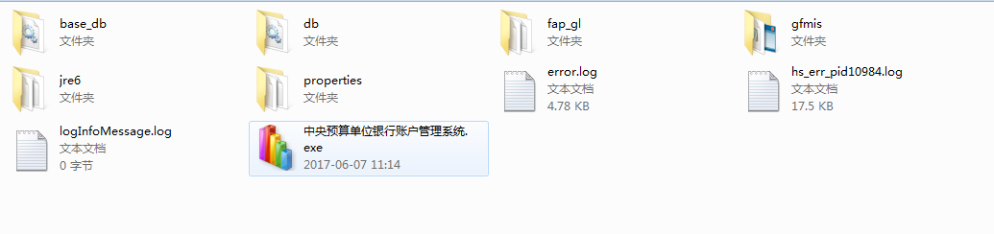
图表1.1解压缩目录

1.2 系统登录
解压缩后，在目录下面双击中央预算单位银行账户系统.exe,后会弹出登录界面，如图表所示：
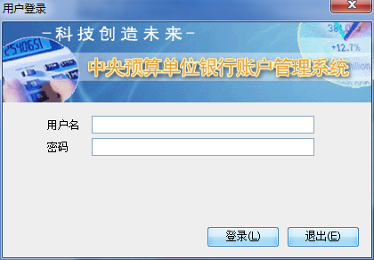
图表1.2- 1登录界面
在图3-2中录入账户名密码，点击登录按钮，出现如图表所示：
图表 1.2-1用户界面

2.系统功能

2.1 重新登录
如果需要切换当前登录的用户进入系统或者经过某些系统配置需要重新登录系统，点击【系统功能】菜单下的【重新登陆】，系统提示确认要重新登录，点击【确定】关闭系统主界面退出系统，点击【取消】返回系统主界面，如图所示：
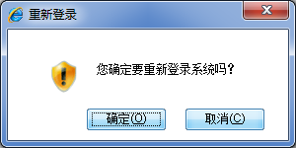
图表 2.1-1重新登录

2.2 修改密码
用户需要修改密码是，点击【系统功能】菜单下的【修改密码】，弹出密码设置窗口，如图所示：
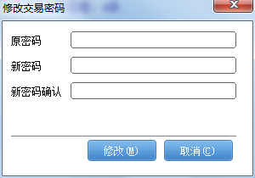
图表 2.2-1修改密码
输入旧密码、新密码和重复新密码后点击【确定】，如果密码设置成功，系统提示密码修改成功。
密码修改完成，返回系统主界面。下次登录系统时，新密码正式生效，需要输入新的密码才可以登录系统。

2.3 退出系统
业务操作完毕后，需要退出系统，点击【系统功能】菜单下的【退出系统】，系统提示确定退出系统，如图所示：
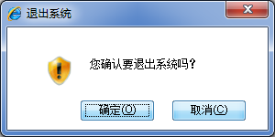
图表 2.3-1退出系统
点击【确定】退出系统，点击【取消】返回系统主界面。

3.基础数据
以超级用户角色登陆系统，点击【基础数据】，如图所示:
图表 2.3-1基础数据

3.1 账户用途
点击左侧【基础数据】—【账户用途】，该功能用于账户用途查看，如图所示
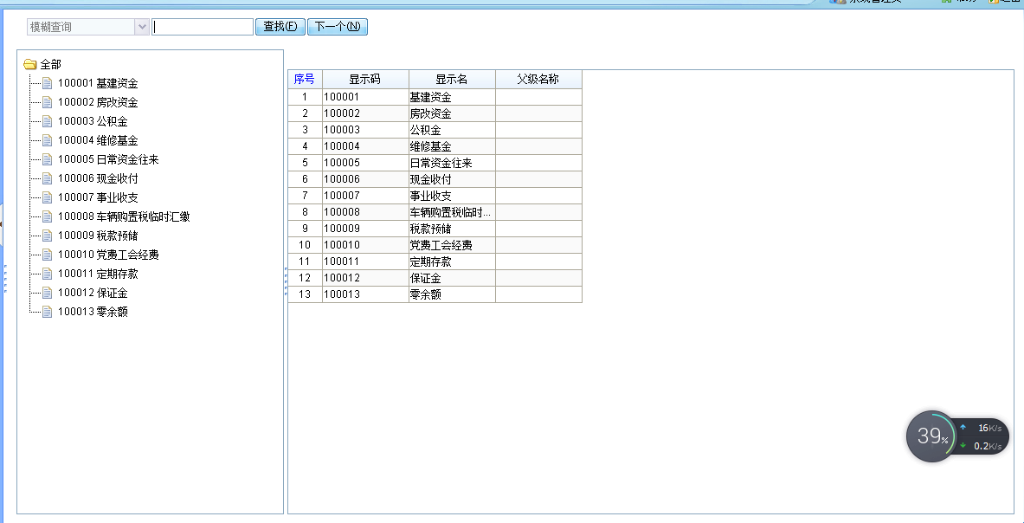
图表 3.1-1账户用途
在上面录入想查询的账户用途，该查询为模糊查询，录入后，点击【查询】，可查询包含录入字段的账户用途数据，点击【下一个】，可查询下一个包含该字段的账户用途数据，如图所示：
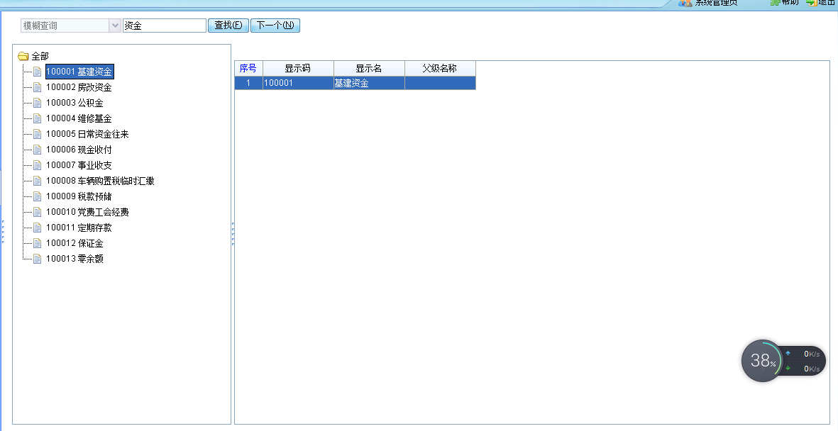
图表 3.1-2账户用途查询

3.2 账户类别
点击左侧【基础数据】—【账户类别】，该功能用于账户类别查看如图所示
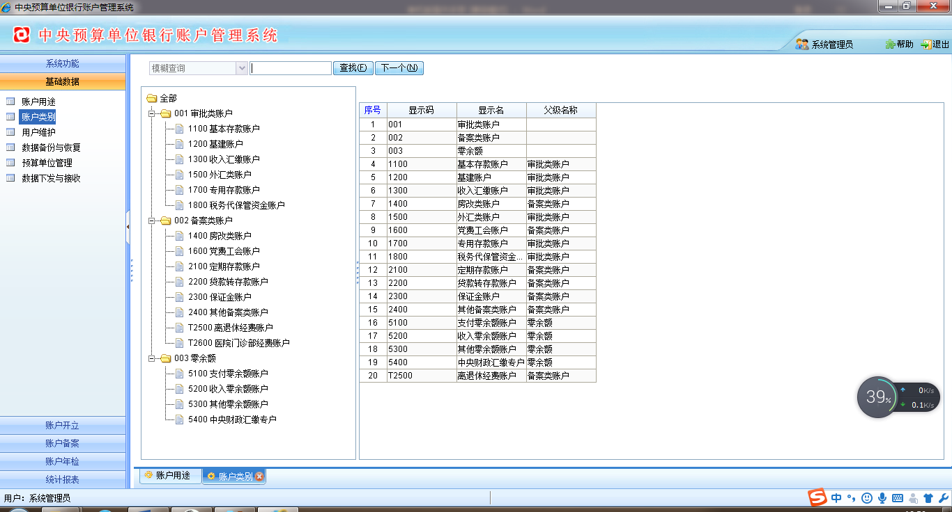
图表 3.2-1账户类别
在上面录入想查询的账户用途，该查询为模糊查询，录入后，点击【查询】，可查询包含录入字段的账户用途数据，点击【下一个】，可查询下一个包含该字段的账户用途数据,如图所示：
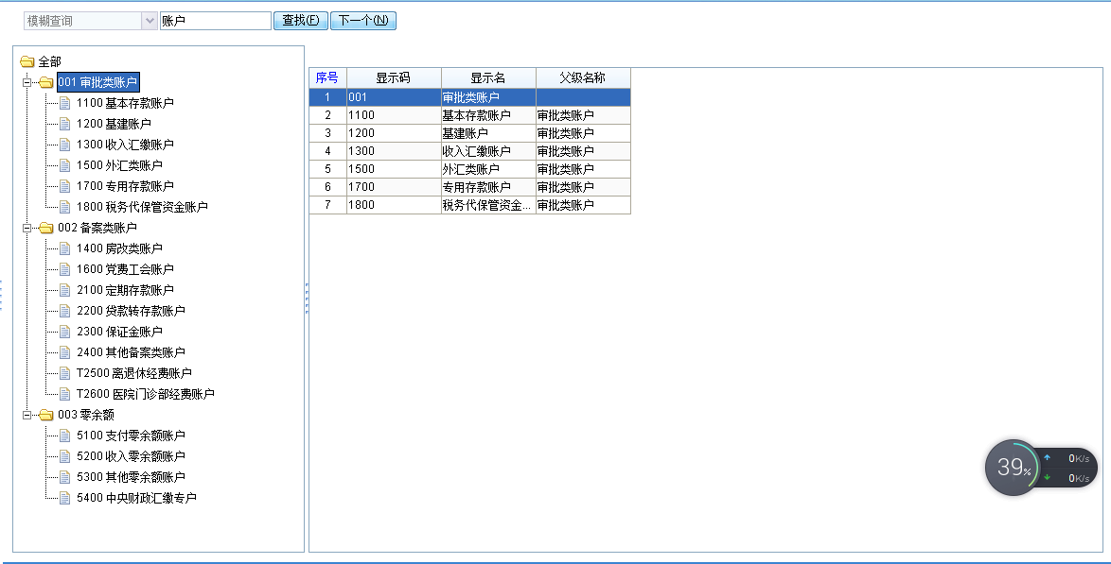
图表 3.2-2账户用途
账户用途包含两种账户大类：第一种审批类，第二种备案类。

3.3 用户维护
点击左侧【基础数据】—【用户维护】，该功能用于用户建立与维护,如图所示:
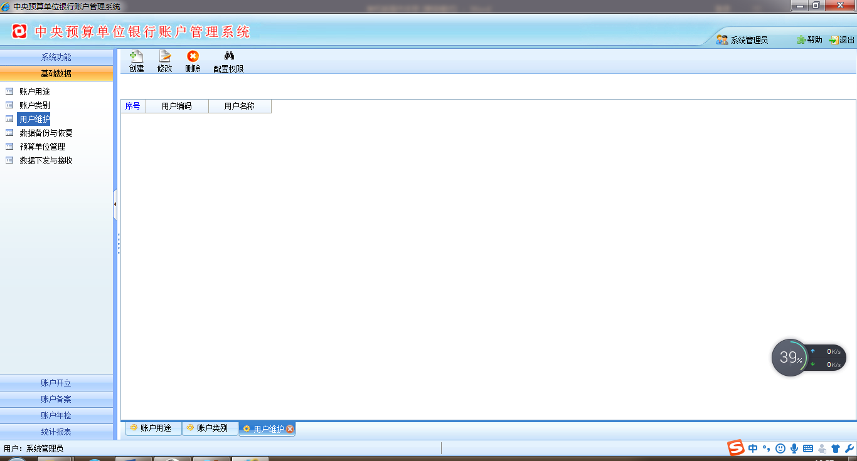
图表 3.3-1用户维护
点击上面的【创建】可增加新的用户，如图所示：
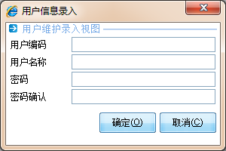
图表 3.3-2创建用户界面
- 用户编码，第一次创建用户可随意录入，第二次用户编码与第一次创建用户不重复即可。

创建用户后，选中用户点击【修改】，可修改用户密码，如图所示：
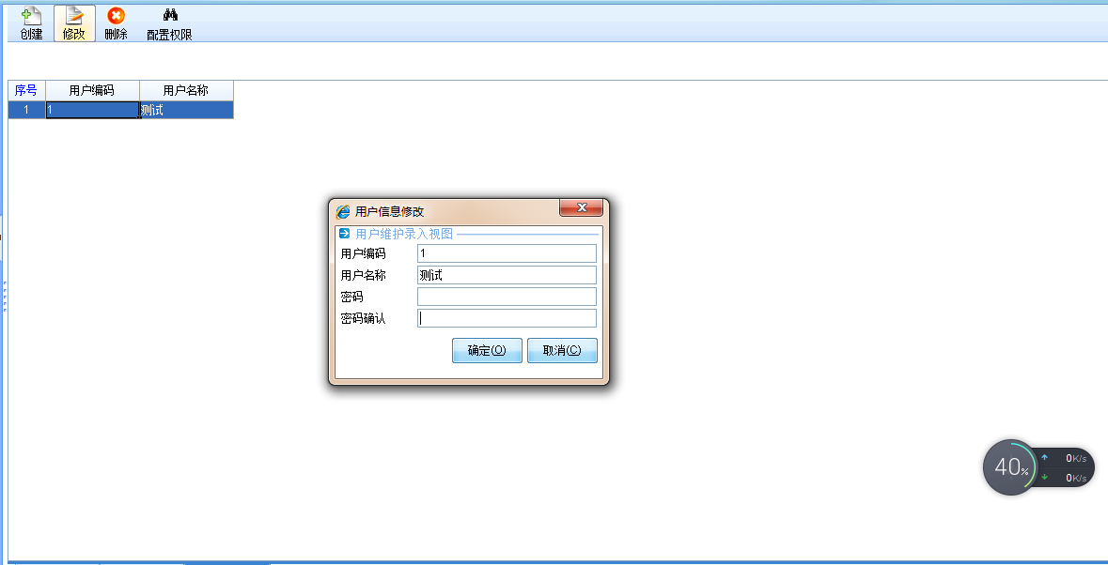
图表 3.3-3修改用户界面

选择已创建用户点击【删除】，点击【确定】可删除用户，点击【取消】，返回用户维护查询界面，如图所示：
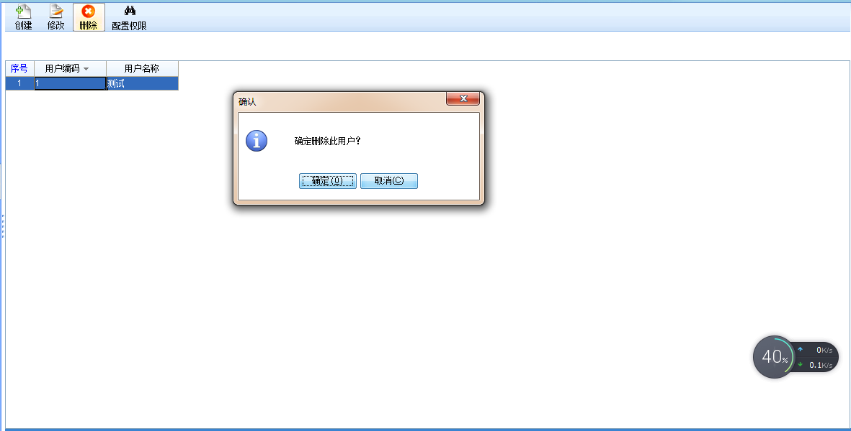
图表 3.3-4删除用户界面

3.4 数据备份与恢复
点击左侧【基础数据】—【数据备份与恢复】，该功能用于数据备份，数据恢复操作，如图所示：
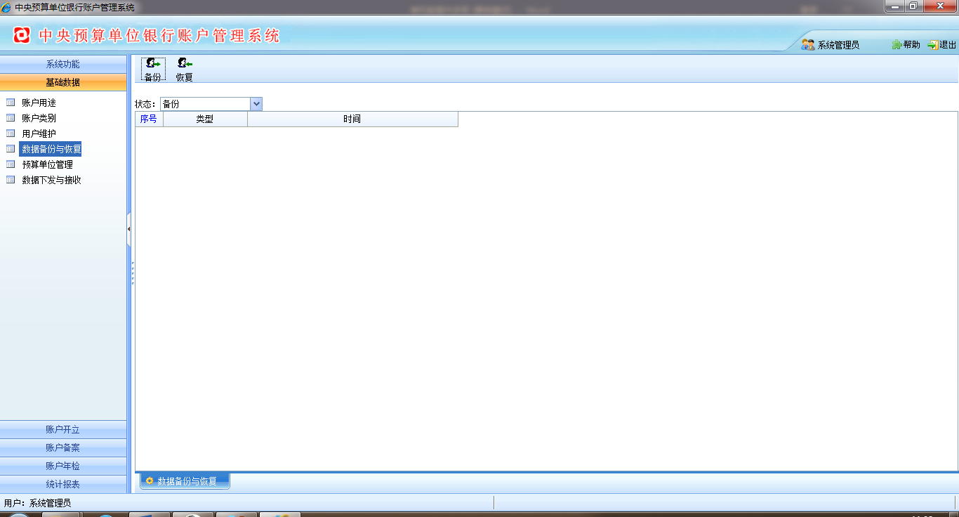
图表 3.4-1数据备份与恢复界面
点击上方【数据备份】，如下图所示：
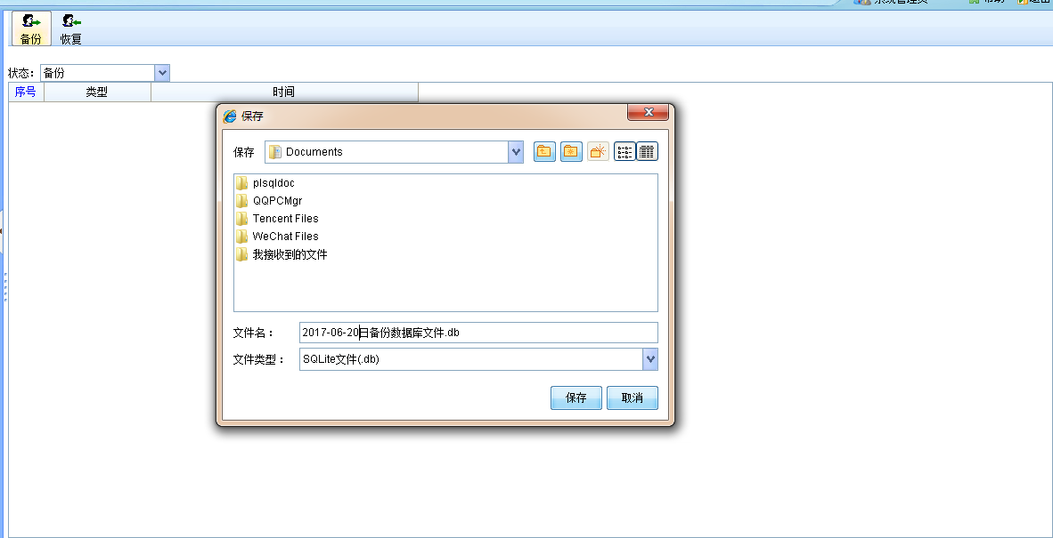
图表 3.4-2数据备份界面
点击【备份】后，会选择备份文件保存路径，用于存放备份。
- 请定期进行数据数据备份工作，以防止意外发发生。

点击上方【恢复】按钮，可进行数据恢复工作，如图所示：
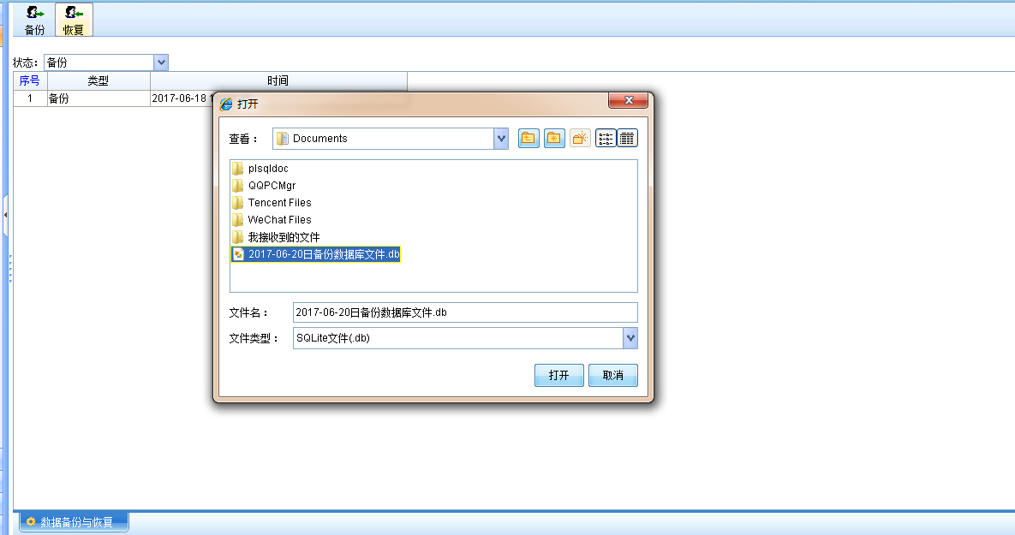
图表 3.4-3数据恢复界面
点击【恢复】按钮后，会让用户选择备份文件，文件类型为DB文件（XXXXX.DB）选中后点击【打开】，会弹出“确定导入此文件”提示信息，如图所示：
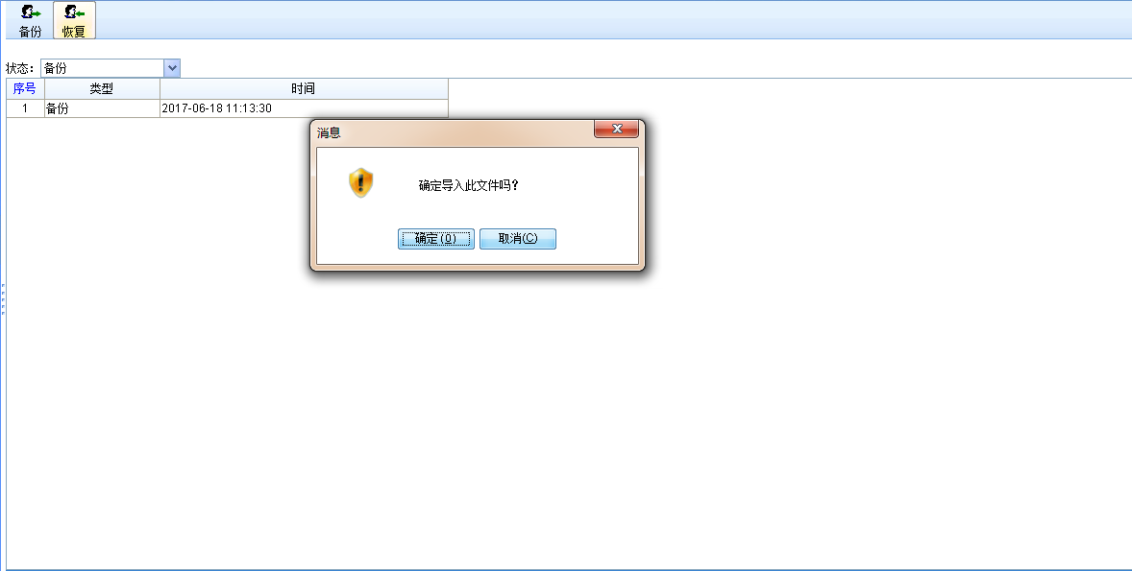
图表 3.4-4导入提示信息
点击【确定】，会弹出“回复成功，请重新登陆系统！”提示信息，点击【取消】，会取消导入，如图所示:
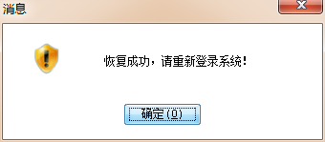
图表 3.4-5导入成功提示信息

点击【确定】，数据恢复成功。
此时需要关闭系统重新打开。
- 关闭系统，重新登陆，恢复数据方可显示

3.5 预算单位管理
点击左侧【基础资料】—【预算单位管理】该功能用于预算单位信息管理与维护，如图所示：
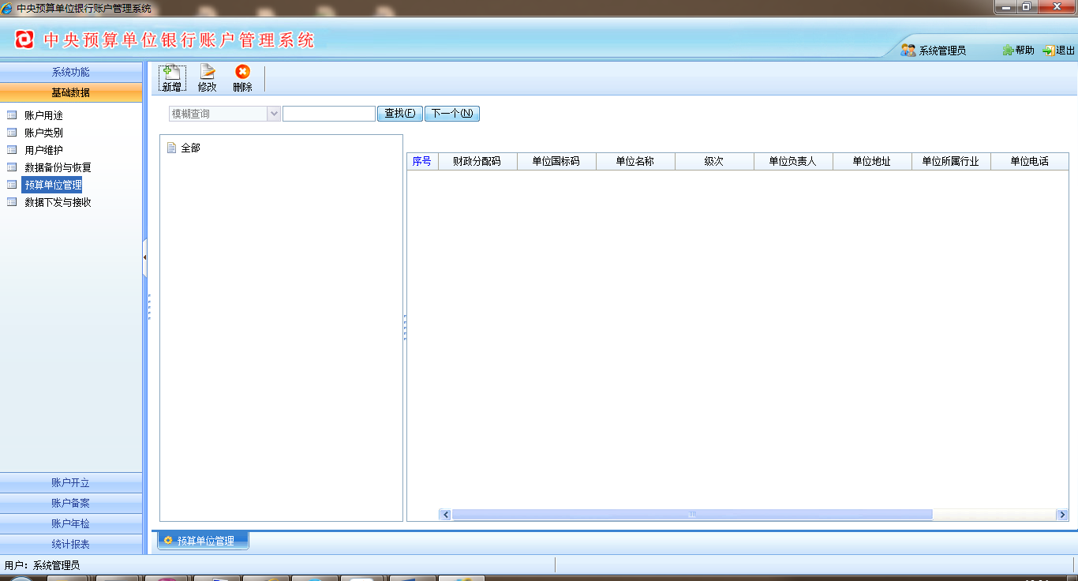
图表 3.5-1预算单位管理界面
点击上方【新增】可增加预算单位，如下图所示：
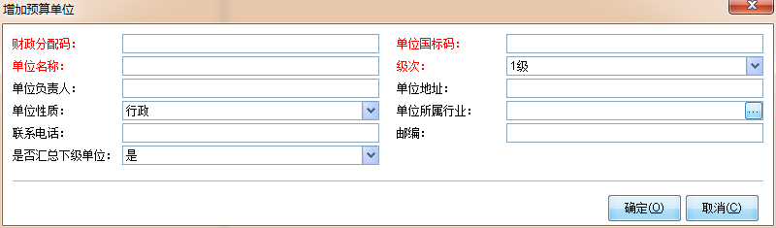
图表 3.5-2新增单位界面

红色为必填项，黑色为选填项，录入单位信息后，点击【确定】，会提示保存成功，如图所示：
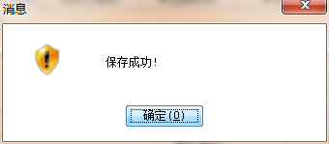
图表 3.5-3保存成功界面
点击【确定】，概预算单位信息以保存。
选中单位信息点击上方【修改】，可对单位信息进行维护，如下图所示：
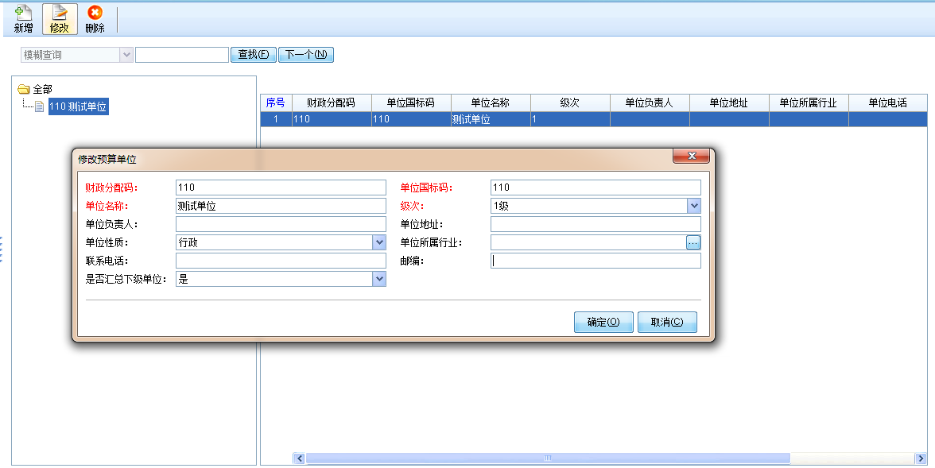
图表 3.5-4单位信息维护界面
修改完成点击【确定】，会弹出“修改成功”提示，如下图所示：
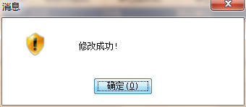
图表 3.5-5单位信息维护成功界面
点击【确定】，该预算单位信息已修改完成

选中单位点击上方【删除】，可删除所选单位信息，如下图所示
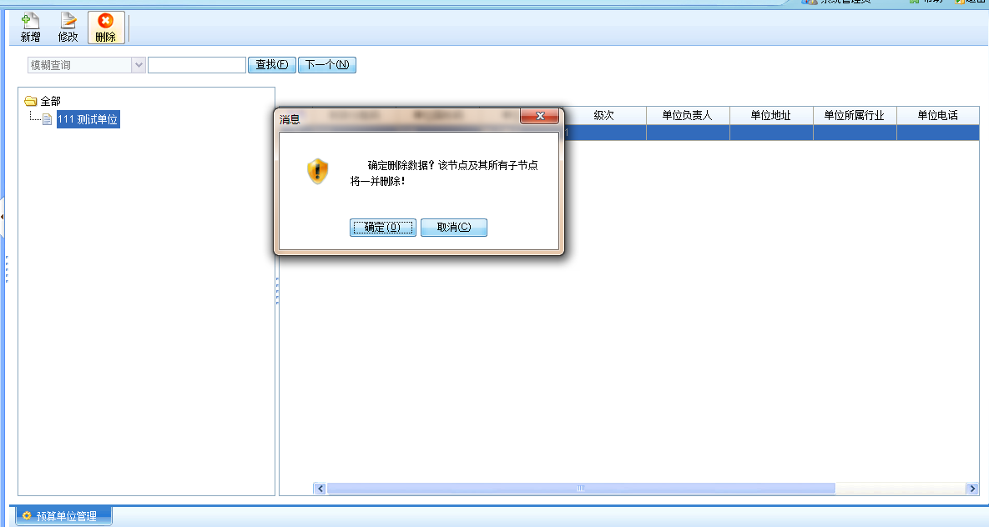
图表 3.5-6单位信息删除界面
点击【确认】，单位数据已删除，会弹出“删除成功”提示，如
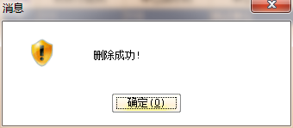
图表 3.5-7单位信息删除成功界面

3.6 数据下发与接收
点击左侧【基础数据】—【数据下发与接收】，该功能用于接收单位数据与下发单位数据，如图表3.6-1所示：
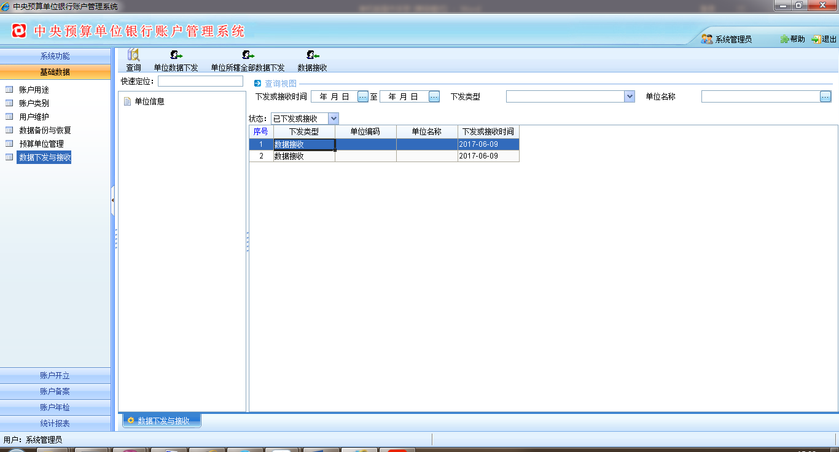
图表 3.6-1数据下发与接收界面

点击上方【查询】，可查询所有已接收或下发的数据
在【快速定位】，可定位接收到的单位名称，如图所示
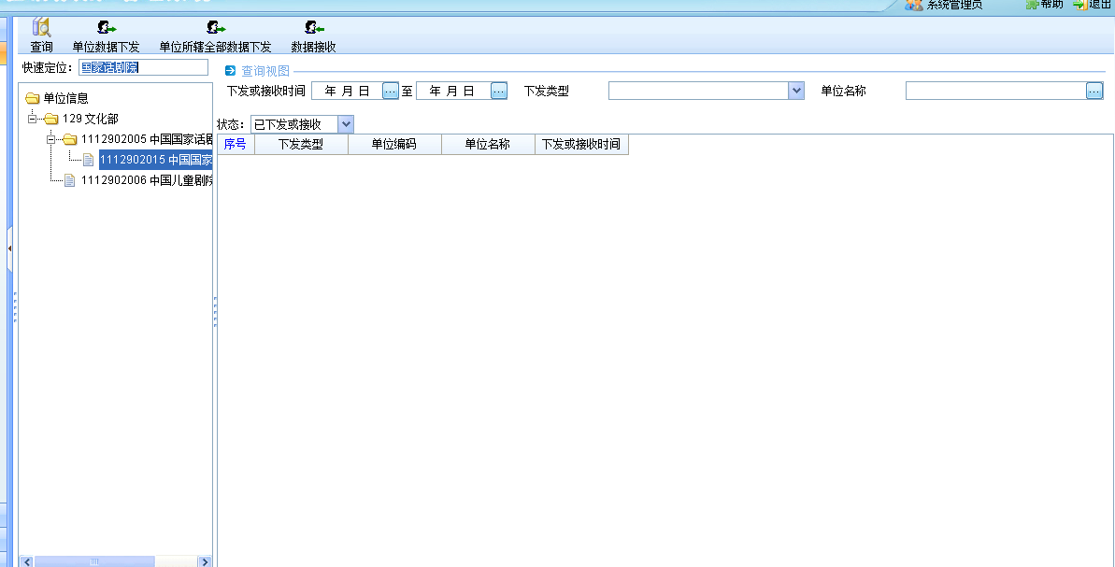
图表 3.6-2数据下发与接收快速定位界面
在【下发与接收时间】选择时间，再点击上方【查询】，可查询某时间段内数据下发与接收操作，如图所示：
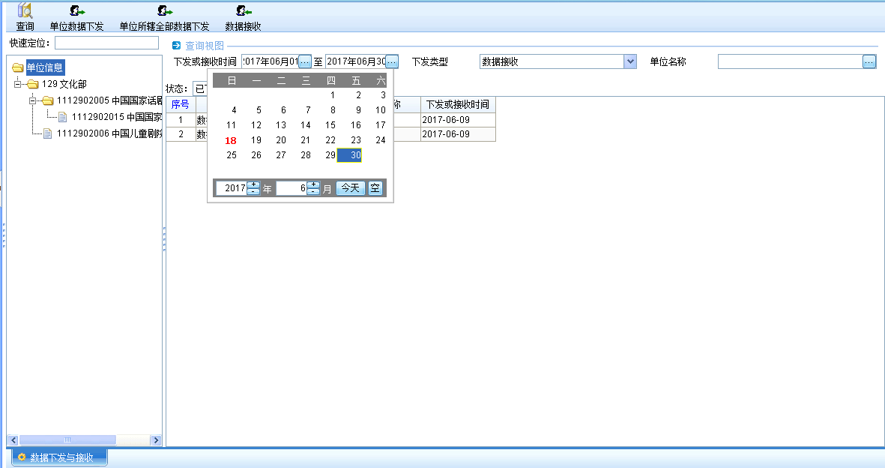
图表 3.6-3数据下发与接收时间界面

【下发类型】分为“所辖数据下发”，“单位数据下发”，“数据接收”，供用户进行不同类别查询，如图所示
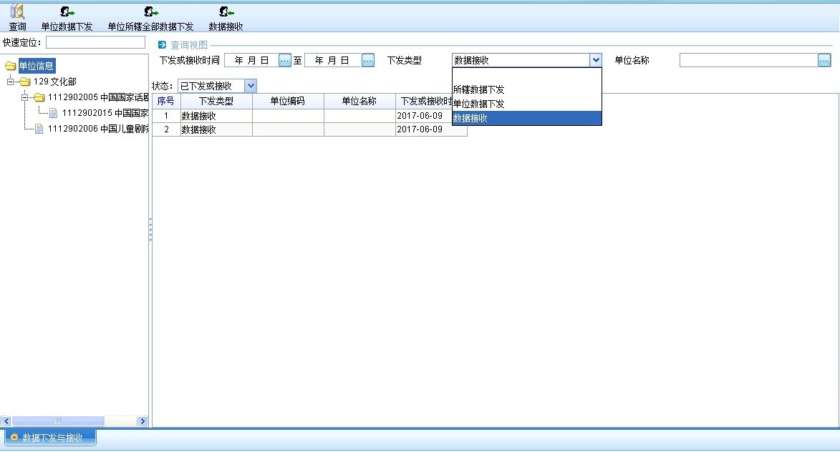
图表 3.6-4数据下发与接收下发类型界面
在【单位名称】中，可以选择已接收的信息中，单位名称，以便用于用户方便快捷的查询某单位下发与接受的数据，如图所示
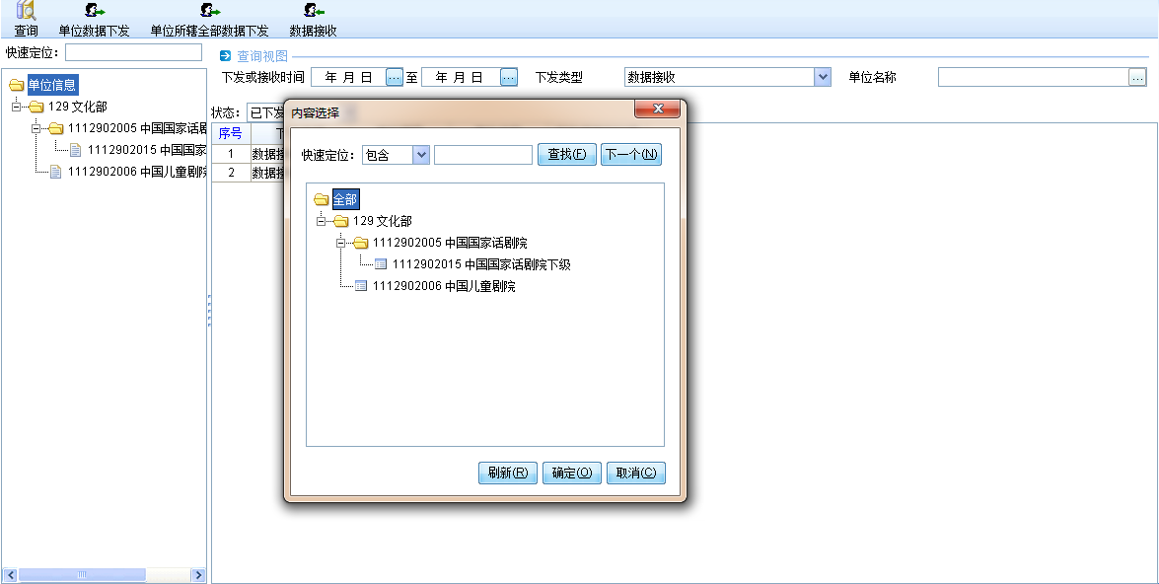
图表 3.6-5数据下发与接收单位名称界面
选中单位，点击【确定】，就可以选中单位，进行查询，若该窗口没有需要选择的单位信息，点击【刷新】。
点击上方【数据接收】，可对专员办或上级主管单位下发的单位数据进行接收，选中需要接收的文件，该文件为DB文件（XXXX.DB），如图所示：
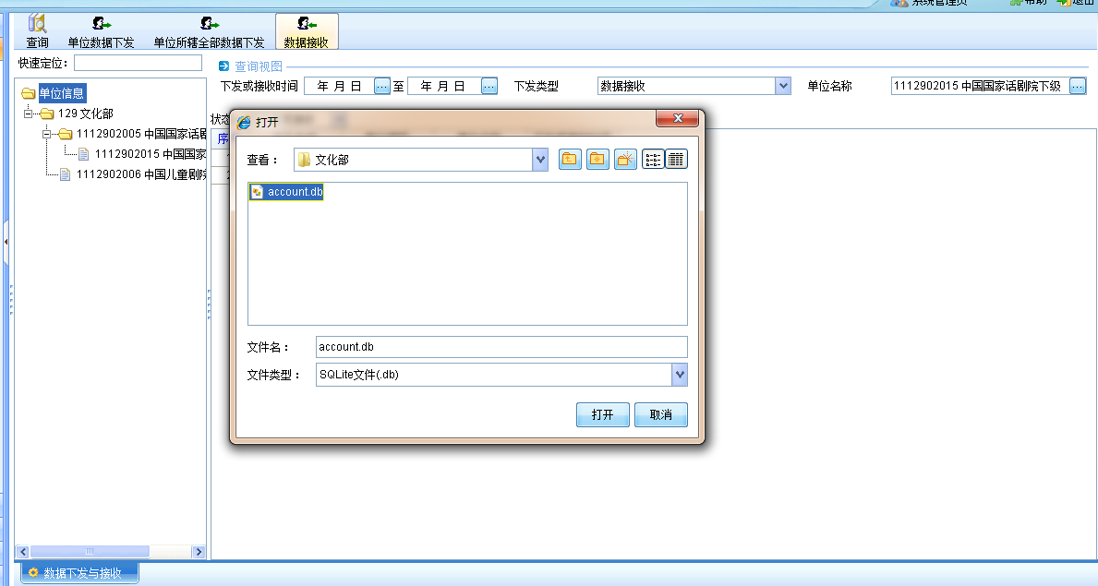
图表 3.6-6数据接收界面
选中后文件后，点击【打开】，会提示“确定到如此文件吗？”，如图所示：
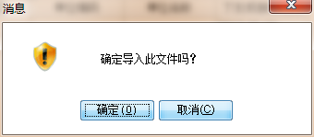
图表 3.6-7数据接收提示界面
点击【确定】，提示“恢复成功，请重新登录系统”，如图所示：
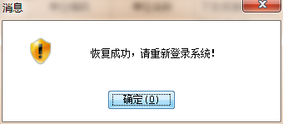
图表 3.6-8数据接收成功界面
- 关闭系统，重新登陆，恢复数据方可接收成功

点击上方【单位数据下发】，可对某家单位进行数据分发，如
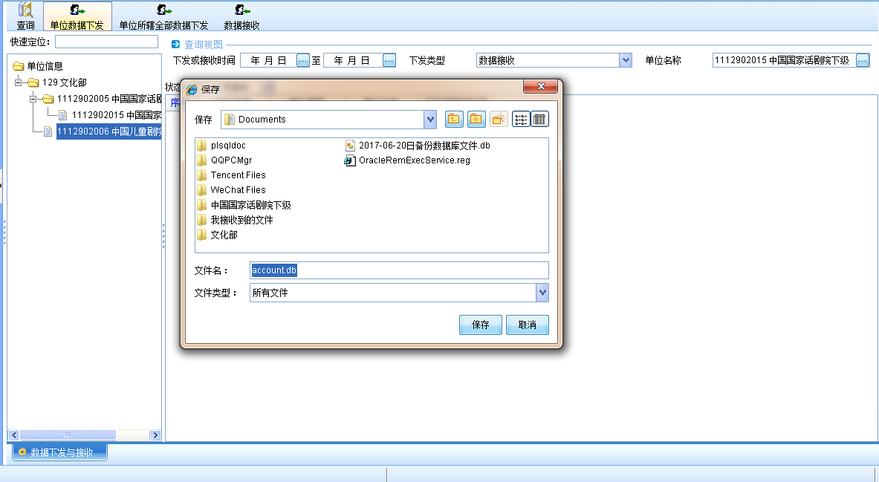
图表 3.6-9单位数据下发界面
选择保存路径，点击【保存】，会在路径中生成该单位名称文件夹，文件件内会生成DB文件，同时，会弹出“下发成功”提示，如：
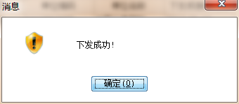
图表 3.6-10单位数据下发成功界面
点击上方【单位所辖全部数据下发】，与【单位数据下发】操作一致。
- 【单位数据下发】，只能下发某一家单位信息，【单位所辖全部数据下发】，可下发某家单位，以及下属所有单位数据

4. 账户开立
登录系统后，进入软件操作界面，点击【账户开立】菜单下的【录入开立申请表】、【复核开立申请】、【打印开立申请】、【上报开立申请数据】、【导入财政批复信息】等流程完成账户开立业务。

4.1 账户开立申请
账户开立申请主要为预算单位操作，填写相应的开立申请单，并在完成后送由部门审核。具体操作如下：
单击【账户开立】－【录入开立申请表】菜单，进入开立申请录入界面。如图所示：
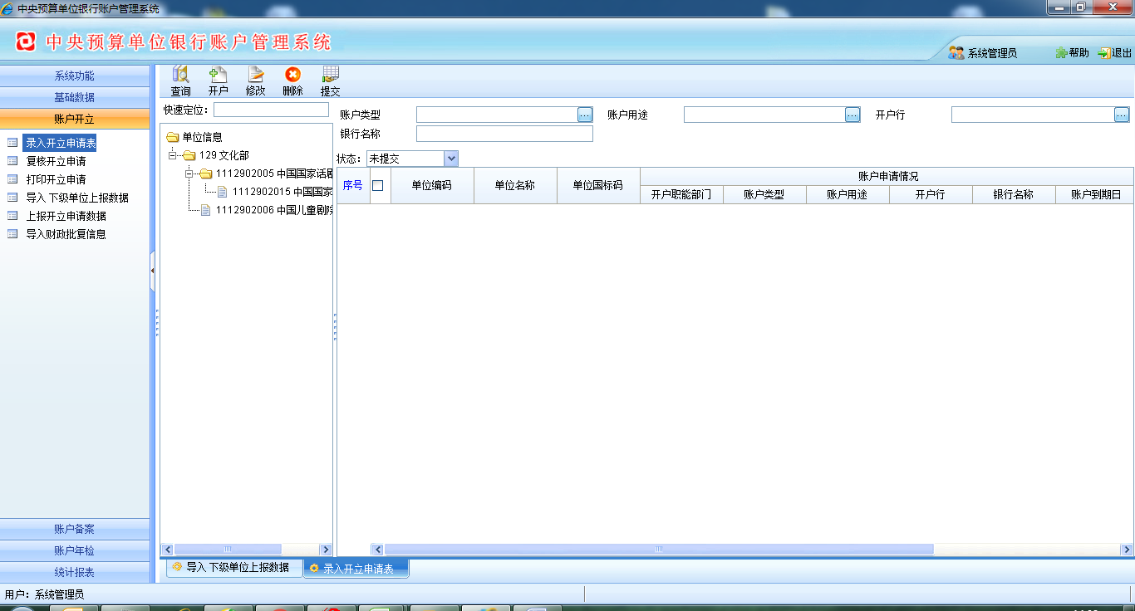
图表 4.1-1账户开立申请主界面
在【单位信息】下选择欲开户单位，然后单击【开户】按钮后，出现如下图所示界面：
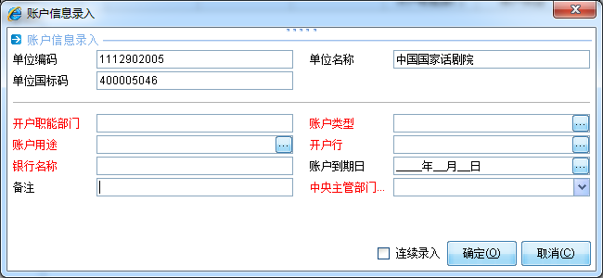
图表 4.1-2账户开立信息录入界面
其中红色标题项为必填，操作完成后，点击【确定】，结果如下：
注：勾选【连续录入】可以连续录入开立信息
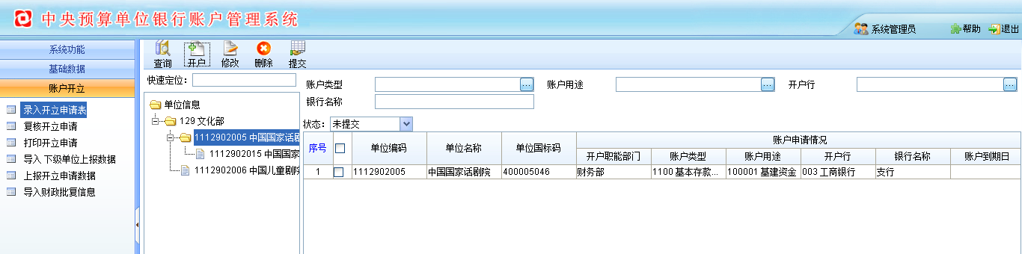
开户申请单
图表 4.1-3开立申请单生成界面
如欲修改某开户申请单，可勾选其对应复选框或者单击，高亮显示后，点击【修改】，如下图：
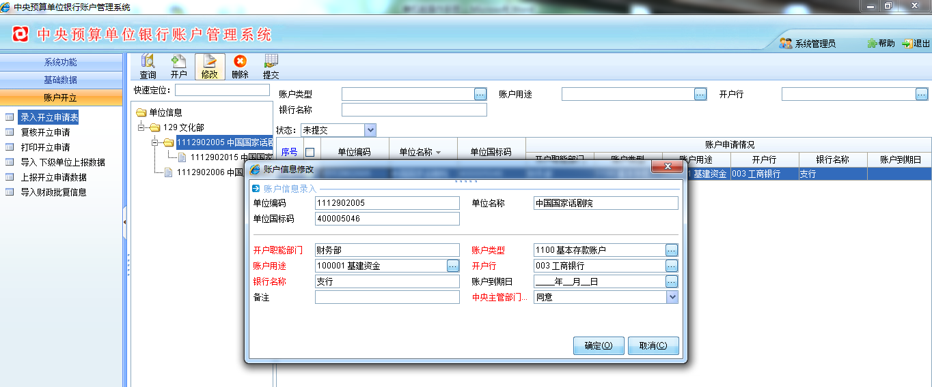
图表 4.1-4开户申请单修改界面
此对话框内容与开立录入时一致，可直接修改相应内容，然后【确定】即保存。
也可在选中某条申请单信息后，点击【删除】，出现确认对话框，如下：
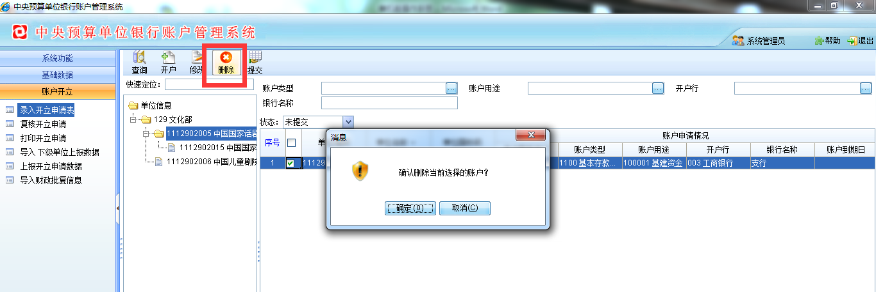
图表 4.1-5开户申请单删除界面
选择【确定】后即对此申请单完成删除操作。
在确定申请单信息无误后，执行【提交】支持多选，申请单会自动流转到【复核开立申请】，状态栏请由【未提交】转为【已提交】，如图：
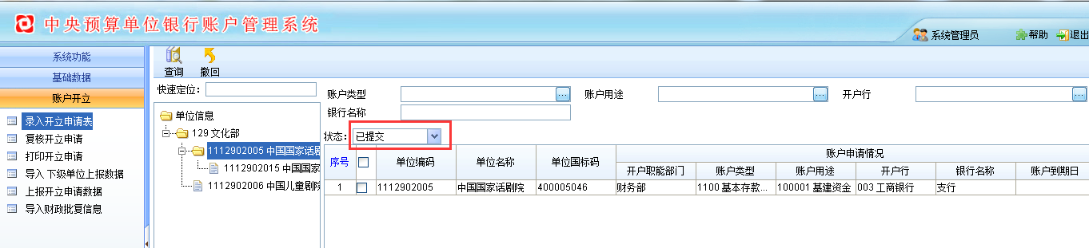
图表 4.1-6提交后界面
若想取消已送审数据，可在选择对应申请单后，执行【撤回】按钮，数据随即转回到【未送审】状态，同时主管部门岗也不再显示相应申请单。

4.2 复核开立申请
选择【账户开立】－【复核开立申请】菜单，进入复核界面。如图所示：
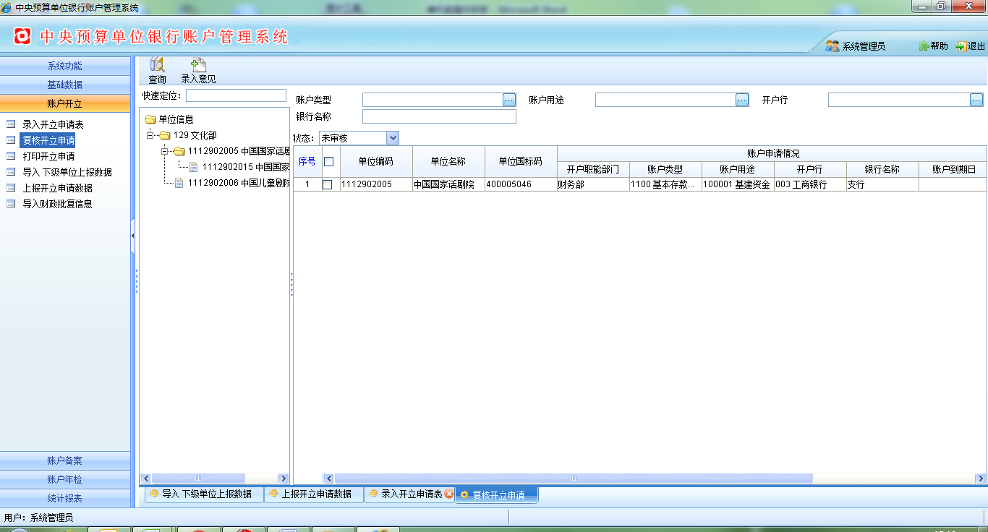
图表 4.2-1复核开立申请界面
此岗主要对预算单位提交的开户申请单进行复核操作。
若是开户申请单信息审核无误，则可执行【录入意见】操作，支持多选，相应申请单会从本岗的【未审核】到【已审核】状态
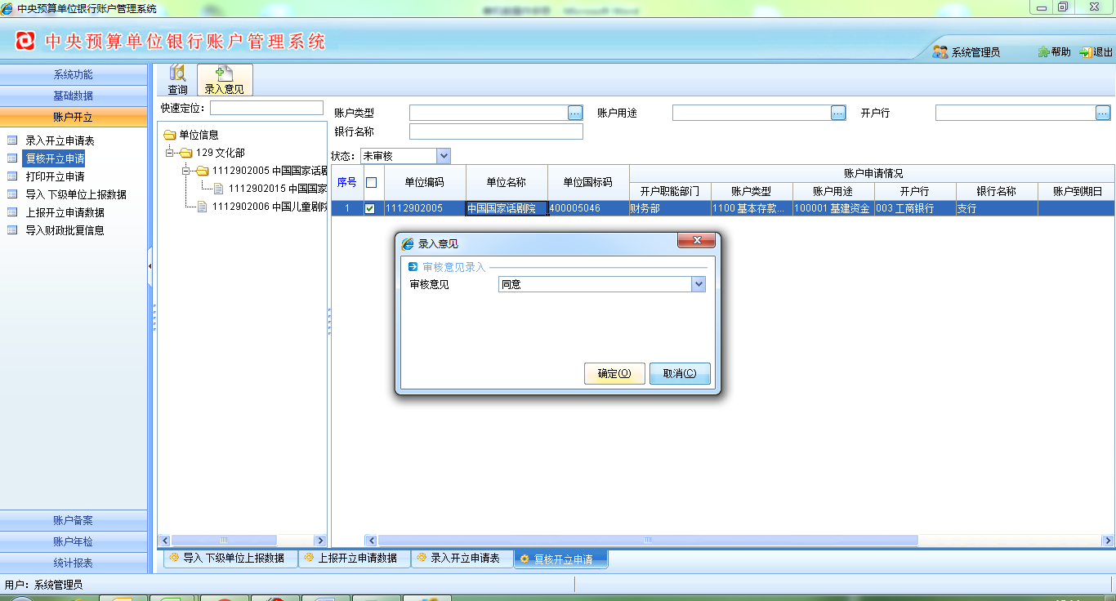
图表 4.2-2复核界面
复核通过后，申请单会自动流转到【打印开立申请】，在确定申请单信息无误后，状态栏请由【未审核】转为【已审核】，如下图：
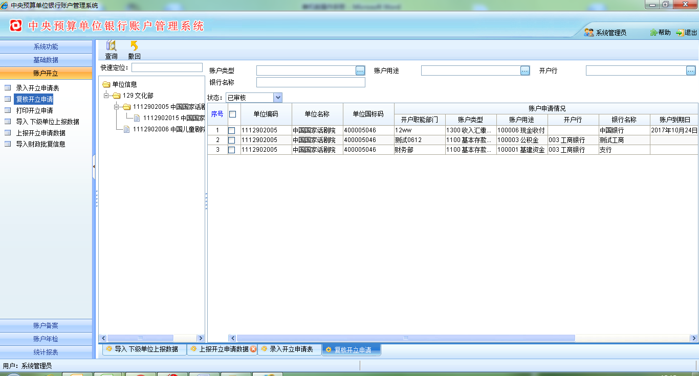
图表 4.2-3复核完成界面
若想取消已复核的申请单，则可选择后，执行【撤回】操作，即为撤销之前的【复核】操作，与审核前一致。如图：
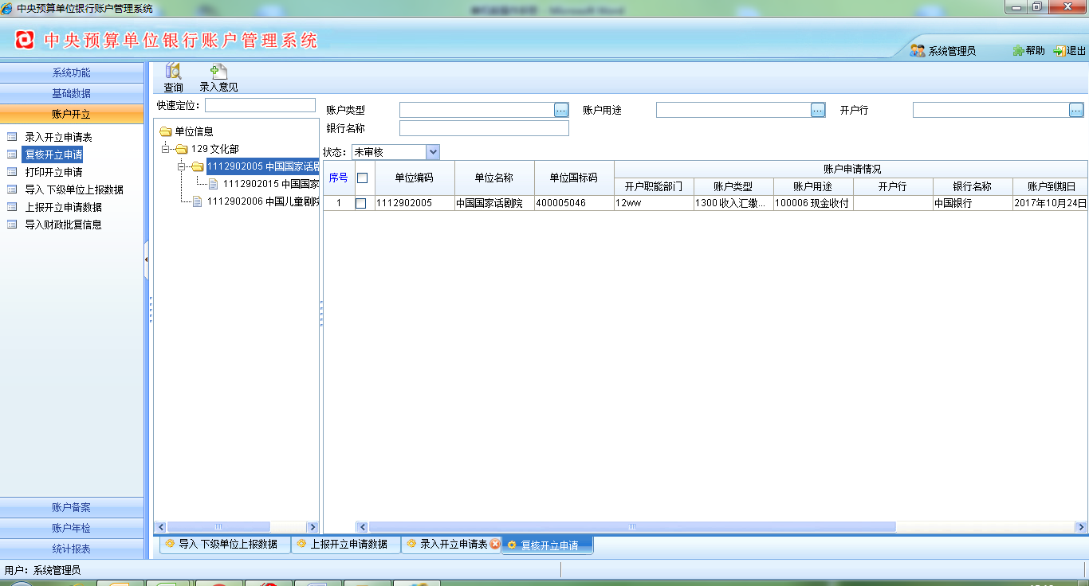
图表 4.2-4退回界面

4.3 打印开立申请
选择【账户开立】－【打印开立申请】菜单，进入打印开立申请页面。如图所示：
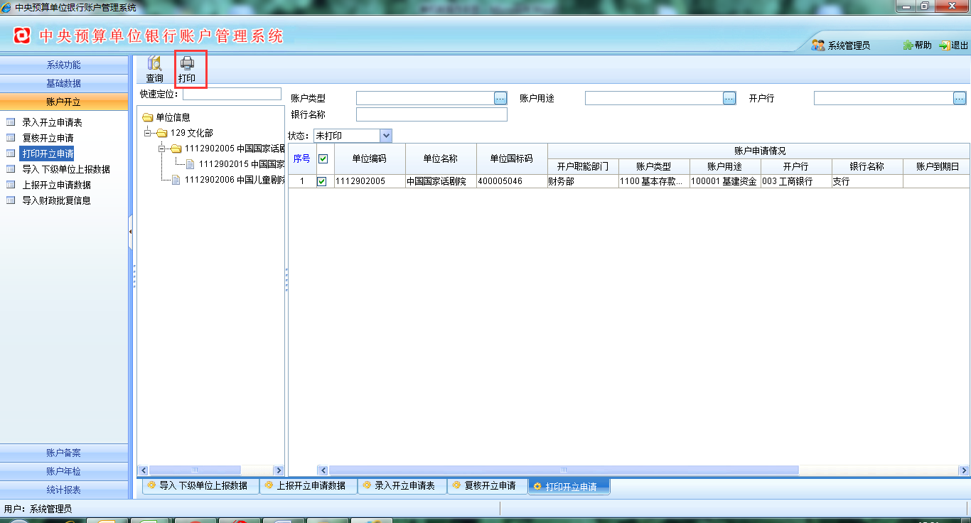
图表 4.3-1打印开立申请界面
此岗主要对预算单位提交的开户申请单进行打印操作。
若是开户申请单信息审核无误，则可执行【打印】操作支持多选，相应申请单会从本岗的【未打印】到【已打印】状态
【打印】按钮后，如下图：
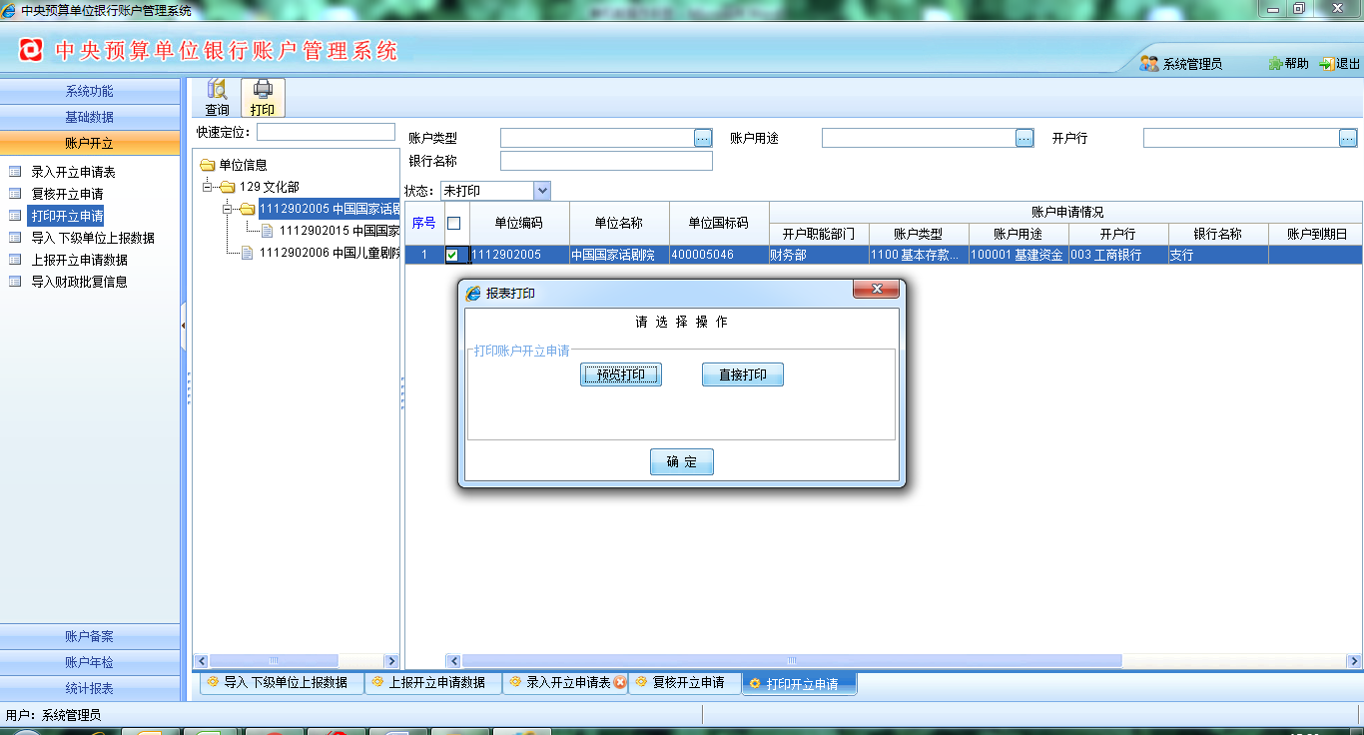
图表 4.3-2打印界面
【预览打印】可以对打印单据进行预览，预览页面如下
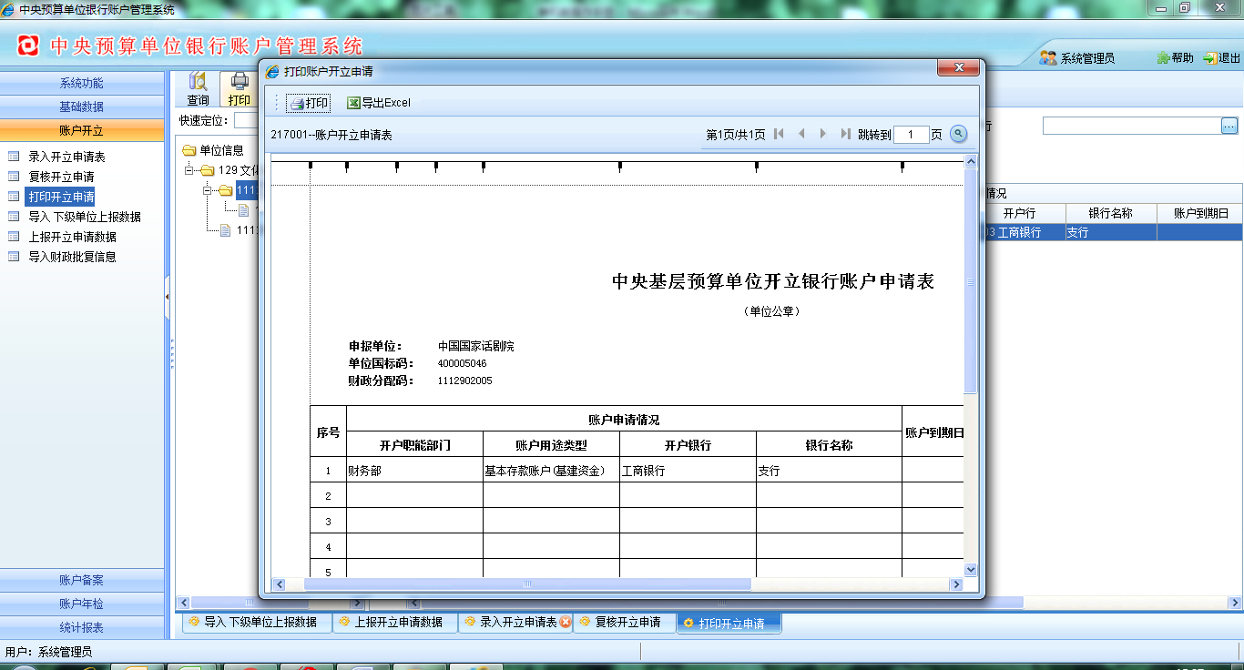
图表 4.3-3打印预览界面

此页面可以对开立申请表进行【打印】和【导出excel】
若信息无误请点击【确定】系统会提示打印成功，申请单会自动流转到【上报开立申请数据】，状态栏请由【未打印】转为【已打印】，如图：
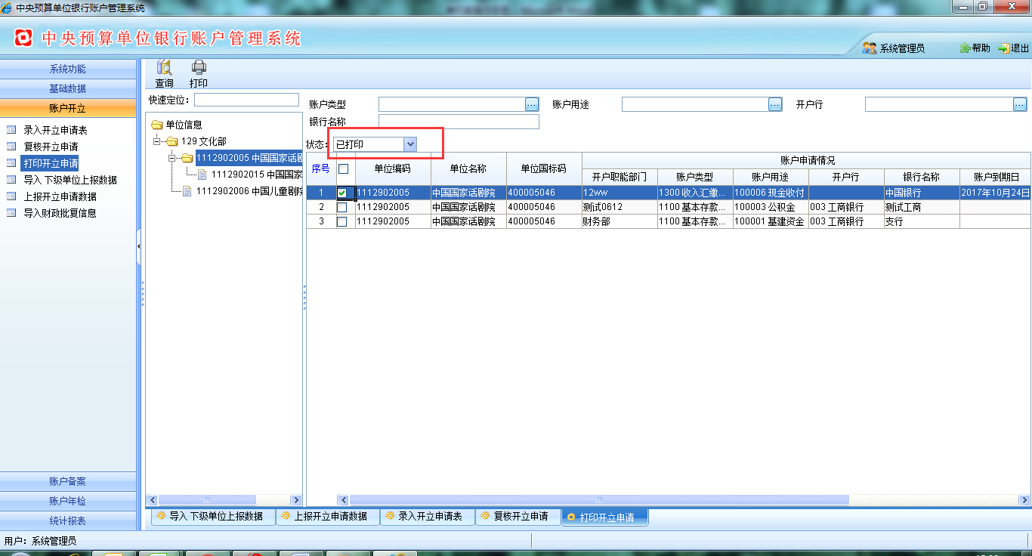
图表 4.3-4打印预览界面

4.4 上报开立申请数据
选择【账户开立】－【上报开立申请数据】菜单，进入上报开立申请数据页面。如图所示：
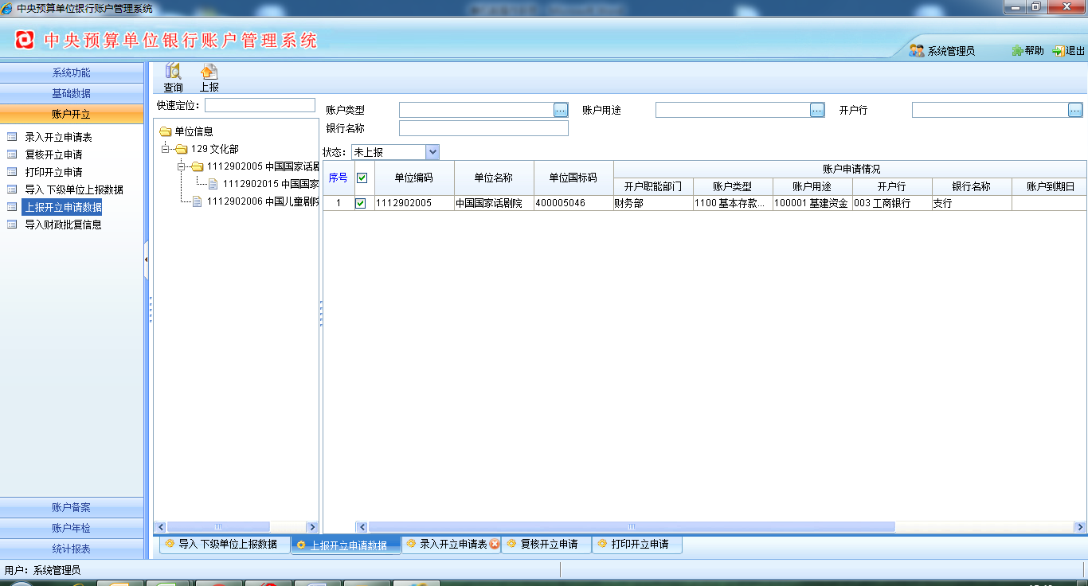
图表 4.4-1上报开立申请界面
此岗主要对预算单位提交的开户申请单进行上报操作。
若是开户申请单信息审核无误，则可执行【上报】操作，相应申请单会从本岗的【未上报】到【已上报】状态
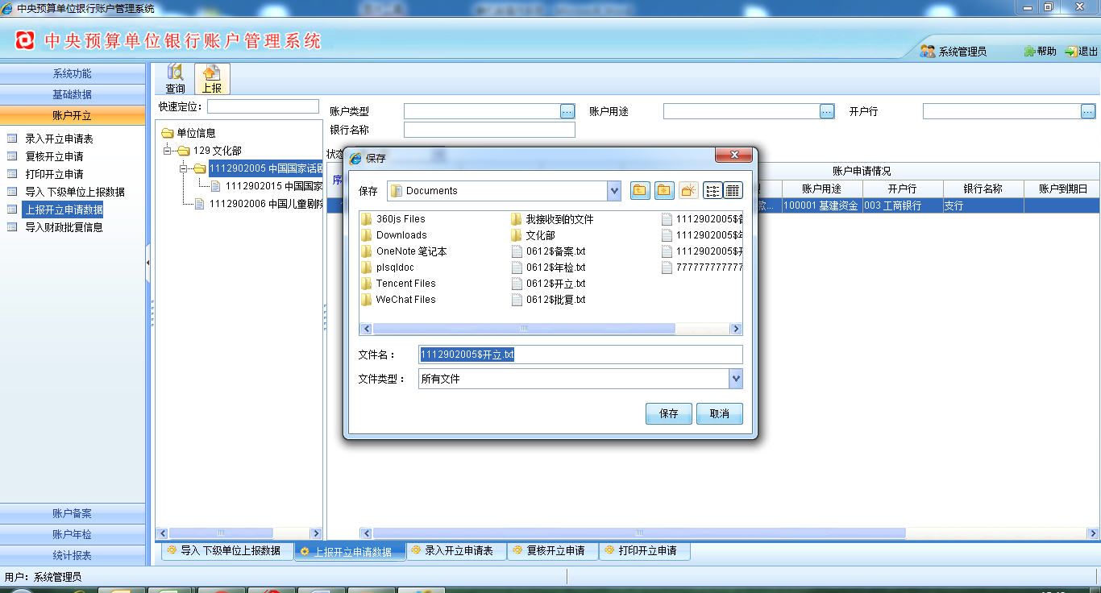
图表 4.4-2上报开立申请界面
通过“”选择上报文件需要保持的路径并请牢记，【文件名】未保持后文件的名称，保存后，如下图：
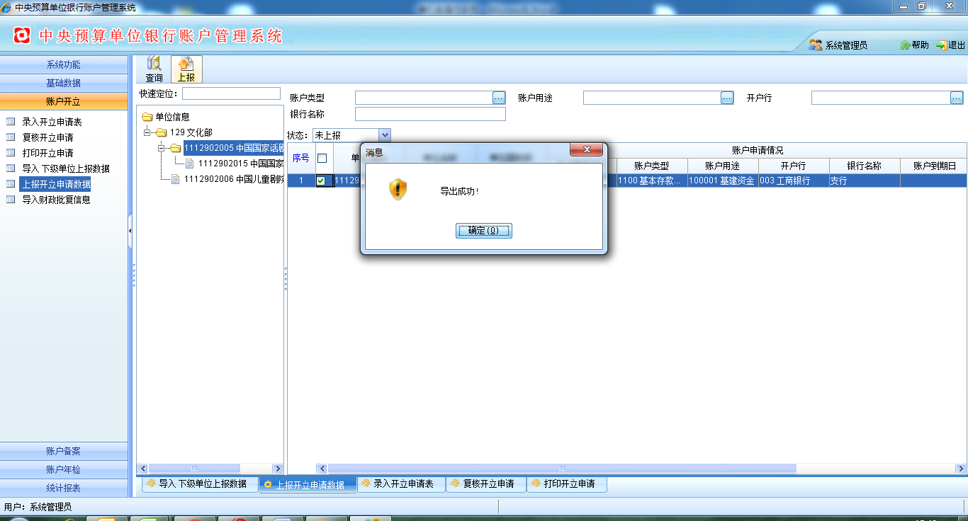
图表 4.4-3上报完成界面
上报文件会在之前记录的路径下形成保存名称的txt文件，请将此上报文件上报到财政部审核人员。
申请单会自动流转到【导入财政批复信息】，在确定申请单信息无误后，执行【提交】，状态栏请由【未上报】转为【已上报】，如图：
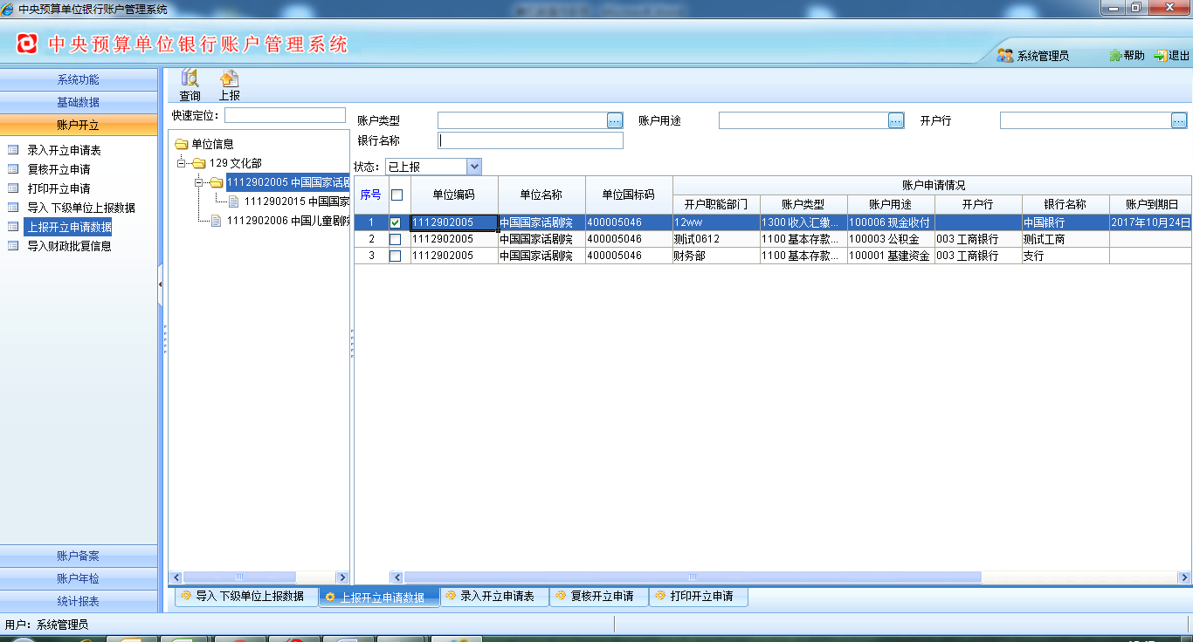
图表 4.4-4上报后界面

4.5 导入财政批复信息
选择【账户开立】－【导入财政批复信息】菜单，进入导入财政批复信息页面。如图所示：
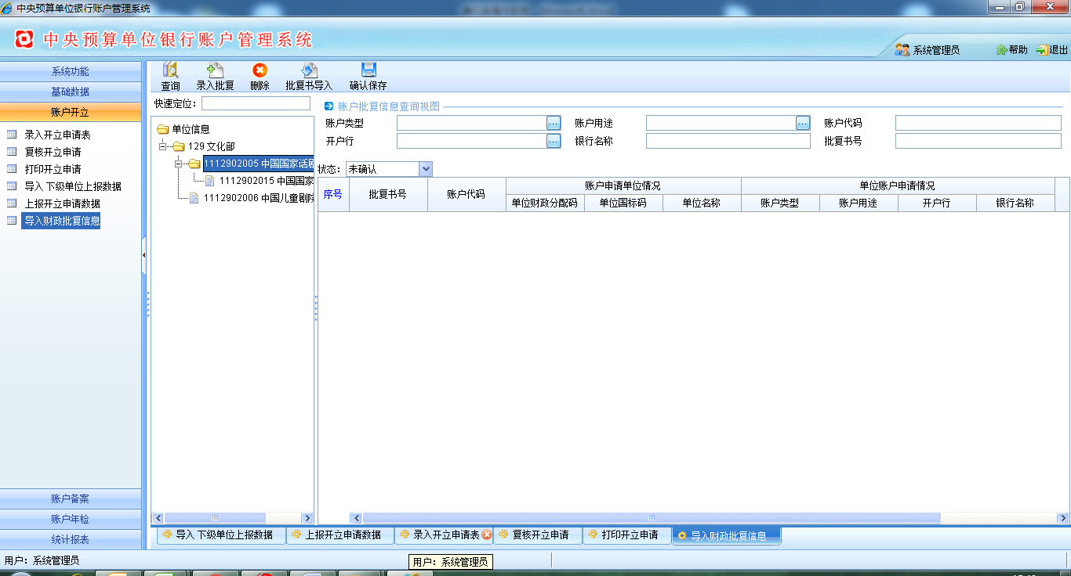
图表 4.5-1复核开立申请界面
此岗主要对财政部批复后的开户申请单进行批复信息录入或导入。
若是已经拿到财政部批复的批复书电子数据（txt），则可执行【批复书导入】操作，点击箭头“”选择电子批复文件所在具体路径，然后点击【打开】
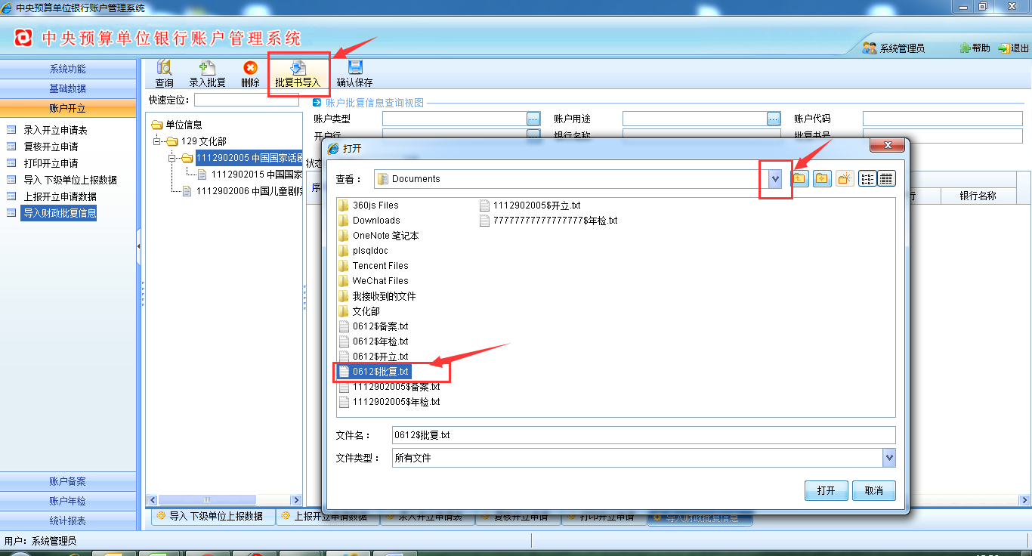
图表 4.5-2批复书导入界面
【打开】后，如下图：
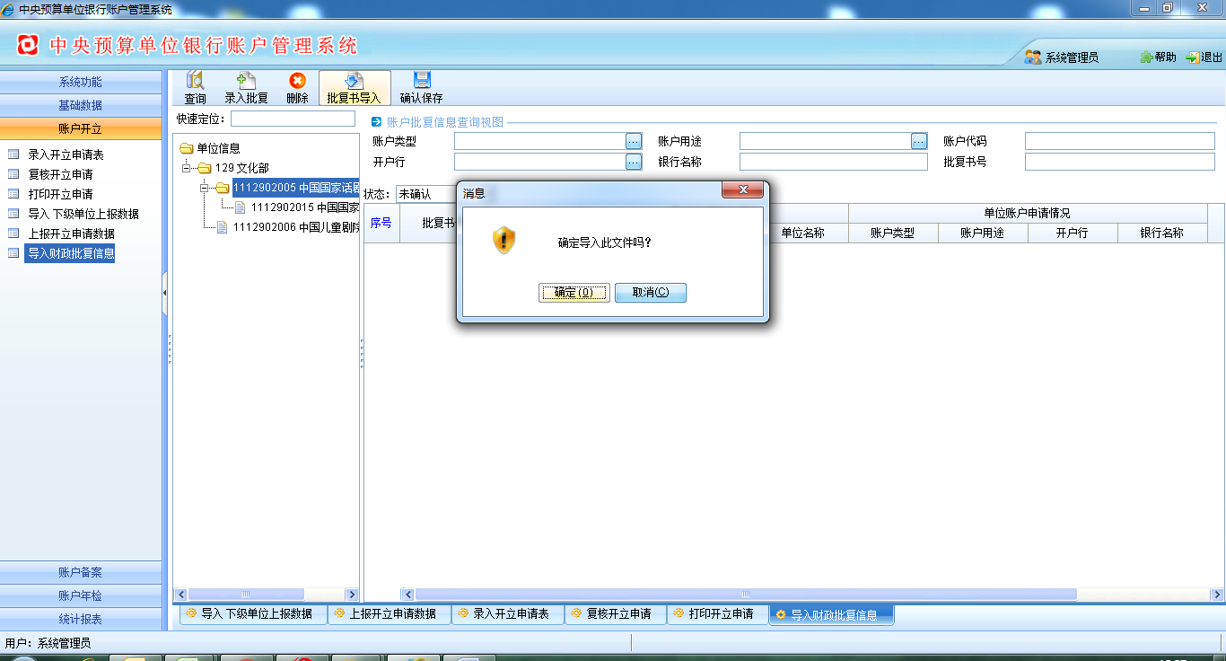
图表 4.5-3打开批复书后界面
点击【确定】后系统提示导入成功，如下图
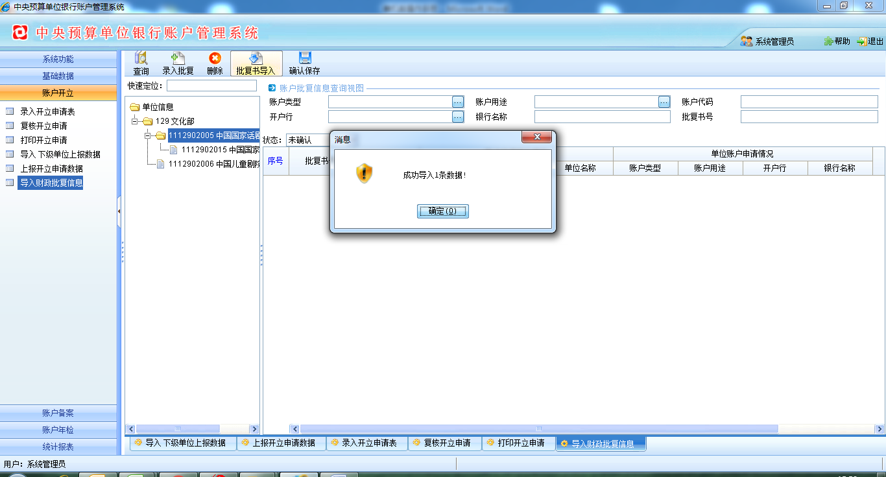
图表 4.5-4批复书导入界面
点击【确定】后，如下图
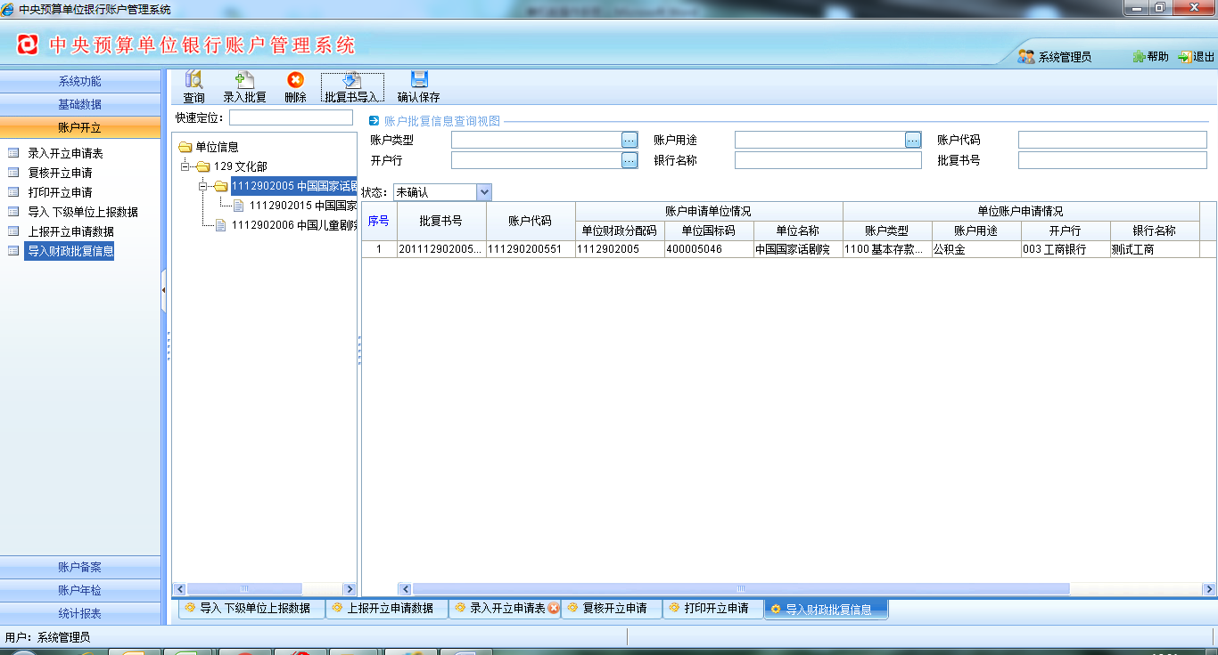
图表 4.5-5确定后界面

确认信息无误后点击【确认保存】并提示成功入库，申请单开立流程结束，，状态栏请由【未确认】转为【已确认】，如图：
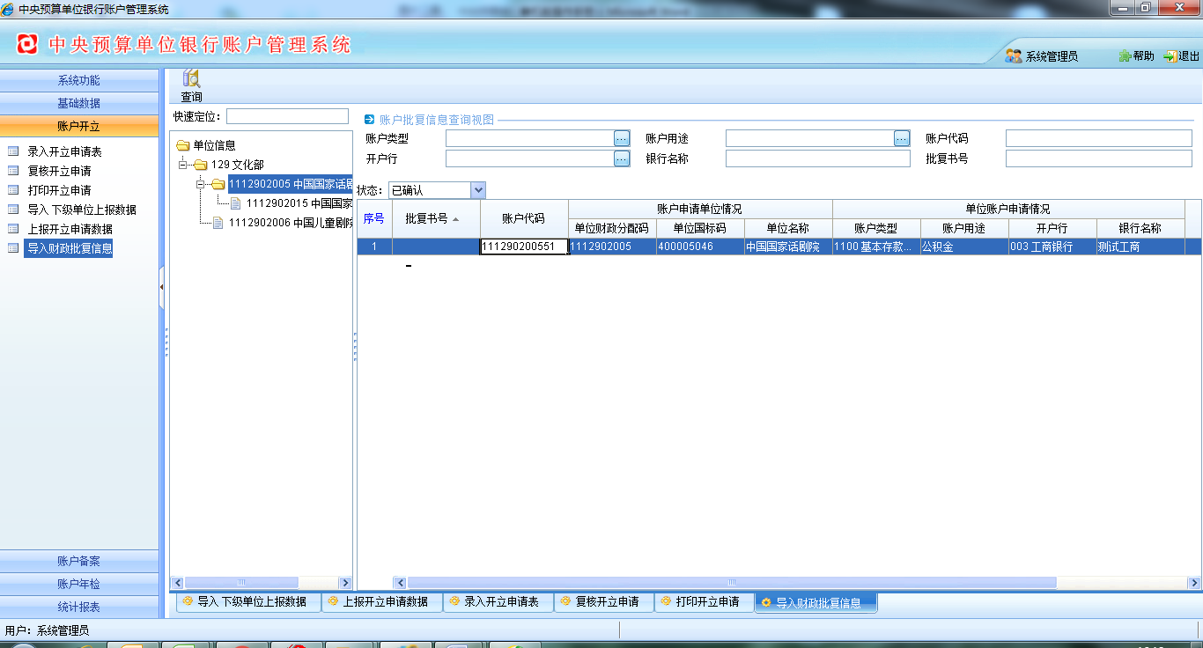
图表 4.5-6批复书导入后页面

若是未经拿到财政部批复的批复书电子数据（txt），需要补录之前的开立数据，则可执行【录入批复书】操作，点击【录入批复书】，出现选择界面选择需要录入批复信息的开立数据如图：

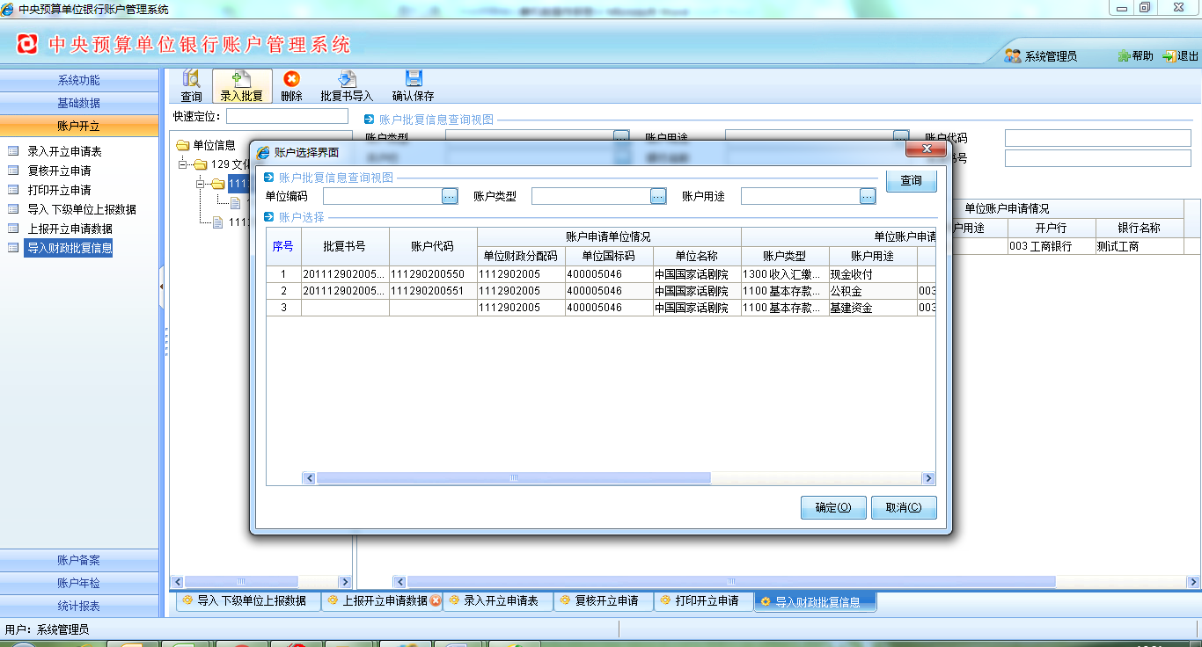
图表 4.5-7录入批复书后页面
选择录入数据后，手工录入之前批复书上的批复书号和账户代码，页面如图
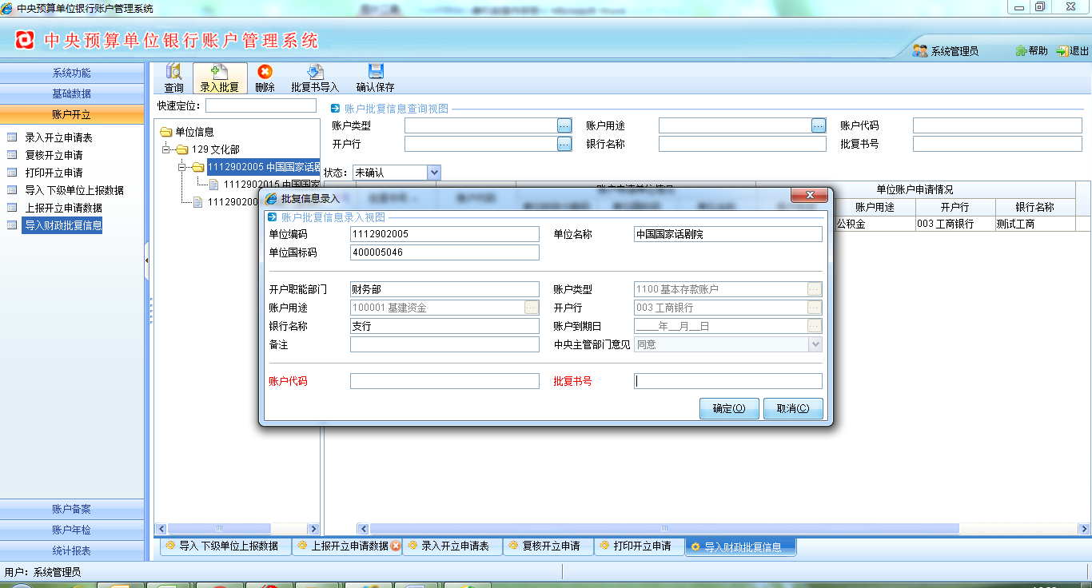
图表 4.5-8录入批复书页面
录入后点击【确定】，系统提示操作成功，后操作请点击【确认保存】操作同导入批复书，保存成功后申请单开立流程结束，，状态栏请由【未确认】转为【已确认】，如图：
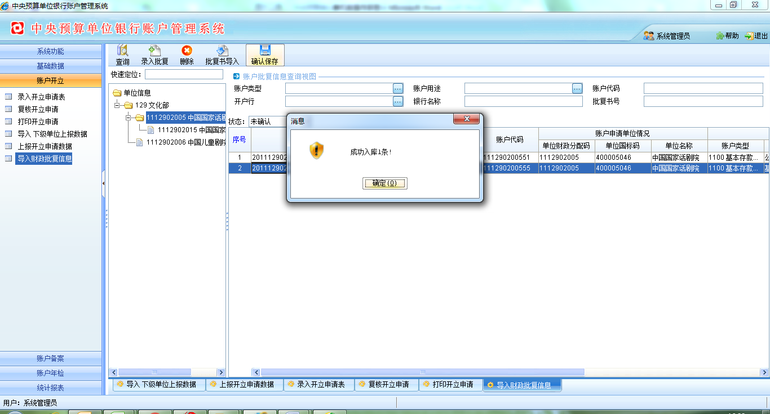
图表 4.5-9录入批复书成功页面

5. 账户备案
登录系统后，进入软件操作界面，点击【账户备案】菜单下的【录入账户备案/变更/撤销备案表】、【复核账户备案/变更/撤销备案表】、【打印账户备案/变更/撤销备案表】、【上报开立申请数据】等流程完成账户备案业务。

5.1 录入账户备案/变更/撤销备案表
账户备案申请主要为预算单位操作，填写相应的备案表，并在完成后送由部门审核。具体操作如下：
单击【账户备案】－【录入账户备案/变更/撤销备案表】菜单，进入账户备案录入界面。如图所示：
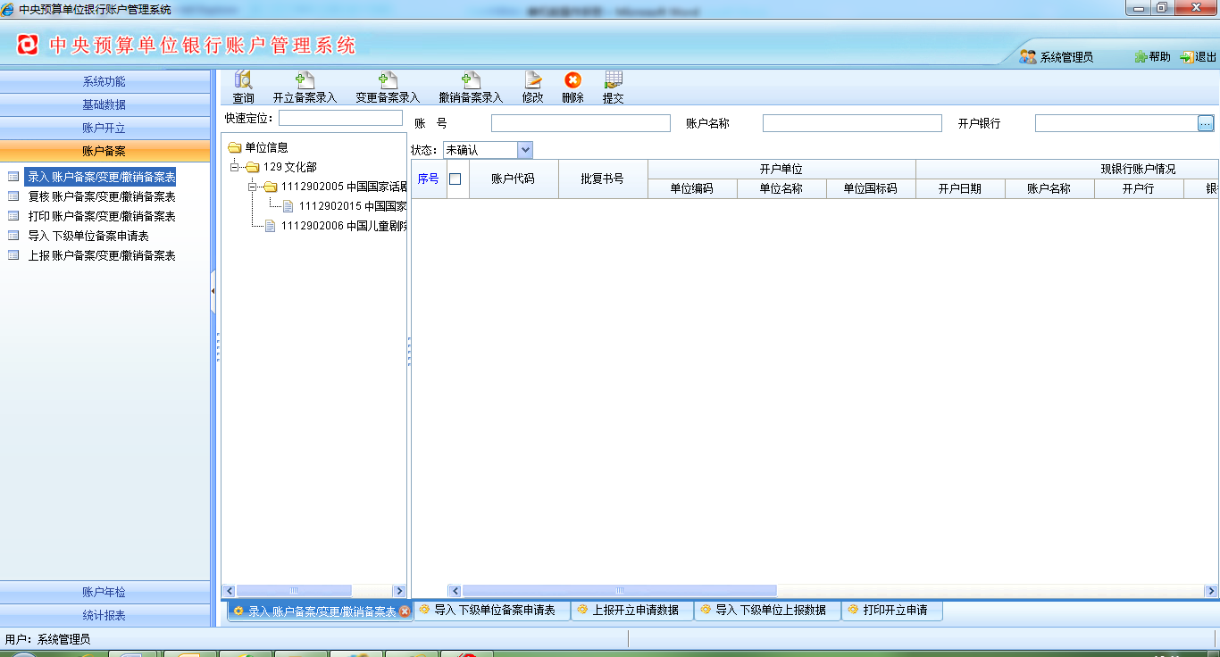
图表 5.1-1账户备案申请主界面
按钮说明：
【开立备案录入】：对备案类账户（无账户代码）信息进行录入；对审批类账户（有账户代码）信息进行录入。
【变更备案录入】：对需要变更的账户信息进行录入。
【撤销备案录入】：对需要撤户的账户信息进行录入。
在【单位信息】下选择欲录入备案单位，然后单击【开立备案录入】按钮后，出现如下图所示界面：
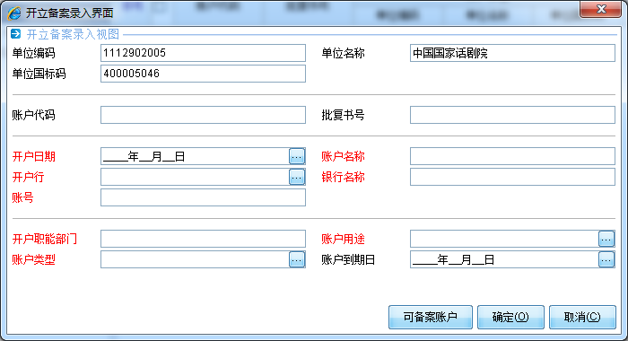
图表 5.1-2账户备案信息录入界面
必填项
其中红色标题项为必填，若此账户为没有代码的备案类账户直接在此页面录入账户备案信息。若此账户为有账户代码的审批类账户请点击下发按钮【可备案账户】，点击【可备案账户】后页面如下，选择已经做完开立的账户信息
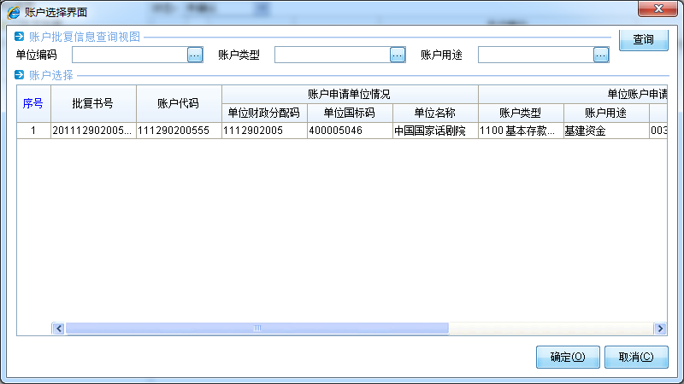
图表 5.1-3 可备案账户界面

操作完成后，点击【确定】，结果如下：
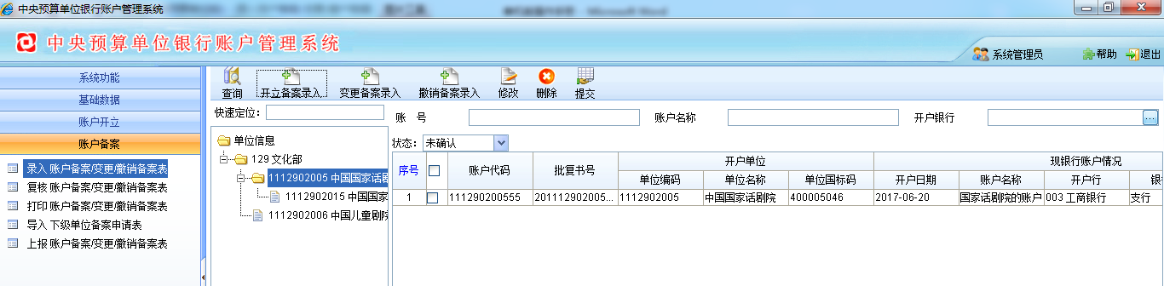
图表 5.1-4 备案申请单生成界面

如欲对已经做完备案的账户进行信息变更请选择【变更备案录入】，点击如下图：
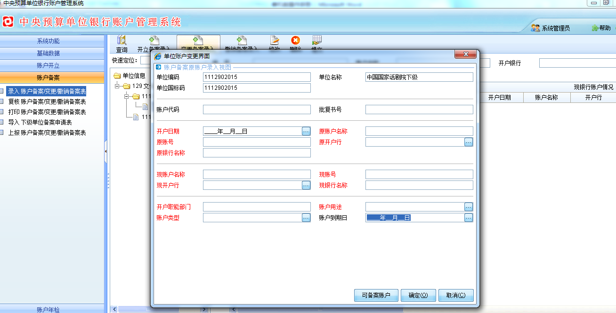
图表 5.1-5变更备案录入界面

此页面账户信息可以手工录入也可以在【可备案账户】中选择，操作完成后点击【确定】，结果同【开立备案录入】
如欲对已经做完备案的账户进行撤户请选择【撤销备案录入】，操作同【变更备案录入】。
如欲修改某备案申请单，可勾选其对应复选框或者单击，高亮显示后，点击【修改】，如下图：
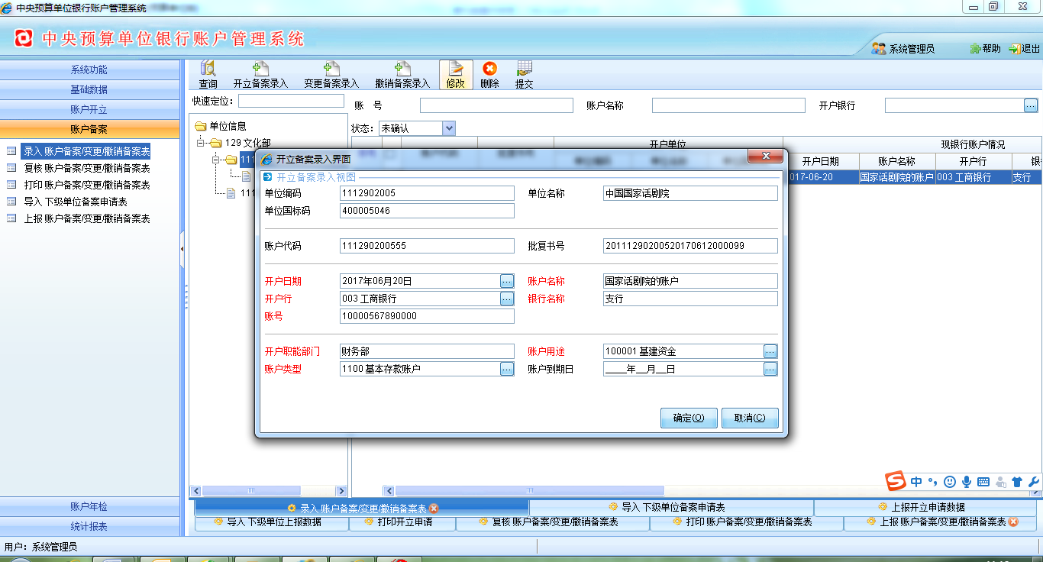
图表 5.1-6备案申请单修改界面
此对话框内容与备案录入时一致，可直接修改相应内容，然后【确定】即保存。
也可在选中某条申请单信息后，点击【删除】，出现确认对话框，如下：
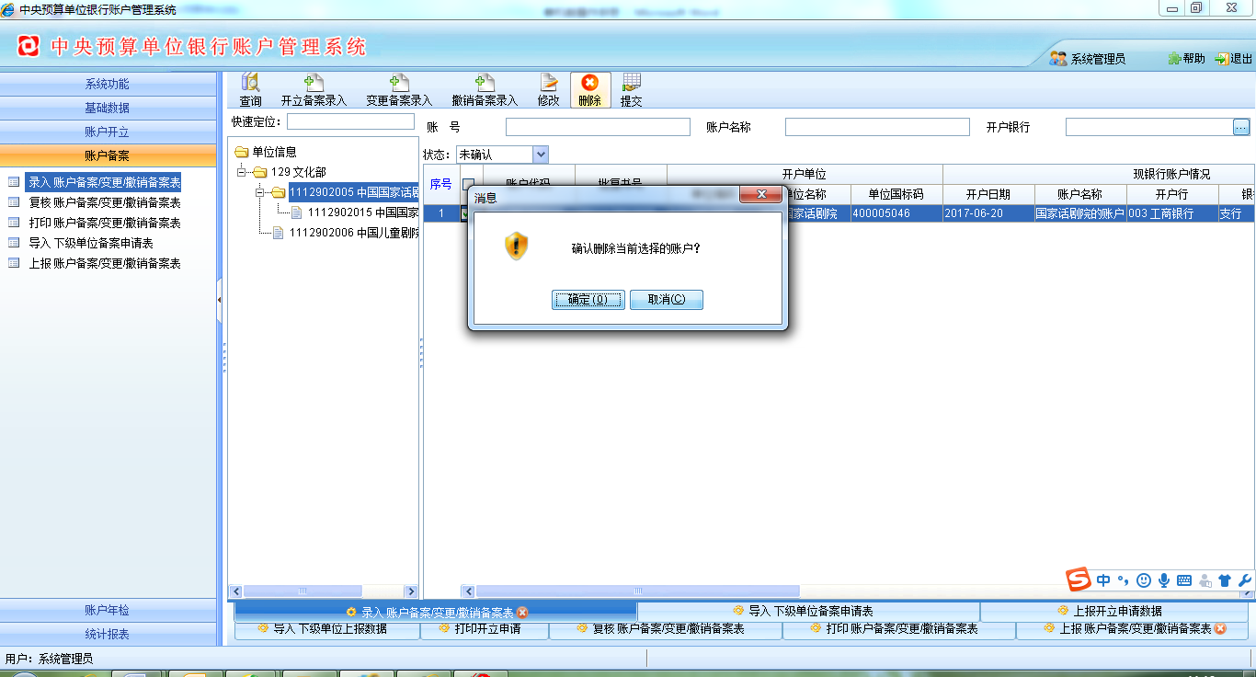
图表 5.1-7备案申请单删除界面

选择【确定】后即对此申请单完成删除操作。
在确定申请单信息无误后，勾选账户信息执行【提交】支持多选，申请单会自动流转到【复核账户备案/变更/撤销备案表】，状态栏请由【未确认】转为【已确认】，如图：
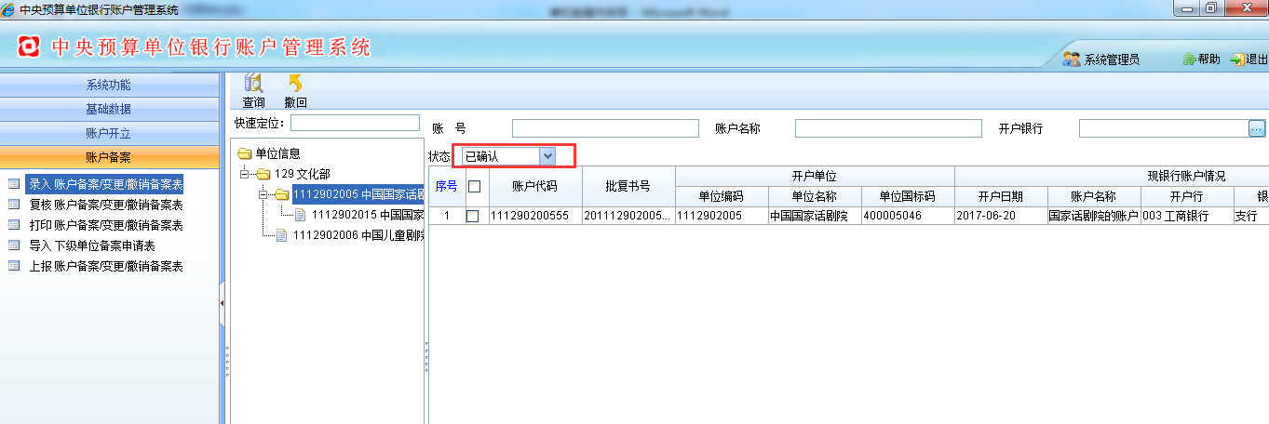
图表 5.1-8提交后界面
若想取消已送审数据，可在选择对应申请单后，执行【撤回】按钮，数据随即转回到【未确认】状态，同时主管部门岗也不再显示相应申请单。

5.2 复核账户备案/变更/撤销备案表
选择【账户备案】－【复核账户备案/变更/撤销备案表】菜单，进入复核界面。如图所示：
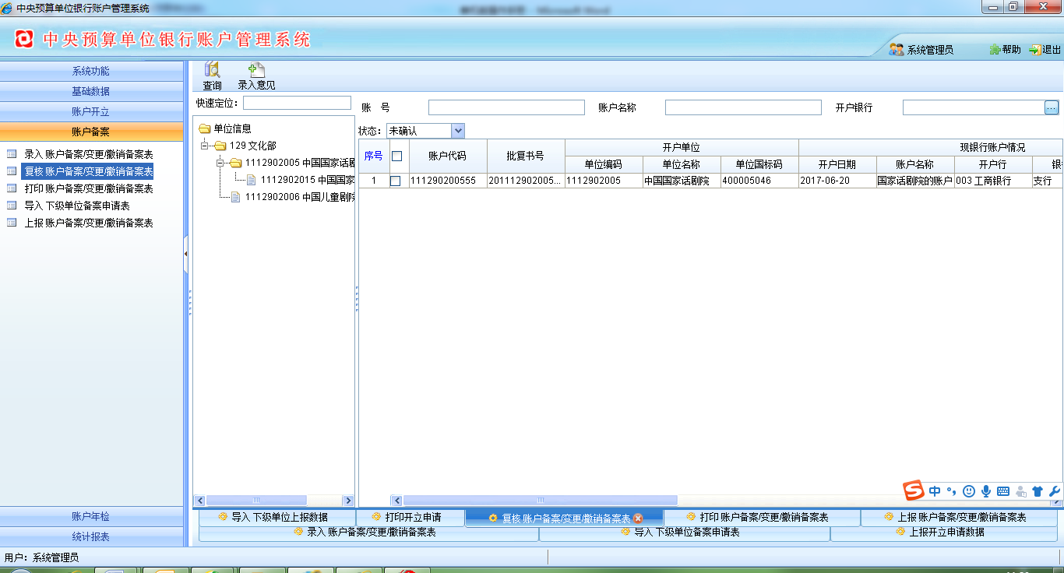
图表 5.2-1复核备案申请界面
此岗主要对预算单位提交的备案申请单进行复核操作。
若是开户申请单信息审核无误，则可执行【录入意见】操作，相应申请单会从本岗的【未确认】到【已确认】状态，申请单会自动流转到【打印账户备案/变更/撤销备案表】
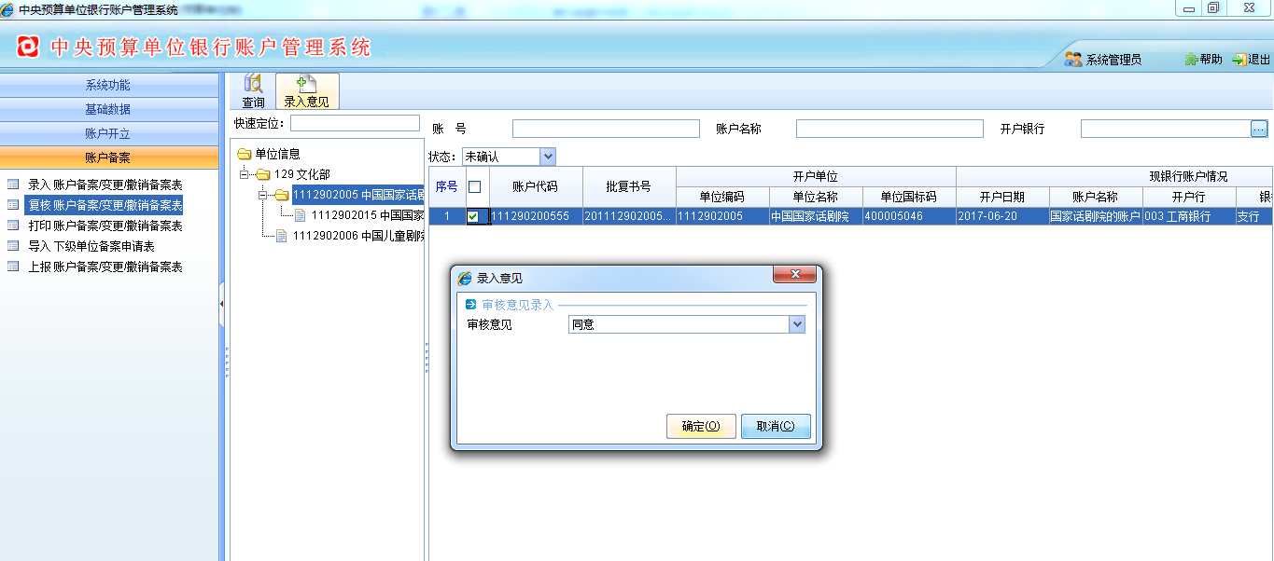
图表 5.2-2复核界面
复核通过后，如下图：
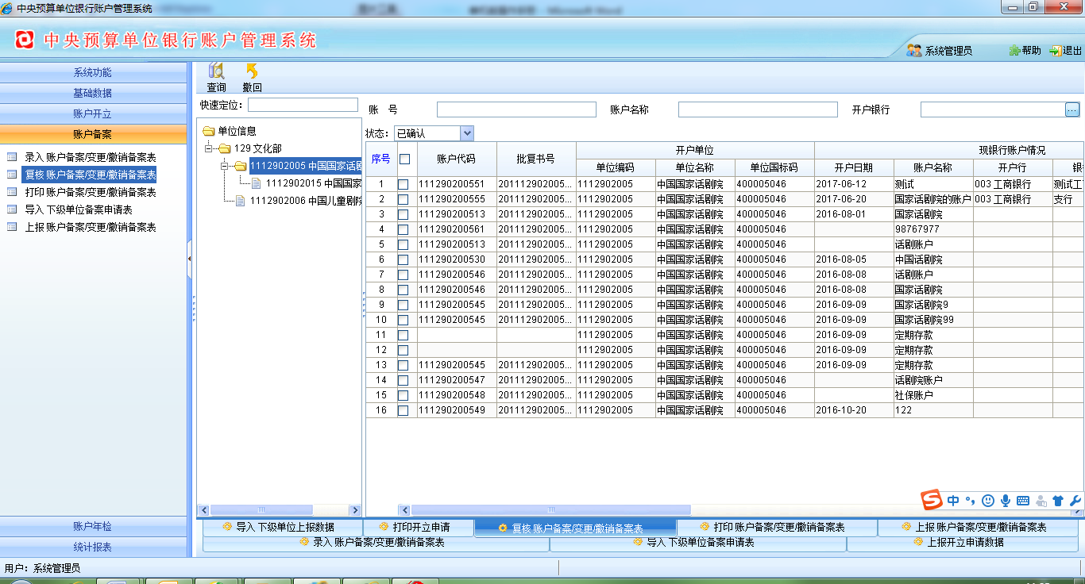
图表 5.2-3复核完成界面
若想取消已复核的申请单，则可选择后，执行【撤回】操作，即为撤销之前的【复核】操作，与审核前一致。
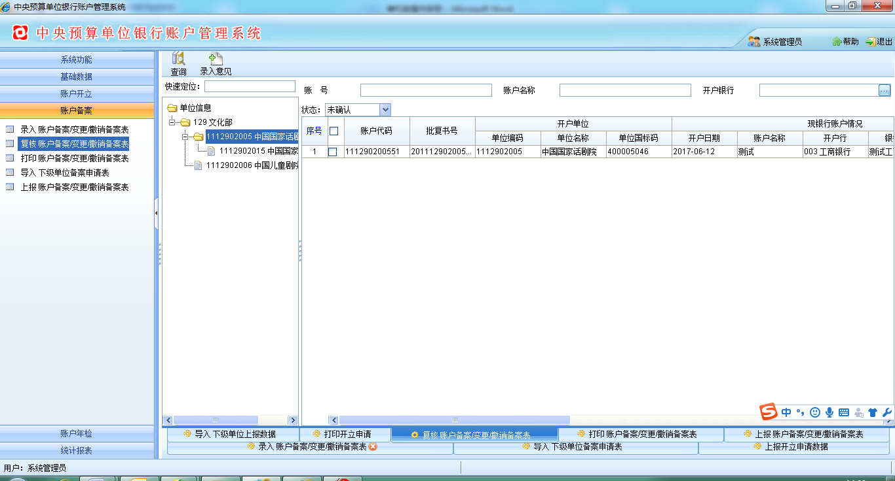
图表 5.2-4撤回界面

5.3 打印账户备案/变更/撤销备案表
选择【账户备案】－【打印账户备案/变更/撤销备案表】菜单，进入打印账户备案/变更/撤销备案表页面。如图所示：
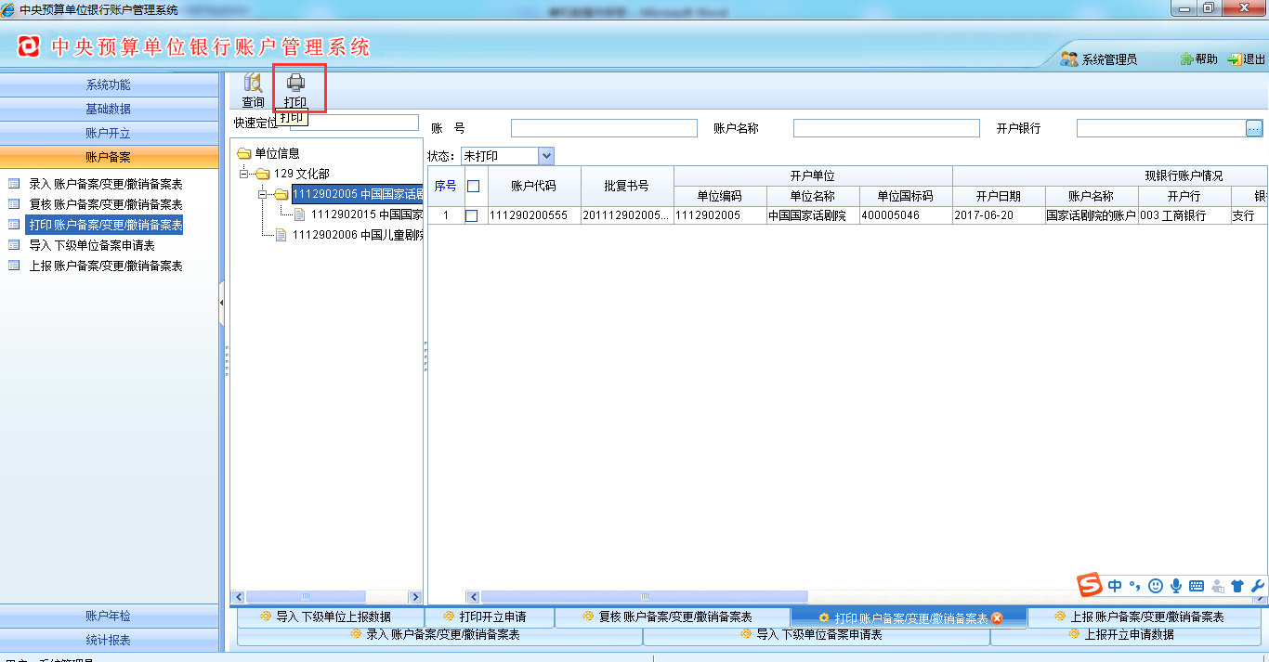
图表 5.3-1打印账户备案/变更/撤销备案表界面
此岗主要对预算单位提交的账户备案/变更/撤销备案表进行打印操作。
若是账户备案/变更/撤销备案表信息审核无误，则可执行【打印】操作，相应申请单会从本岗的【未打印】到【已打印】状态
【打印】按钮后，如下图：
图表 5.3-2打印界面
【预览打印】可以对打印单据进行预览，预览页面如下
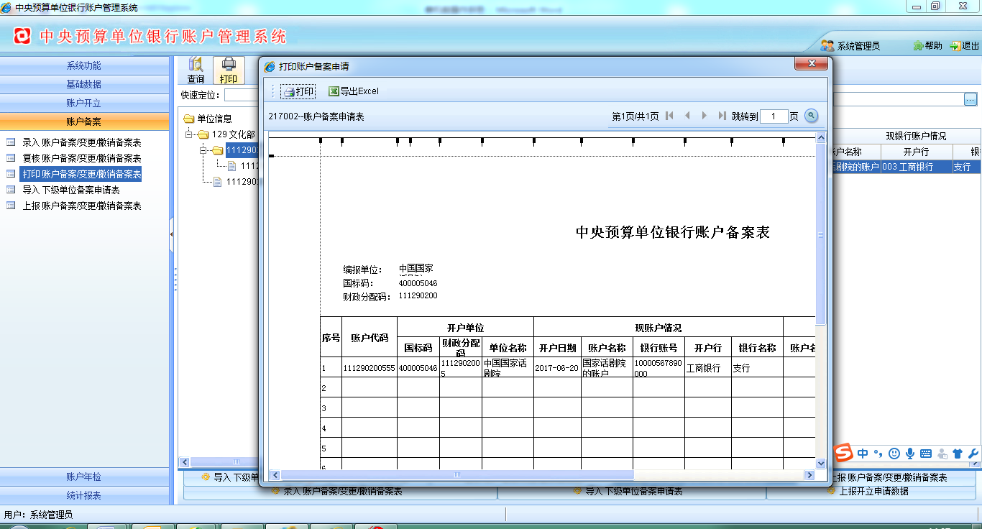
图表 5.3-3打印预览界面

此页面可以对开立申请表进行【打印】和【导出excel】
若信息无误请点击【确定】系统会提示打印成功，申请单会自动流转到【上报账户备案/变更/撤销备案表】，状态栏请由【未打印】转为【已打印】，如图：
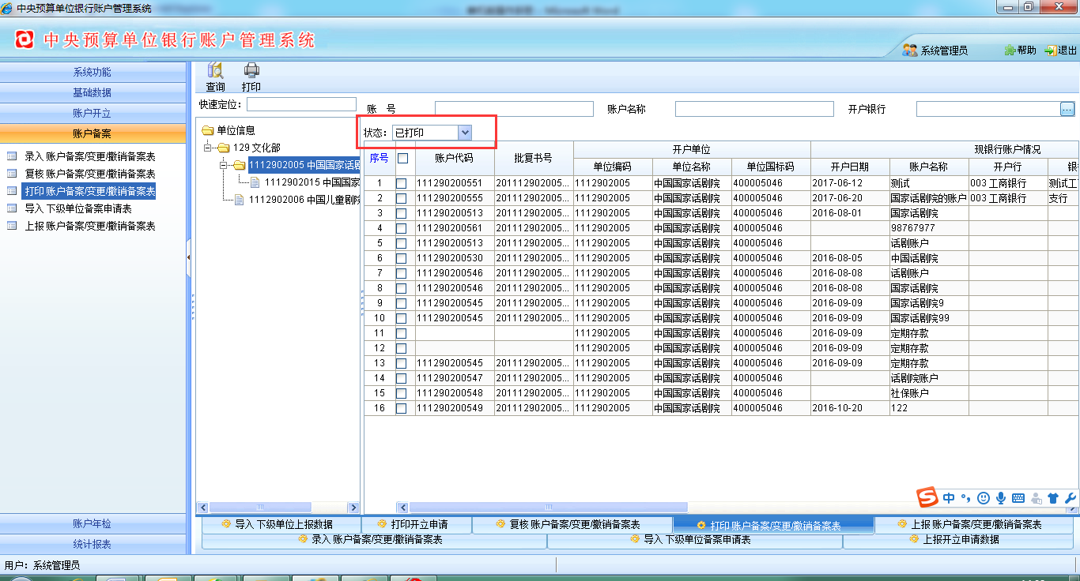
图表 5.3-4已打印界面

5.4 上报账户备案/变更/撤销备案表
选择【账户备案】－【上报账户备案/变更/撤销备案表】菜单，进入上报账户备案/变更/撤销备案表页面。如图所示：
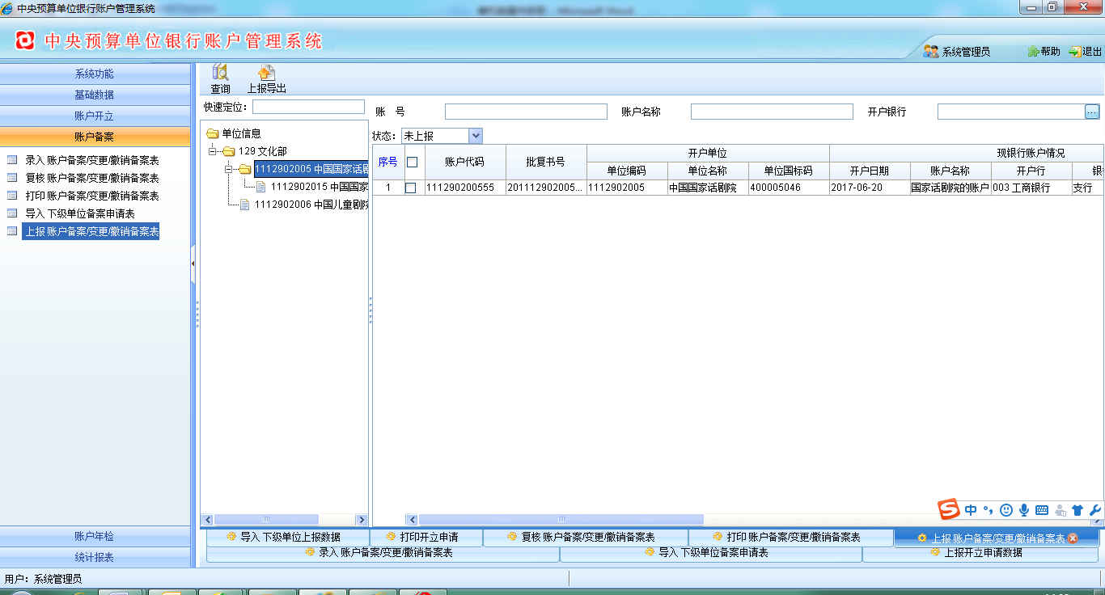
图表 5.4-1上报导出账户备案/变更/撤销备案表界面
此岗主要对预算单位提交的账户备案/变更/撤销备案表进行上报操作。
若是账户备案/变更/撤销备案表申请单信息审核无误，则可执行【上报导出】操作，相应申请单会从本岗的【未上报】到【已上报】状态
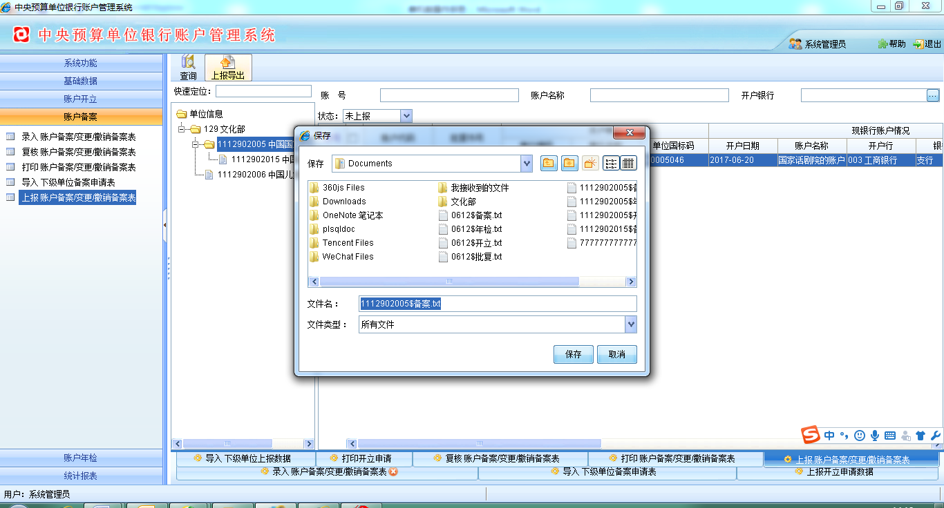
图表 5.4-2上报账户备案/变更/撤销备案表界面
通过“”选择上报文件需要保持的路径并请牢记，文件名为导出后的文件名称，保存后，如下图：
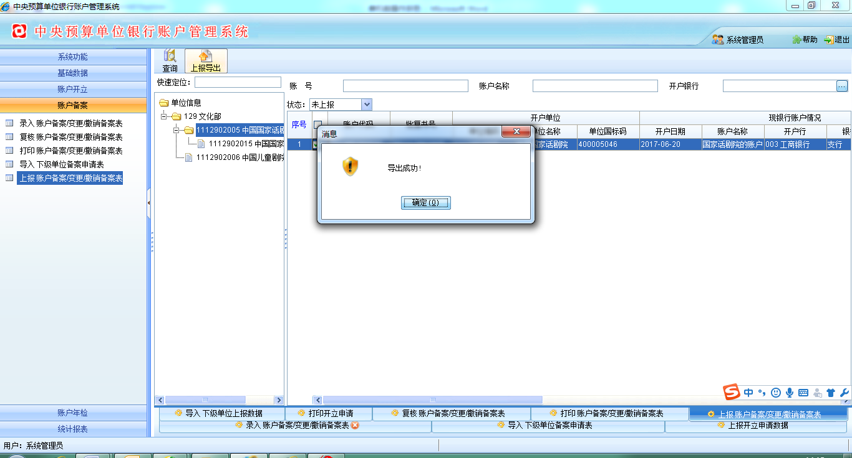
图表 5.4-3上报完成界面
上报文件会在之前记录的路径下形成保存名称的txt文件，请将此上报文件上报到财政部审核人员。
状态栏请由【未上报】转为【已上报】，如图：
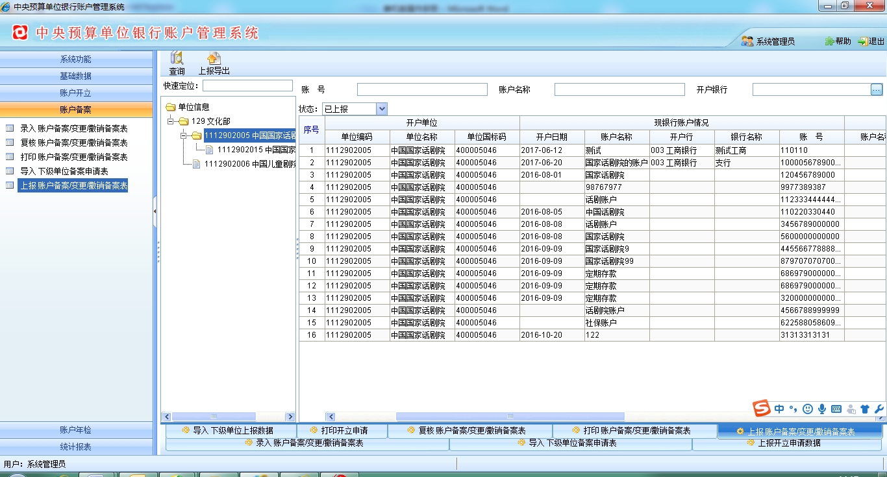
图表 5.4-4上报后界面
以“√”选择出需要显示的列

6. 账户年检

6.1 录入账户年检申请表
由【账户年检】--【录入年检申请表】进入操作界面，选择【单位信息】下相应预算单位，点击【录入】，如图：
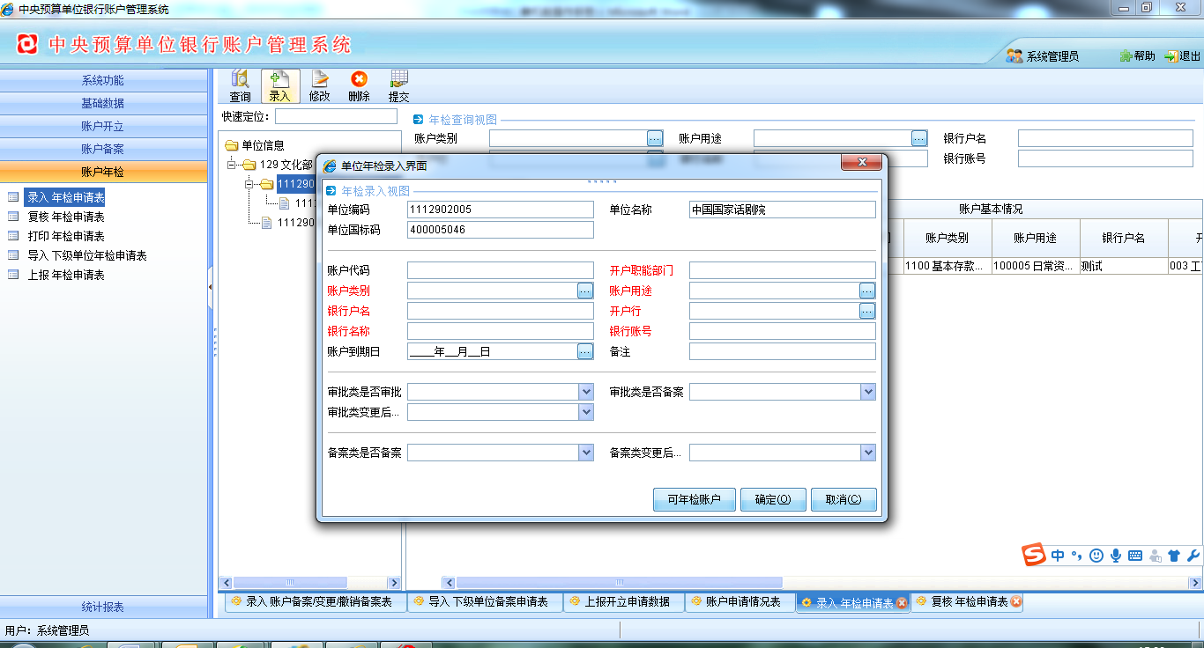
图表 6.1-1账户年检录入
若是系统中数据完整，点击【可年检账户】显示可年检账户列表，根据账户信息选择年检账户，对话框信息会自动填充，根据账户审批类、备案类补全需要填写的【审批类账户是否审批】、【审批类是否备案】、【备案类是否备案】等信息，【确定】后即生成年检申请单，如下图。
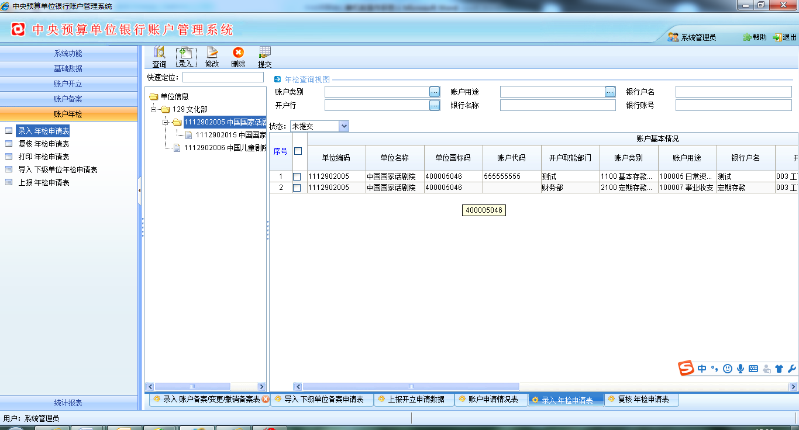
图表 6.1-2账户年检录入
在录入年检账户申请后，可通过【修改】、【删除】按钮对相应申请单进行相关操作。确认信息无误后可以执行【提交】，提交操作支持多选，提交后页面提示提交成功，申请单会自动流转到【复核年检申请表】，状态栏请由【未提交】转为【已提交】，如图：
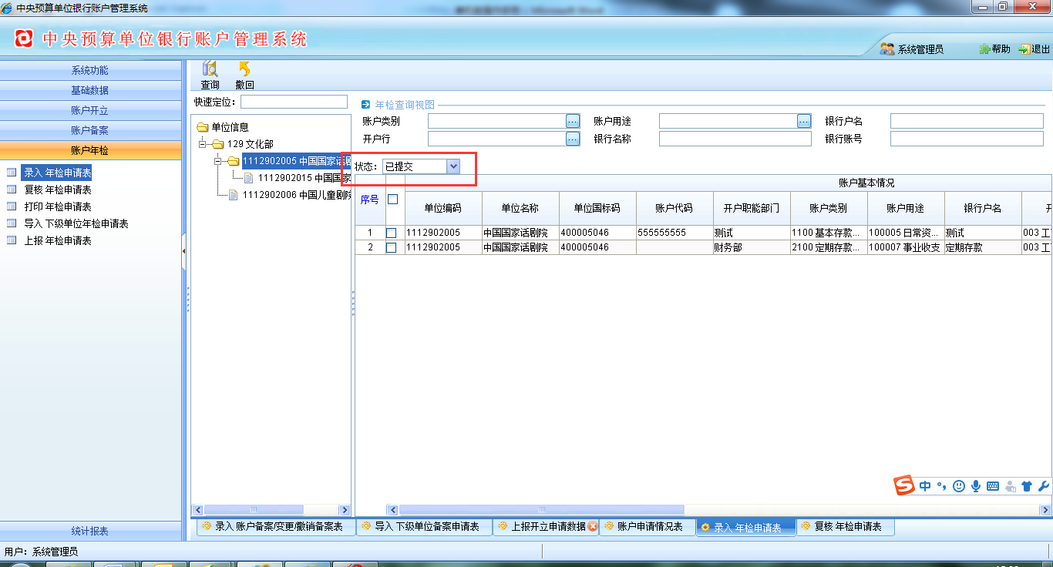
图表 6.1-3账户年检提交
若想取消已送审数据，可在选择对应申请单后，执行【撤回】按钮，数据随即转回到【未提交】状态，同时主管部门岗也不再显示相应申请单。

6.2 复核账户年检申请表
选择【账户年检】－【复核账户年检申请表】菜单，进入复核界面。如图所示：
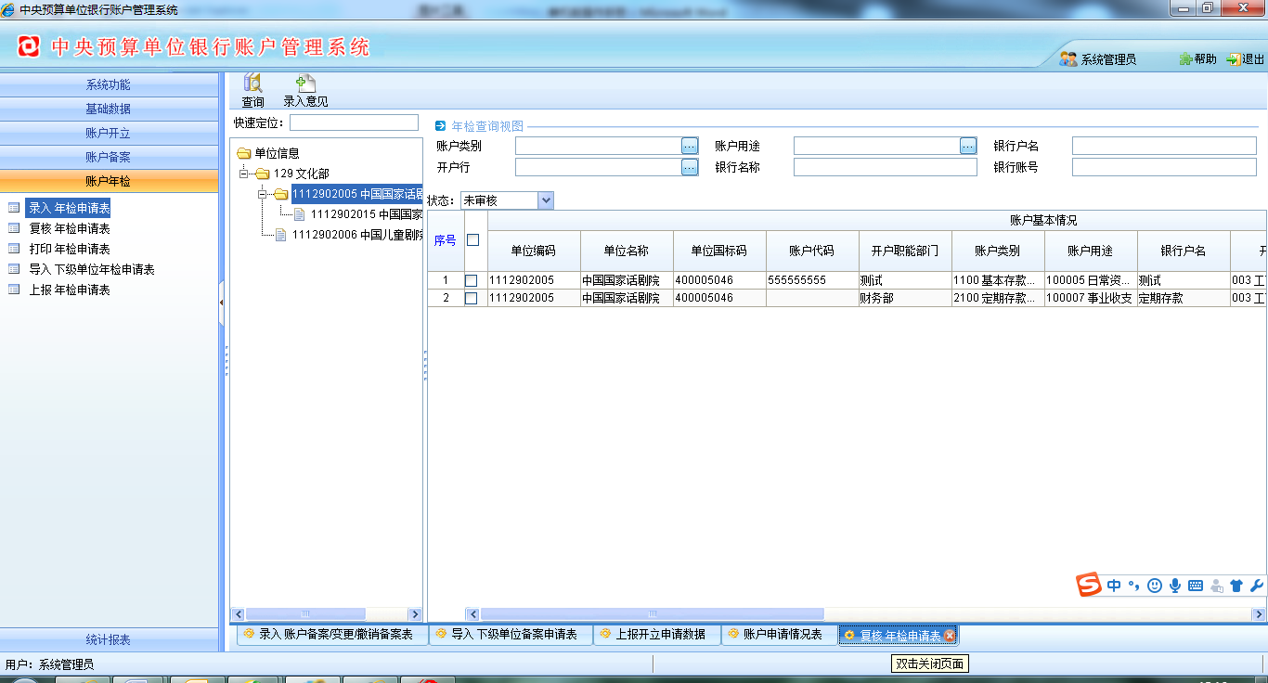
图表 6.2-1复核账户年检申请界面
此岗主要对预算单位提交的账户年检申请单进行复核操作。
若是账户年检信息审核无误，则可执行【录入意见】操作，支持多选，相应申请单会从本岗的【未审核】到【已审核】状态
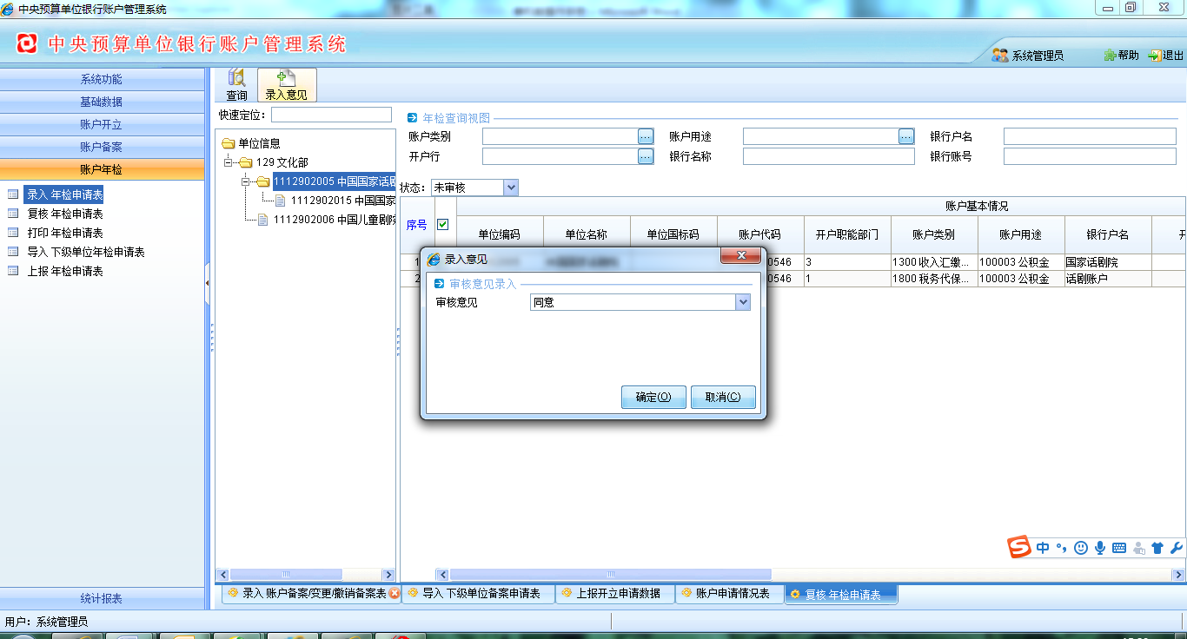
图表 6.2-2复核界面
复核通过后，申请单会自动流转到【打印账户年检申请表】，状态栏请由【未审核】转为【已审核】，如下图：
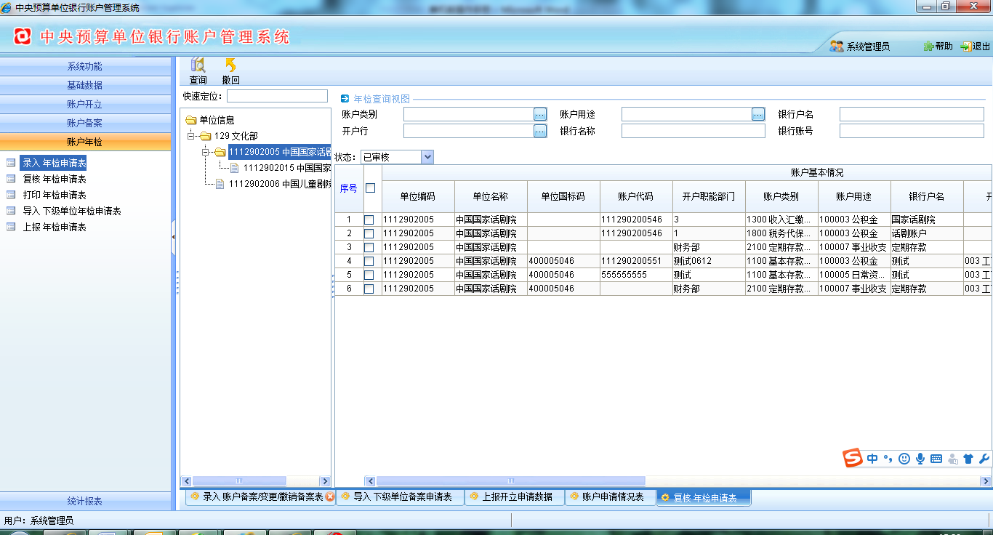
图表 6.2-3复核完成界面
若想取消已复核的申请单，则可选择后，执行【撤回】操作，即为撤销之前的【复核】操作，与审核前一致。如图：
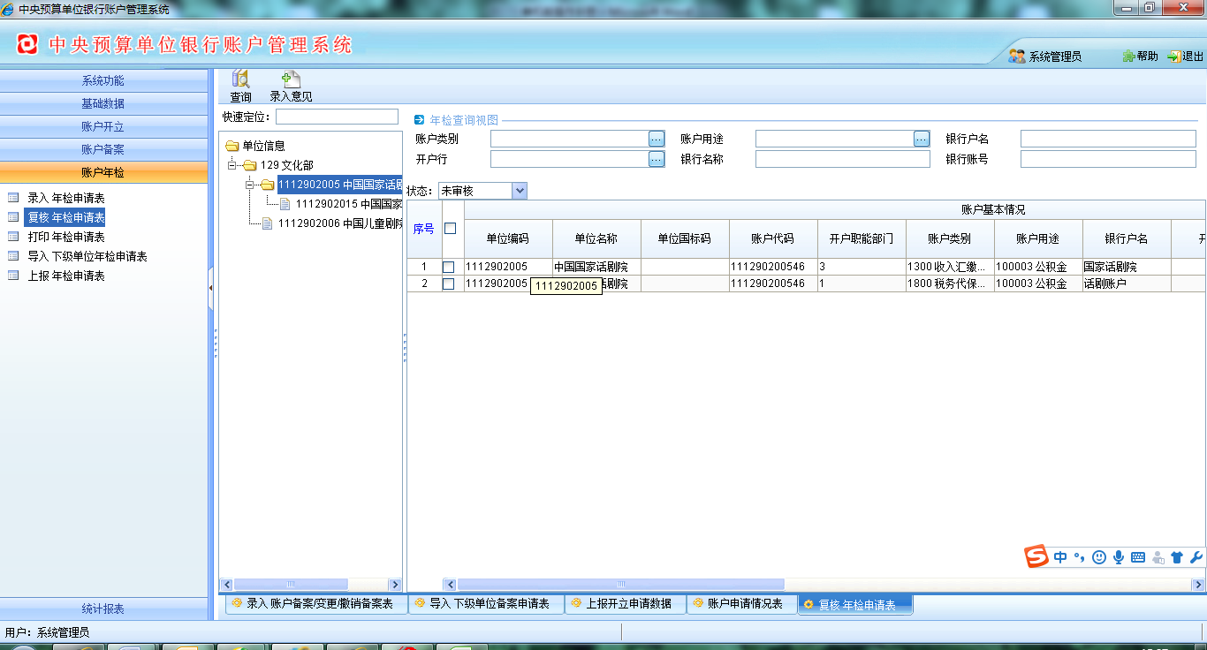
图表 6.2-4撤回界面

6.3 打印账户年检申请表
选择【账户开立】－【打印账户年检申请表】菜单，进入打印账户年检申请表页面。如图所示：
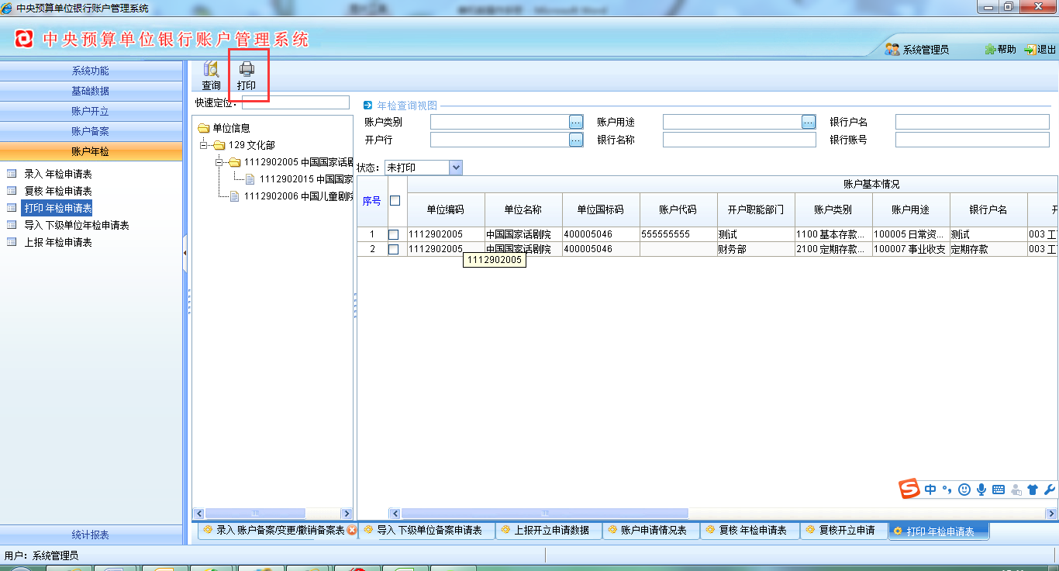
图表 6.3-1打印开立申请界面
此岗主要对预算单位提交的账户年检申请单进行打印操作。
若是账户年检申请表信息审核无误，则可执行【打印】操作支持多选，相应申请单会从本岗的【未打印】到【已打印】状态
【打印】按钮后，如下图：
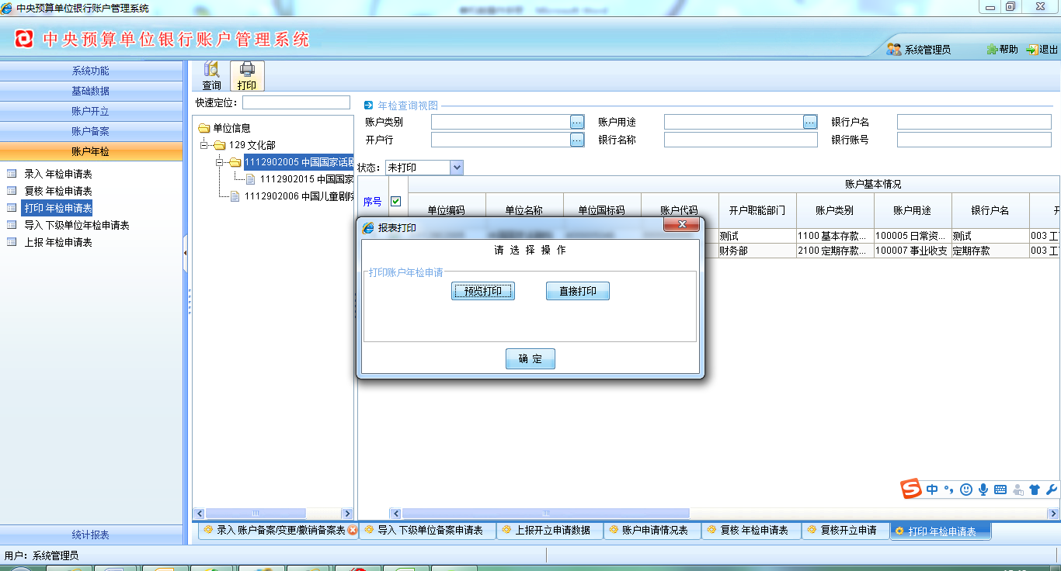
图表 6.3-2打印界面
【预览打印】可以对打印单据进行预览，预览页面如下
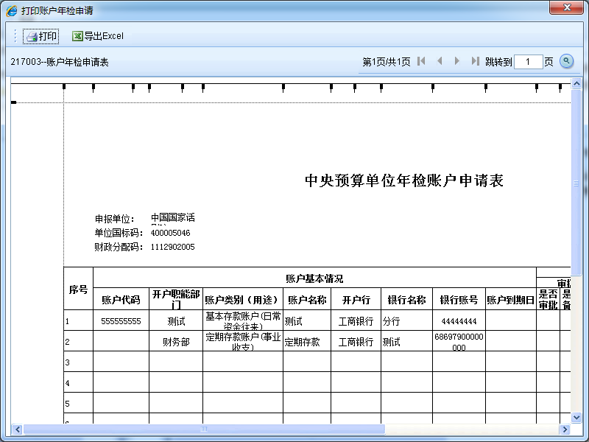
图表 6.3-3打印预览界面

此页面可以对开立申请表进行【打印】和【导出excel】
若信息无误请点击【确定】系统会提示打印成功，申请单会自动流转到【上报账户年检申请表】，状态栏请由【未打印】转为【已打印】，如图：
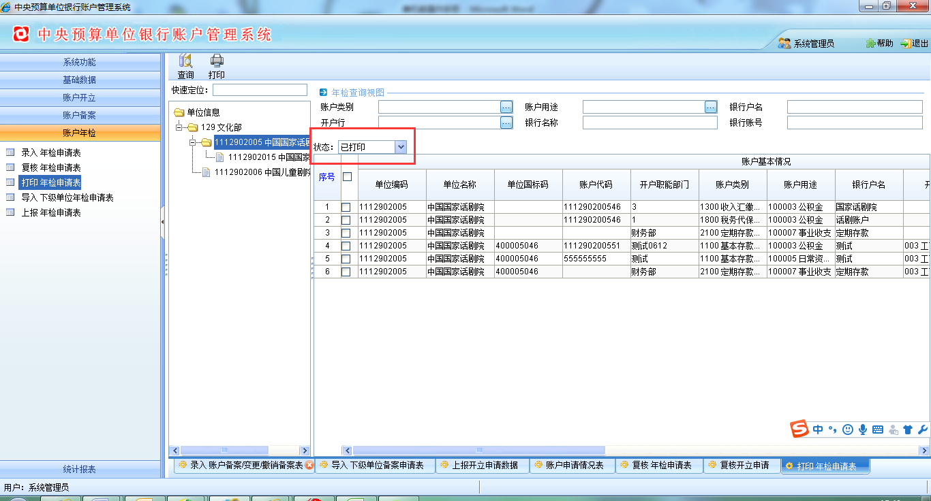
图表 6.3-4已打印界面

6.4 上报账户年检申请表
选择【账户年检】－【上报账户年检申请表】菜单，进入上报账户年检申请表页面。如图所示：
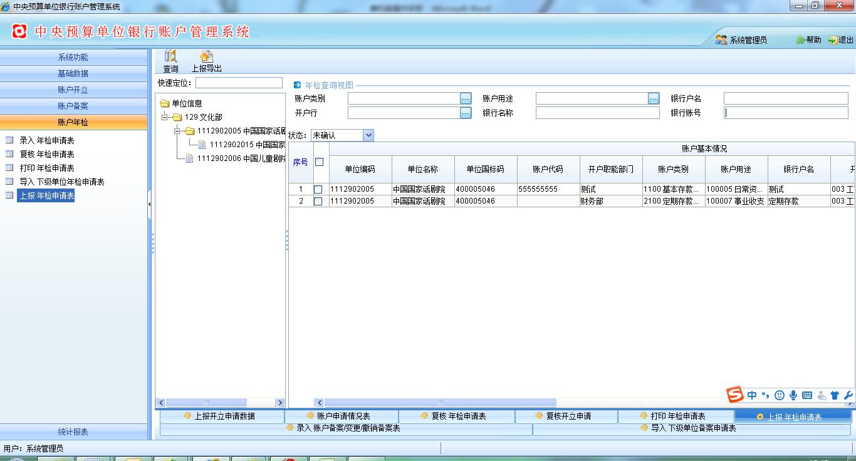
图表 6.4-1上报账户年检申请表界面
此岗主要对预算单位提交的账户年检申请表进行上报操作。
若是账户年检申请表信息审核无误，则可执行【上报导出】操作，相应申请单会从本岗的【未上报】到【已上报】状态
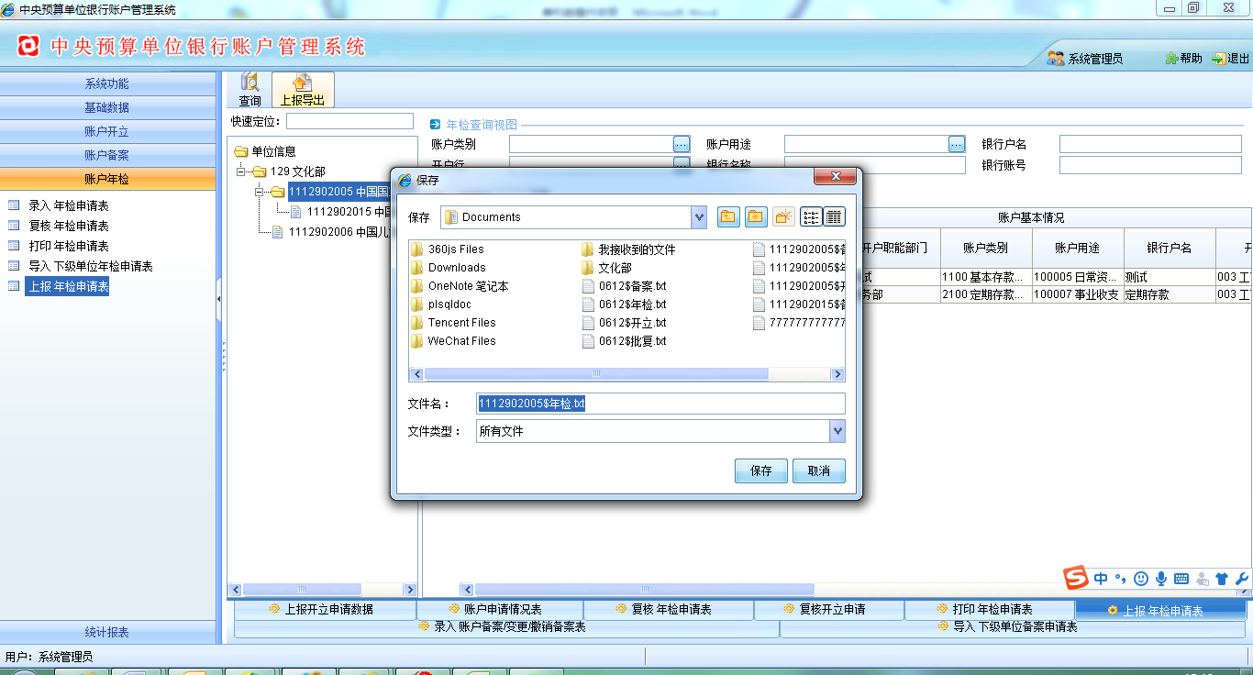
图表 6.4-2 上报账户年检申请表界面
通过“”选择上报文件需要保持的路径并请牢记，【文件名】未保持后文件的名称，保存后，如下图：
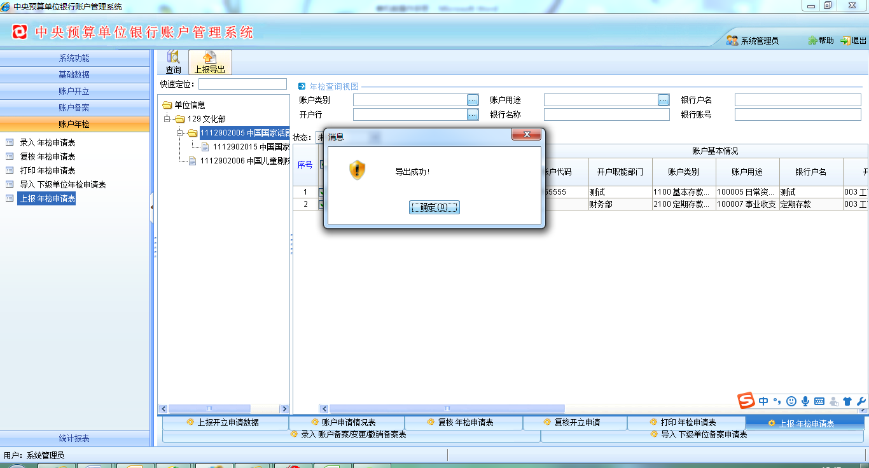
图表 6.4-3上报完成界面
上报文件会在之前记录的路径下形成保存名称的txt文件，请将此上报文件上报到财政部审核人员。状态栏请由【未确认】转为【已确认】，如图：
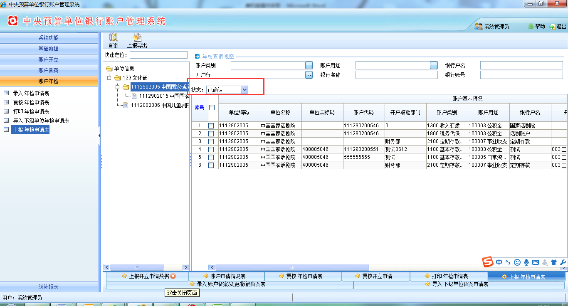
图表 6.4-4上报后界面

7. 账户延期
登录系统后，进入软件操作界面，点击【账户延期】菜单下的【录入账户延期申请】、【打印账户延期申请】、【上报延期申请数据】、【更新批复书】等流程完成账户备案业务。

7.1 录入账户延期申请
账户延期申请主要为预算单位对审批类账户延期操作，填写相应的延期申请单，并在完成后送由部门审核。具体操作如下：
单击【账户延期】－【录入账户延期申请】菜单，进入账户延期申请录入界面。如图所示：
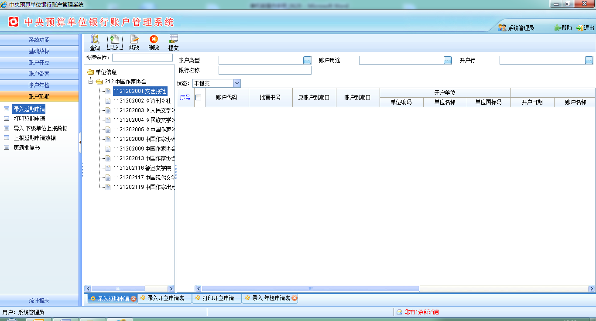
图表7.1-1账户延期申请主界面
按钮说明：
【录入】：对需要延期的审批类账户信息进行录入。
【查询】：对查询条件中数据项进行查询。
【修改】：对未提交的延期数据进行修改。
【提交】：将延期数据提交到打印延期申请。
在【单位信息】下选择欲录入备案单位，然后单击【录入延期申请】按钮后，出现如下图所示界面
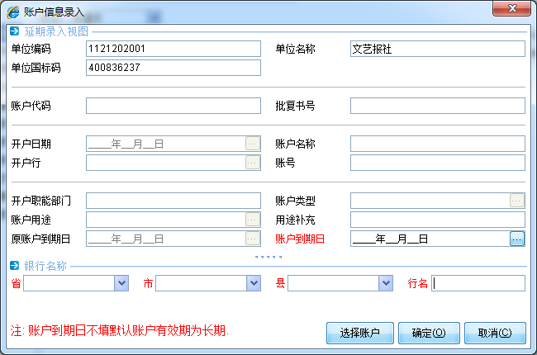
图表 7.1-2账户延期录入界面
点击【选择账户】按钮选择账户信息，页面如下
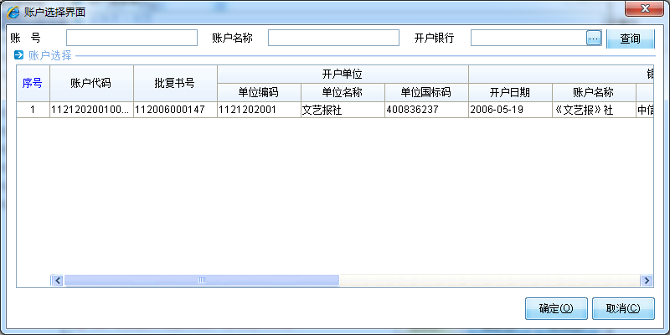
图表 7.1-3 可延期账户界面

选择需要进行延期的账户点击后点击【确定】，此页面支持模糊查询，结果如下：
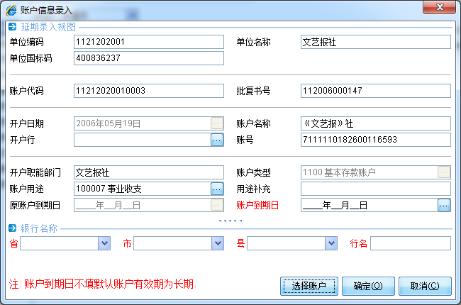
备案申请单
图表 7.1-4账户延期申请单生成界面

在红色【账户到期日】中录入新账户到期日，点击【确定】后生成申请数据：
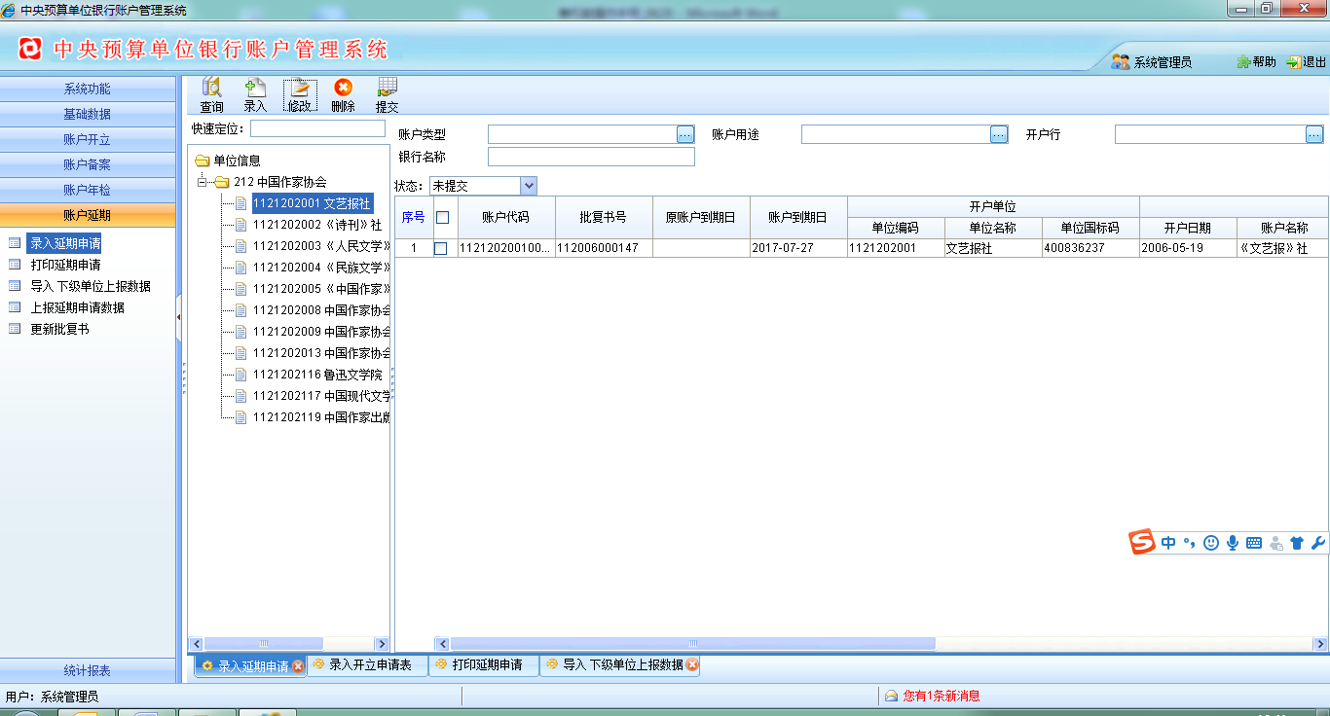
图表 7.1-5账户延期申请单生成界面

如欲修改某账户延期申请单，可勾选其对应复选框或者单击，高亮显示后，点击【修改】，如下图：
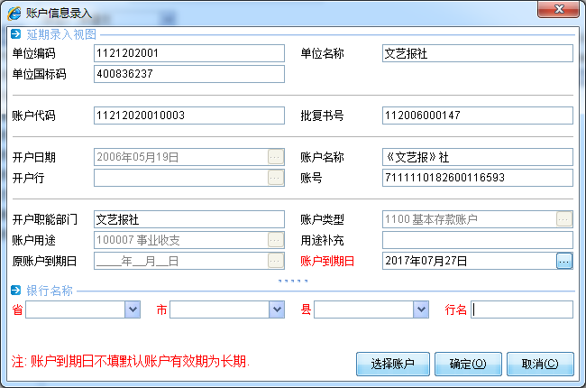
图表 7.1-6账户延期单修改界面
此对话框内容与账户延期录入时一致，可直接修改相应内容，然后【确定】即保存。
也可在选中某条申请单信息后，点击【删除】，出现确认对话框，如下：
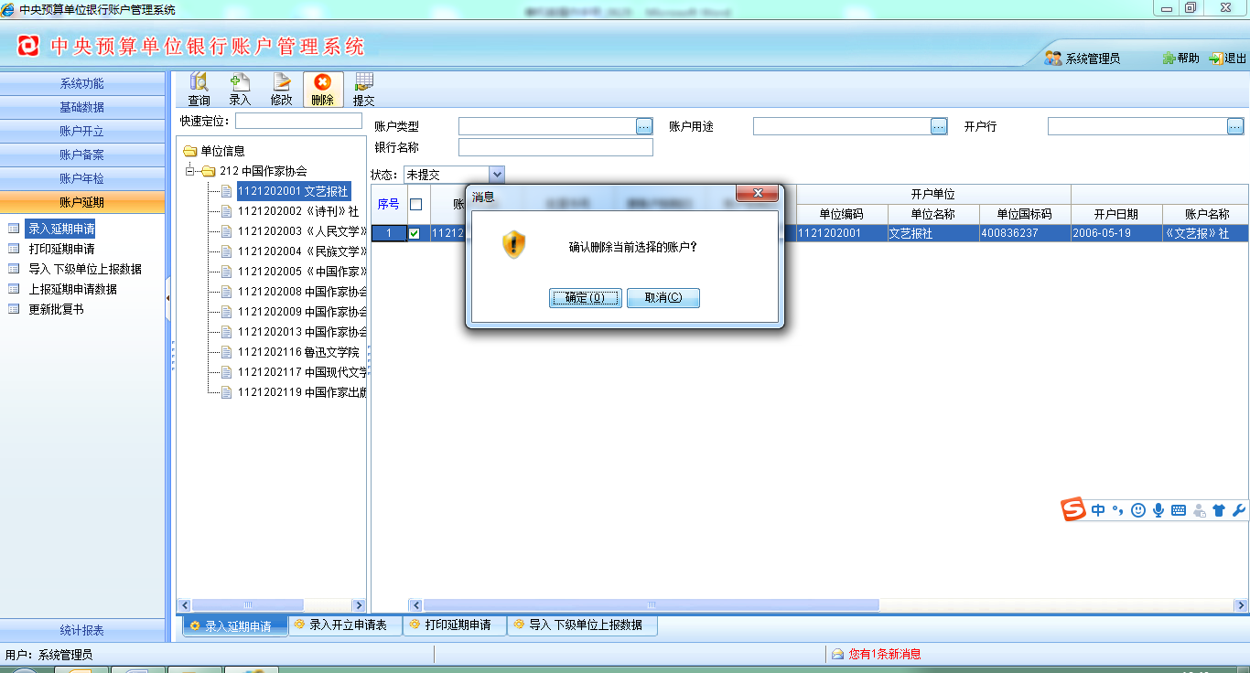
图表 7.1-7账户延期申请单删除界面

选择【确定】后即对此申请单完成删除操作。
在确定申请单信息无误后，勾选账户信息执行【提交】支持多选，申请单会自动流转到【打印延期申请】，状态栏请由【未提交】转为【已提交】，如图：
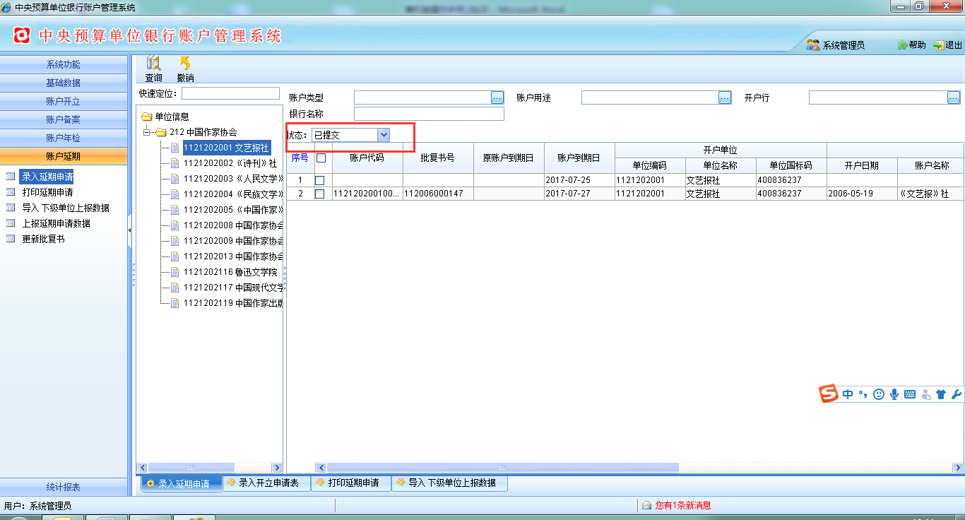
图表 7.1-8提交后界面
若想取消已送审数据，可在选择对应申请单后，执行【撤回】按钮，数据随即转回到【未确认】状态，同时主管部门岗也不再显示相应申请单。

7.2 打印账户延期申
选择【账户延期】－【打印账户延期】菜单，进入打印账户延期表页面。如图所示：
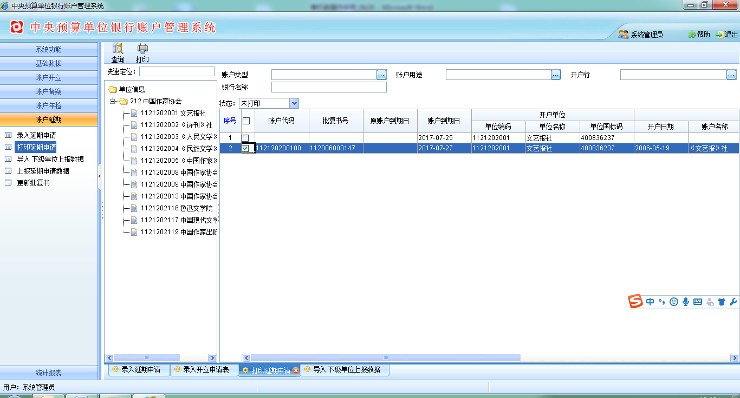
图表 7.2-1打印账户延期申请界面
此岗主要对预算单位提交的账户延期申请进行打印操作。
若是账户延期申请审核无误，则可执行【打印】操作，相应申请单会从本岗的【未打印】到【已打印】状态
【打印】按钮后，如下图：
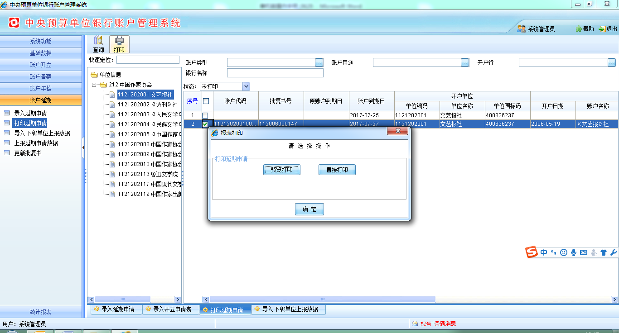
图表 7.2-2打印界面
【预览打印】可以对打印单据进行预览，预览页面如下
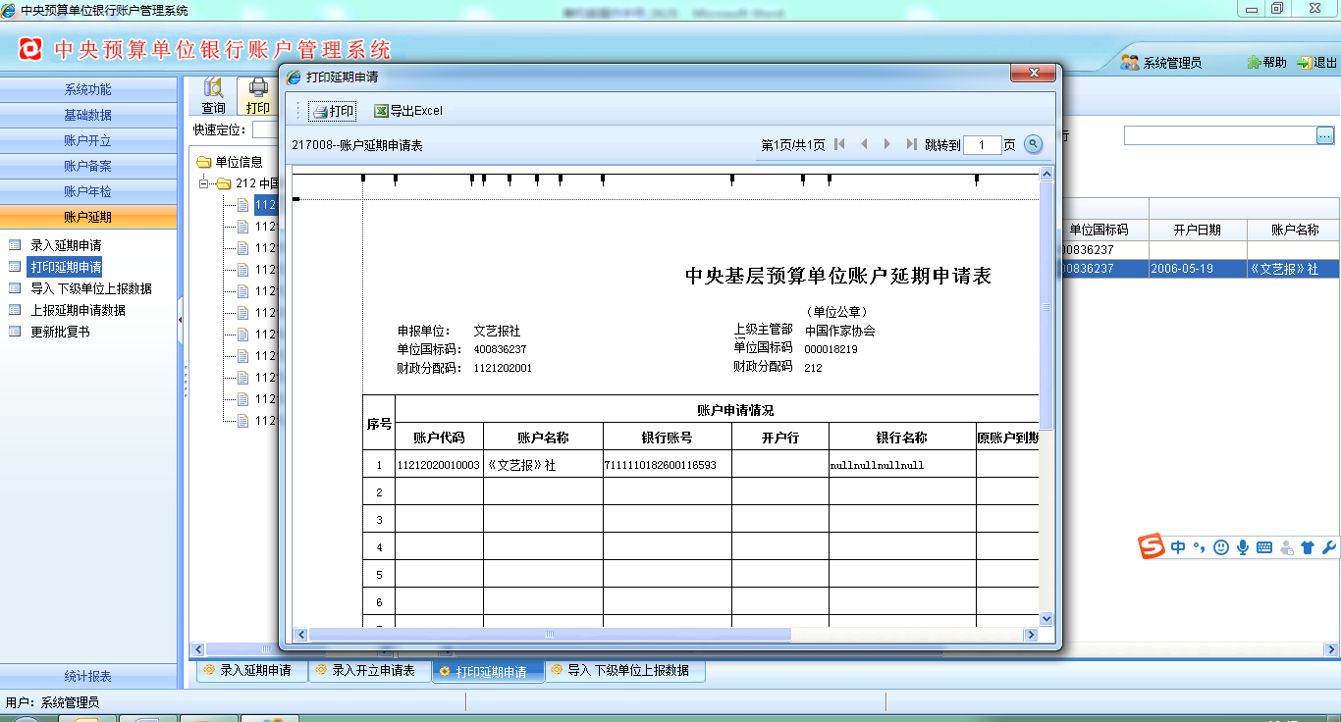
图表 7.2-3打印预览界面

此页面可以对开立申请表进行【打印】和【导出excel】
若信息无误请点击【确定】系统会提示打印成功，申请单会自动流转到【上报账户延期申请】，状态栏请由【未打印】转为【已打印】，如图：
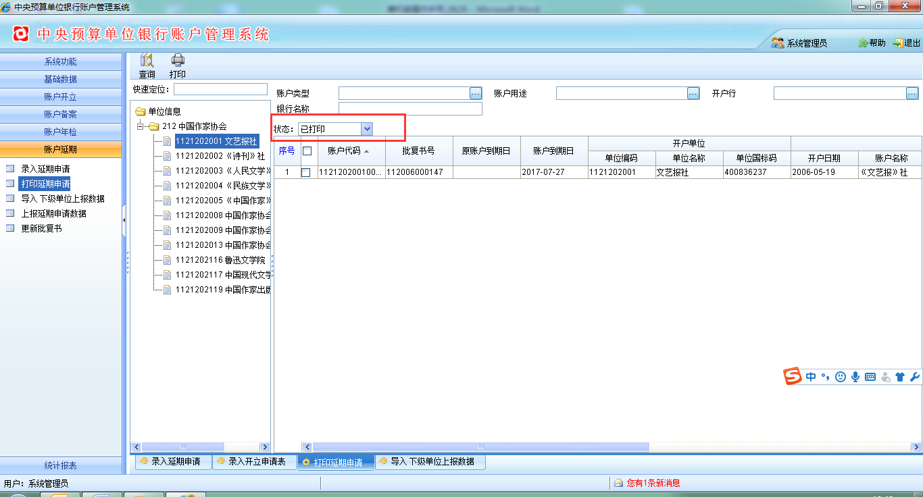
图表 7.2-4已打印界面

7.3 上报账户延期申请数据
选择【账户延期】－【上报账户延期申请数据】菜单，进入上报账户延期申请数据页面。如图所示：
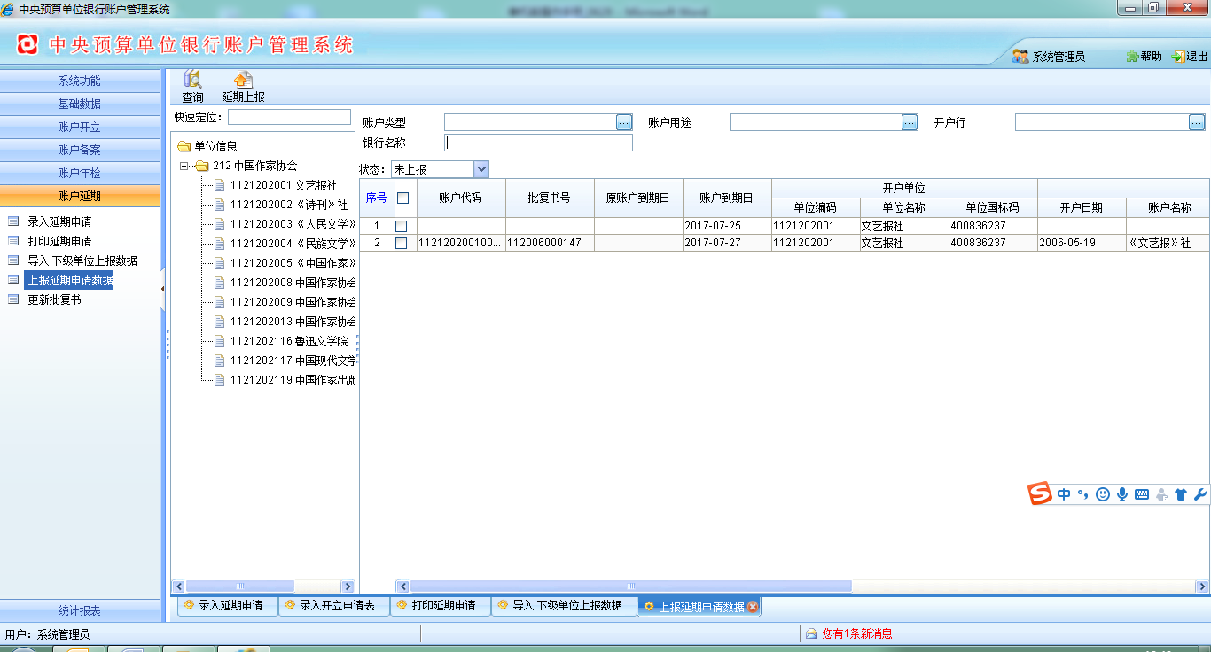
图表 7.3-1上报账户延期申请界面
此岗主要对预算单位提交的账户账户延期申请进行上报操作。
若是账户延期申请信息审核无误，则可执行【上报导出】操作，相应申请单会从本岗的【未上报】到【已上报】状态
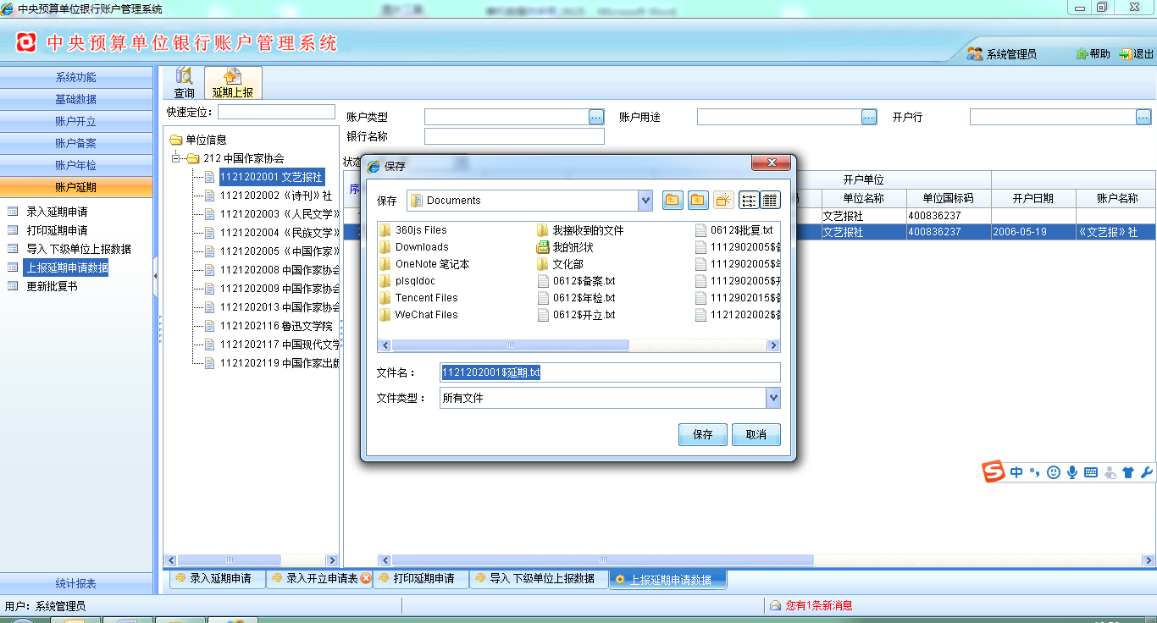
图表 7.3-2上报账户延期申请表界面
通过“”选择上报文件需要保持的路径并请牢记，文件名为导出后的文件名称，保存后，如下图：
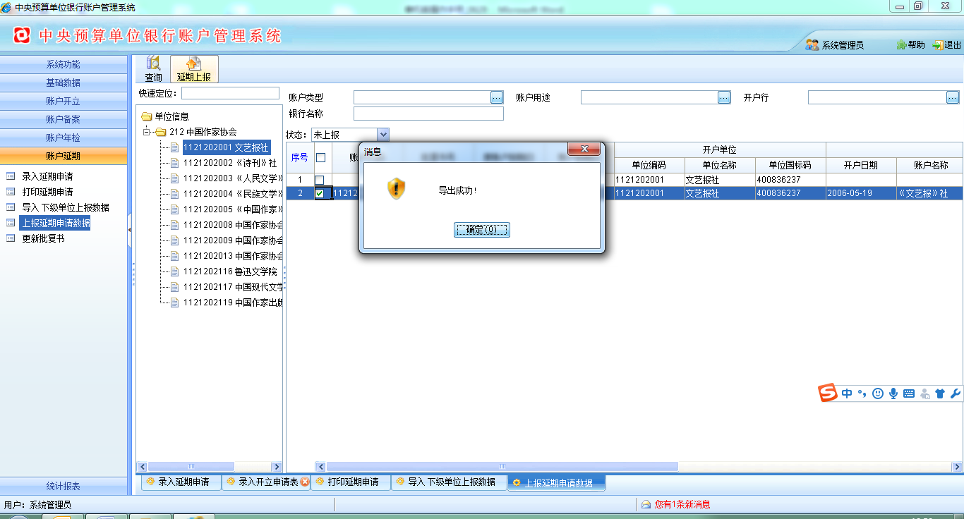
图表 7.3-3上报完成界面
上报文件会在之前记录的路径下形成保存名称的txt文件，请将此上报文件上报到财政部审核人员。
状态栏请由【未上报】转为【已上报】，如图：
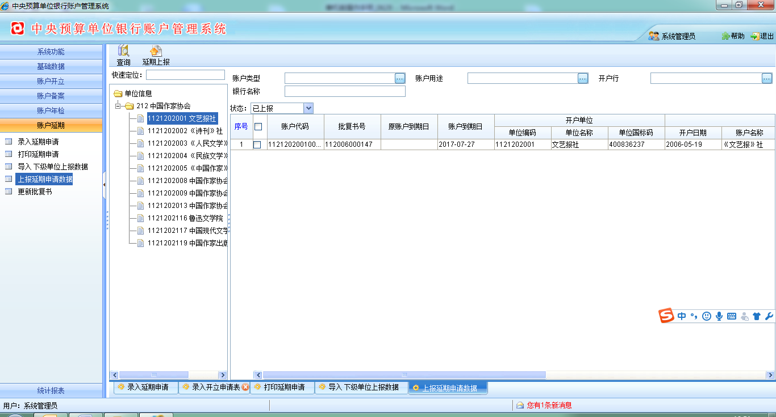
图表 7.3-4上报后界面

8. 统计报表
登录系统后，进入软件操作界面，点击【统计报表】菜单下的【账户申请情况表】、【账户备案情况表】、【账户年检情况表】、【账户延期情况表】等完成账户业务情况统计。

8.1 账户申请情况统计表
单击【统计报表】－【账户申请情况统计表】菜单。如图所示：
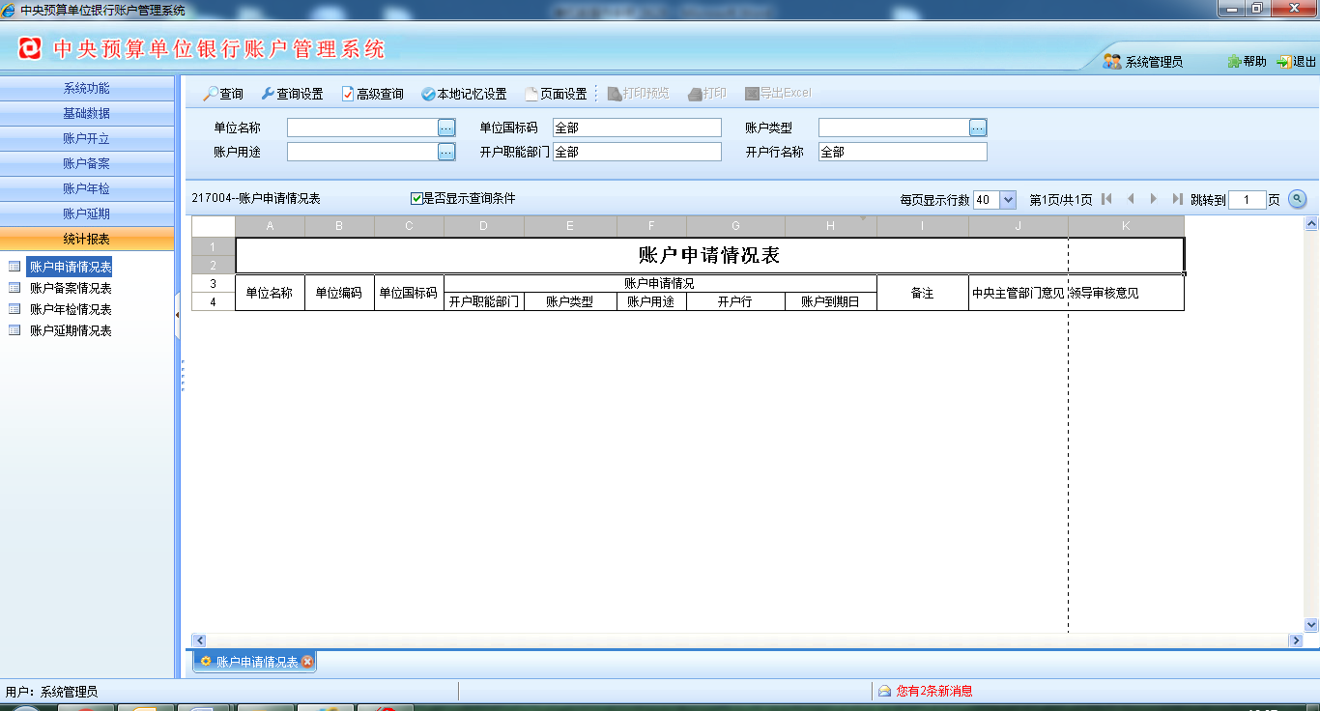
图表 8.1-1账户申请情况统计表界面
按钮说明：
【查询】：对下方菜单栏设置的查询条件进行查询。
【查询设置】：对下方查询菜单栏显示项进行设置。
【页面设置】：对显示页面进行设置。
根据菜单栏中的查询项设置好点击查询，查到相应报表数据，如下图：
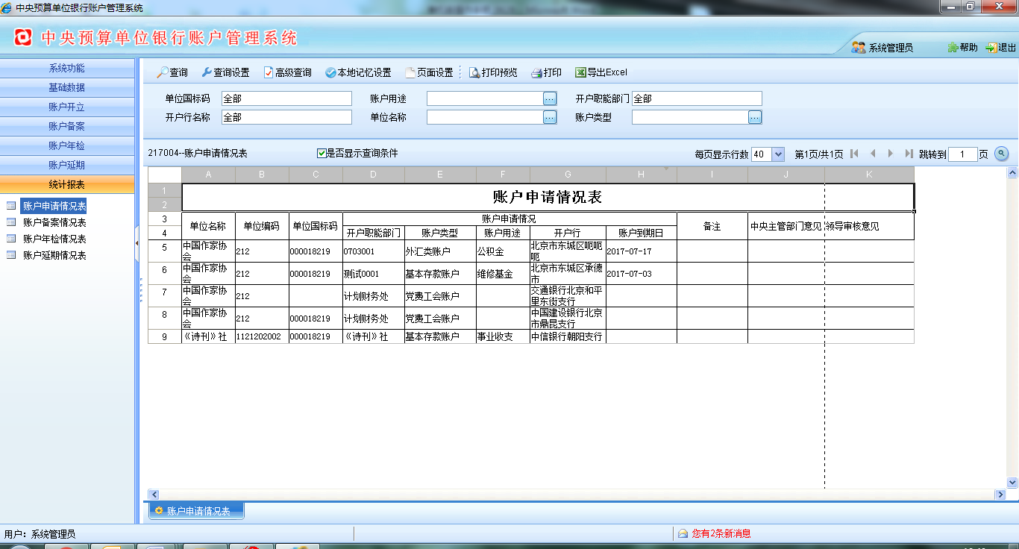
图表 8.1-2账户申请情况查询结果界面

按钮说明：
【打印预览】：对查询结果报表进行打印预览。
【打印】：将查询结果报表进行打印。
【导出excel】：将查询结果报表导出到本地保存为excel。

8.2 账户备案情况统计表
单击【统计报表】－【账户备案情况统计表】菜单。如图所示：
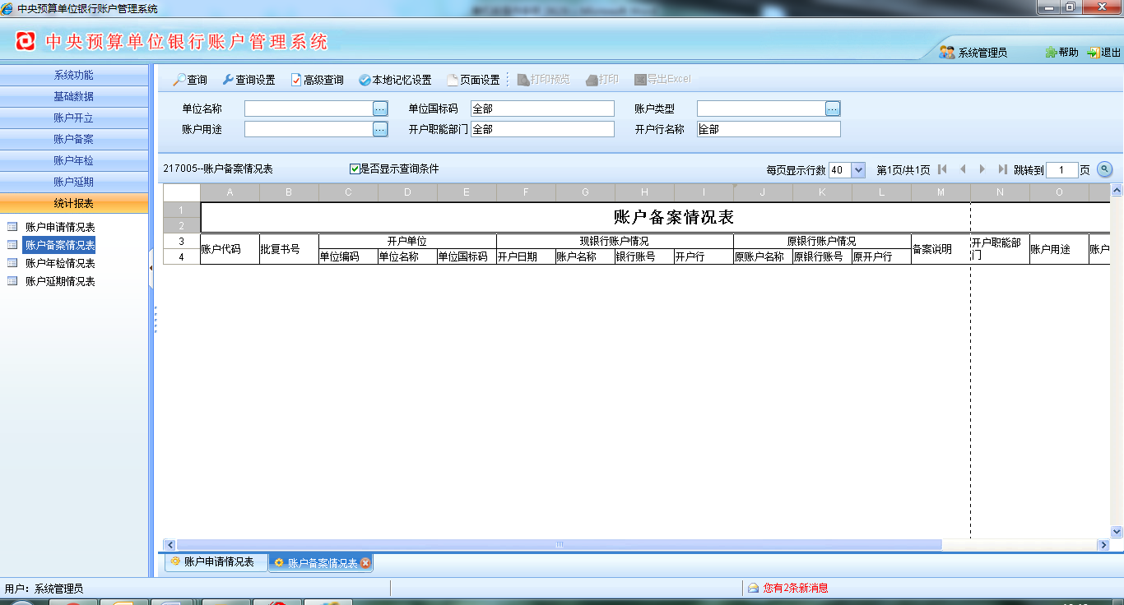
图表 8.2-1账户备案情况统计表界面
按钮说明：
【查询】：对下方菜单栏设置的查询条件进行查询。
【查询设置】：对下方查询菜单栏显示项进行设置。
【页面设置】：对显示页面进行设置。
根据菜单栏中的查询项设置好点击查询，查到相应报表数据，如下图：
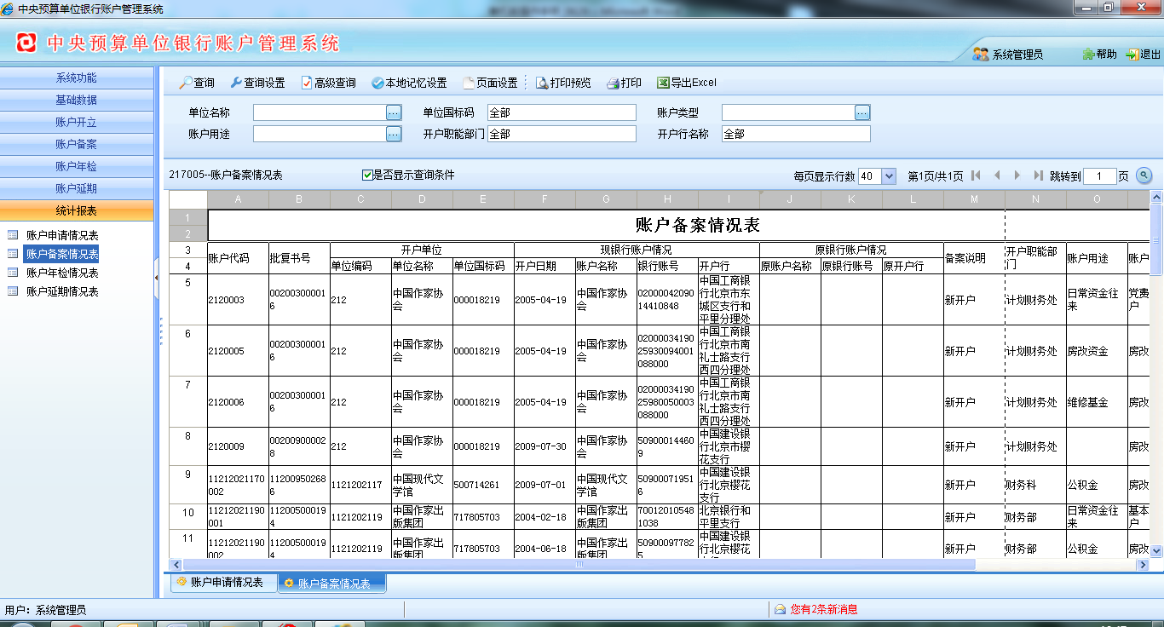
图表 8.2-2账户备案情况查询结果界面

按钮说明：
【打印预览】：对查询结果报表进行打印预览。
【打印】：将查询结果报表进行打印。
【导出excel】：将查询结果报表导出到本地保存为excel。

8.3 账户年检情况统计表
单击【统计报表】－【账户年检情况统计表】菜单。如图所示：
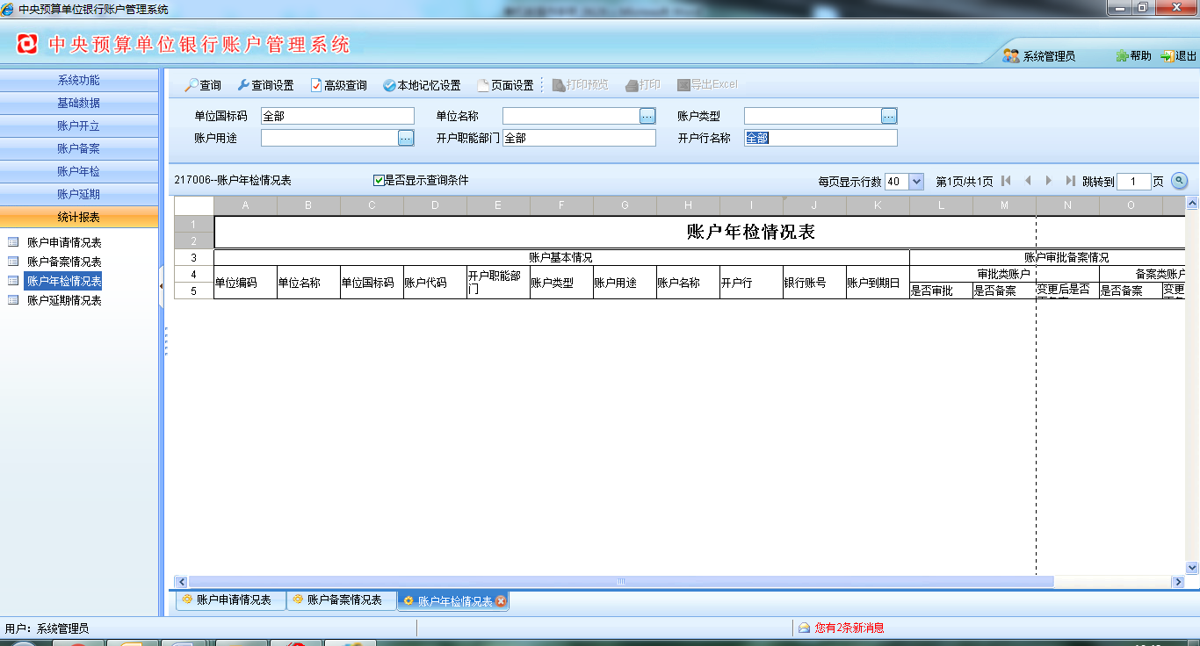
图表 8.3-1账户年检情况统计表界面
按钮说明：
【查询】：对下方菜单栏设置的查询条件进行查询。
【查询设置】：对下方查询菜单栏显示项进行设置。
【页面设置】：对显示页面进行设置。
根据菜单栏中的查询项设置好点击查询，查到相应报表数据，如下图：
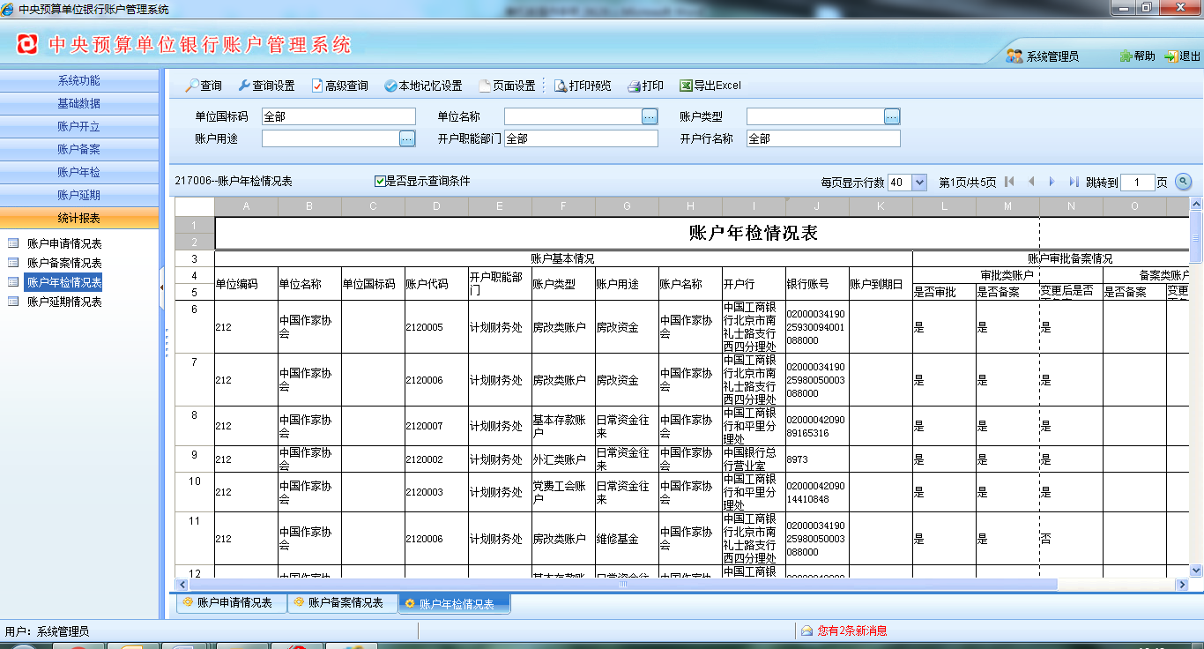
图表 8.3-2账户年检情况查询结果界面

按钮说明：
【打印预览】：对查询结果报表进行打印预览。
【打印】：将查询结果报表进行打印。
【导出excel】：将查询结果报表导出到本地保存为excel。

8.4 账户延期情况统计表
单击【统计报表】－【账户延期情况统计表】菜单。如图所示：
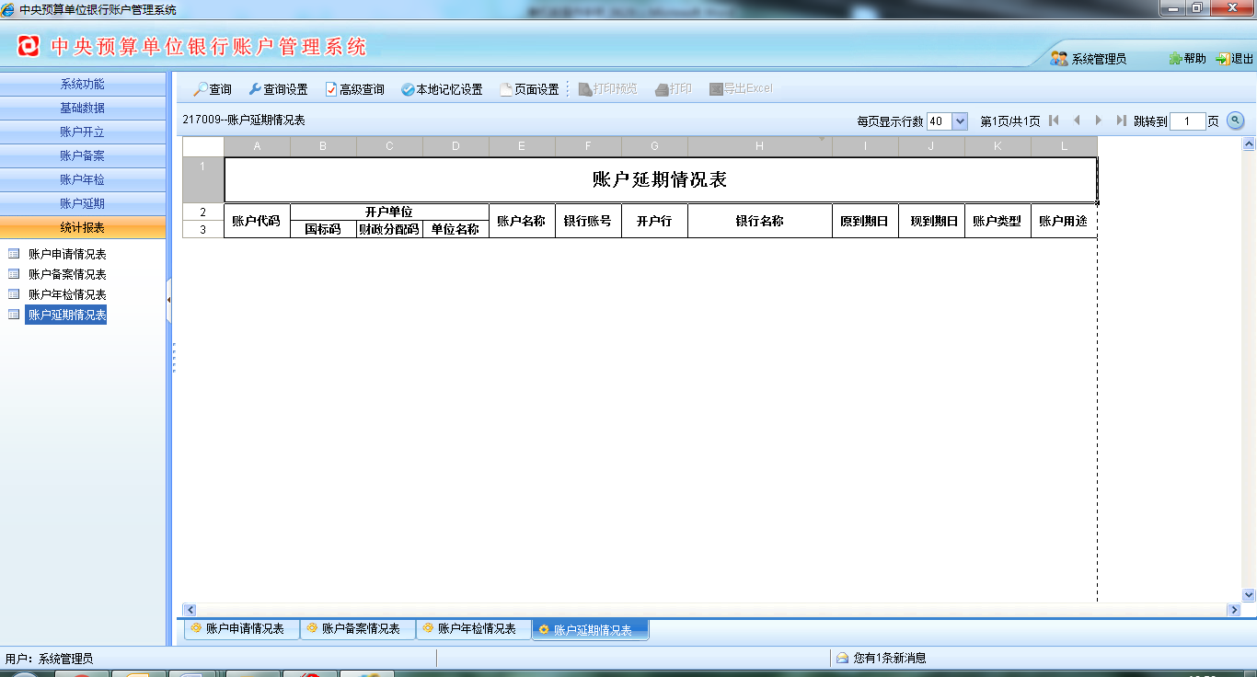
图表 8.4-1账户延期情况统计表界面
按钮说明：
【查询】：对下方菜单栏设置的查询条件进行查询。
【查询设置】：对下方查询菜单栏显示项进行设置。
【页面设置】：对显示页面进行设置。
根据菜单栏中的查询项设置好点击查询，查到相应报表数据，如下图：
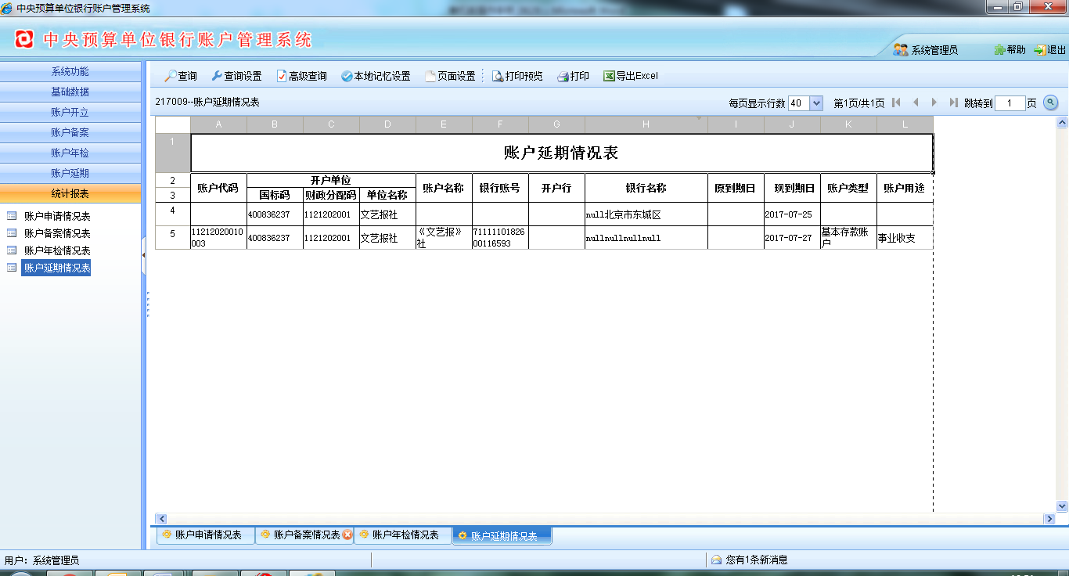
图表 8.4-2账户延期情况查询结果界面

按钮说明：
【打印预览】：对查询结果报表进行打印预览。
【打印】：将查询结果报表进行打印。
【导出excel】：将查询结果报表导出到本地保存为excel。

